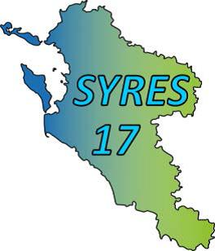



DIAGNOSTIC

VERSION PROVISOIRE Janvier 2022

PROJET DE TERRITOIRE
POUR LA GESTION DE L'EAU
PTGE
SEUGNE
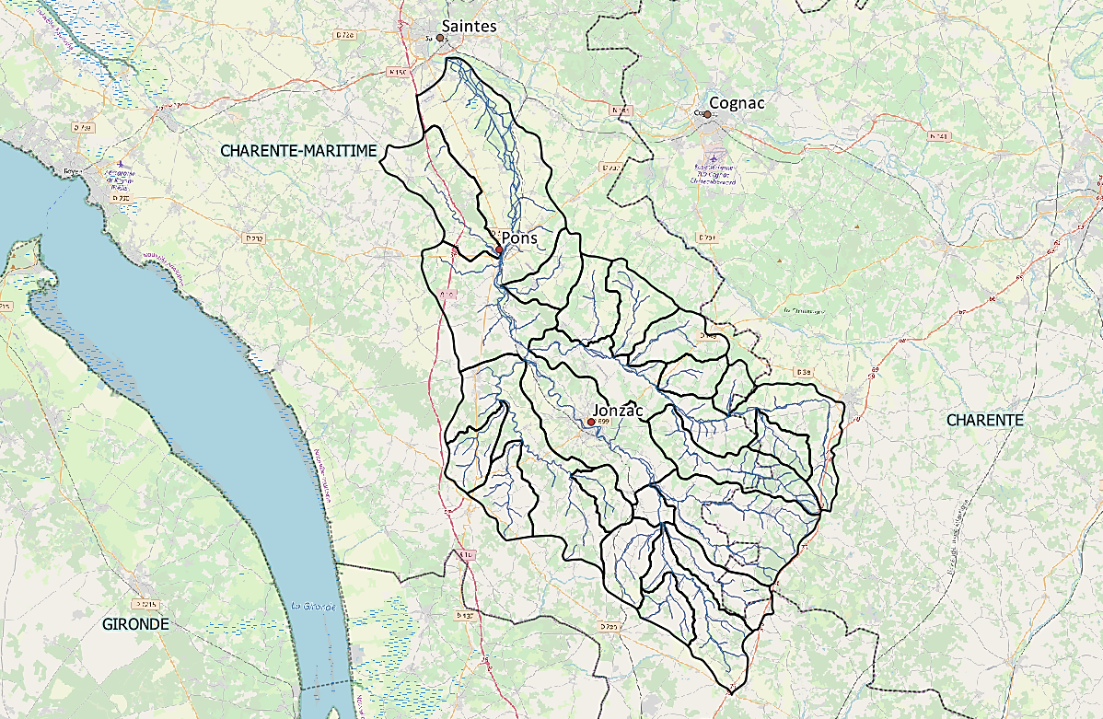
SOMMAIRE
Introduction 6
1. Evaluation de la ressource 7
1.1. Bilan actuel des usages 7
1.2. Volumes prélevables 8
1.2.1. Méthodologie de détermination des volumes prélevables 11
1.2.2. Etudes techniques du volume prélevable agricole 11
1.2.3. Notification des volumes prélevables 12
1.3. Historique des prélèvements 13
1.3.1. Historique des prélèvements AEP 13
1.3.2. Historique des prélèvements industriels 14
1.3.3. Historique des prélèvements agricoles 14
1.4. Quelles projections sur le changement climatique ? 18
1.5. Principe de retour à l'équilibre 21
2. Diagnostic préalable : résultats des entretiens avec les acteurs du territoire 23
2.1. Démarche de concertation 23
2.2. Diagnostic préalable : la vision des acteurs du territoire 24
2.2.1. Objectifs des entretiens préalables 24
2.2.2. Les acteurs rencontrés 25
2.2.4. Résultats des entretiens 26
3. Problématiques issues de l’atelier de travail 37
3.1. Déroulement de l’atelier 37
3.2. Résultats de l’atelier 37
4. Cartographie des problématiques du territoire 38
4.1. Thématique gestion quantitative 40
4.2. Thématique agriculture 44
4.3. Thématique état des milieux 51
4.4. Thématique qualité de l’eau 54
4.5. Thématique gouvernance 56
5. Diagnostic technique 57
5.1. Principe 57
5.2. Méthodologie 57
5.2.1. Générale 57
5.2.2. Caractérisation de la pression 59
5.2.3. Caractérisation de la vulnérabilité du territoire 60
5.3. Résultats 61
5.3.1. Analyses multicritères 61
5.3.2. Analyse croisée de la pression et de la vulnérabilité du territoire 68
6. Synthèse 72
6.1. Les enjeux du territoire 72
6.2. Les leviers d'actions mobilisables 73
6.3. Cartes de synthèse 74
7. Annexes 79
1. Réseau Onde 101
2. Le réseau de suivi en linéaire 103
a. Le suivi en linéaire sur le bassin de la Seugne 103
b. Bilan des campagnes de suivi en linéaire 108
3. Analyse de cohérence des observations Onde et de suivi en linéaire 109

Table des figures

Figure 1 : Déroulement des grandes phases du PTGE Seugne 6
Figure 2 : Répartition des prélèvements 2010 à 2019 7
Figure 3 : Répartition des prélèvements d'eau par usage sur l'ensemble de l'année et en période d'étiage 8
Figure 4 : Historique des prélèvements agricoles sur la période 2001-2019 15
Figure 5 : Principe de retour à l'équilibre 22
Figure 6 : Des visions différentes de ce que peut recouvrir la concertation 23
Figure 7 ; Evolution des surfaces irriguées par cultures 48
Figure 8 : Schéma de principe de la grille d'analyse 57
Figure 9 : Les enjeux du PTGE Seugne 72
Figure 10 : Bassin versant de la Seugne 100
Figure 11: Modalités d’écoulement en % et courbe d’évolution de l’indice Onde de 2012 à 2018 102
Figure 12: Modalités d’écoulements du suivi en linéaire et évolution de l’indice de suivi en linéaire de 2012 à 2018 105
Figure 13: Linéaire suivi à chaque observation et la moyenne annuelle de suivi de 2012 à 2018 107

Table des cartes

Carte 1 : Prélèvements et état quantitatif 40
Carte 2 : Stockage naturel et artificiel 41
Carte 3 : Récurrence des assecs 42
Carte 4 : Carrières et points de rejets des stations d'épuration 43
Carte 5 : Prélèvements agricoles et réserve utile 44
Carte 6 : Parcellaire des exploitations irrigantes - partie aval 45
Carte 7 : Parcellaire des exploitations irrigantes - partie amont 46
Carte 8 : Vue d’ensemble du parcellaire des exploitations irrigantes 47
Carte 9 : Répartition de l'assolement dans les zones humides potentielles 49
Carte 10 : Surface agricole en agriculture biologique 50
Carte 11 : Continuité écologique 51
Carte 12 : Taux de rectitude 52
Carte 13 : Linéaire de haies 53
Carte 14 : Etat qualitatif des eaux 54
Carte 15 : Zones à enjeu Alimentation en Eau Potable 55
Carte 16 : Organisation de la gouvernance de l'eau sur le bassin de la Seugne 56
Carte 17 : Nom des masses d'eau superficielles 58
Carte 18 : Cartes de pression annuelle et étiage 62
Carte 19 : Synthèse de la pression sur le territoire 64
Carte 20 : Carte de vulnérabilité 67
Carte 21 : Synthèse de la caractérisation de la pression et de la vulnérabilité du territoire 69
Carte 22 : Synthèse des récurrences des assecs 75
Carte 23 : Pression et sites naturels protégés 76
Carte 24 : Carte de synthèse du déséquilibre quantitatif de la ressource et des points de rejets du territoire 77
Carte 25 : Synthèse des leviers potentiels 78
Carte 26 : Indicateurs détaillés de la pression annuelle 94
Carte 27 : Indicateurs détaillés de la pression étiage 96
Carte 28 : Indicateurs détaillés de la vulnérabilité 97

Table des tableaux

Tableau 1 : Seuils de limitation sur l’unité Seugne 8
Tableau 2 : Nombre de jours de dépassements du Débit de Crise (DCR) à la Lijardière 9
Tableau 3 : Dépassements du Débit Objectif d'Etiage (DOE) à la Lijardière 10
Tableau 4 : Volumes prélevables du bassin de la Seugne 13
Tableau 5 : Historique et analyses statistiques des prélèvements AEP (m³) 13
Tableau 6 : Historique et analyses statistiques des prélèvements industriels (m³) 14
Tableau 7 : Historique et analyses statistiques des prélèvements agricoles (m³) 16
Tableau 8 : Liste des indicateurs pour la réalisation des cartes thématiques 39
Tableau 9 : Liste des indicateurs de pression annuelle 59
Tableau 10 : Liste des indicateurs de pression étiage 60
Tableau 11 : Liste des indicateurs de vulnérabilité 61
Tableau 12 : Retranscription des idées des participants de l'atelier du 8 octobre 2020 81
Tableau 13 : Modalités de calcul des indicateurs de pression 92
Tableau 14 : Modalités de calcul des indicateurs de vulnérabilité 92
Tableau 15 : Typologie des besoins en eau des cultures 99
Tableau 16 : Synthèse du suivi usuel des écoulements sur le bassin de la Seugne à partir du réseau Onde de 2012 à 2018 101
Tableau 17: Synthèse du suivi en linéaire des écoulements sur le bassin de la Seugne de 2012 à 2018 103
Tableau 18 : Linéaire suivi à chaque campagne et leur % par rapport à la moyenne de 2012 à 2018 106

Introduction

Le diagnostic constitue la deuxième phase d'élaboration du projet de territoire pour la gestion de l'eau (PTGE) Seugne. L'objectif est d'analyser, à partir des données de l'état des lieux et des entretiens réalisés avec les acteurs et usagers du territoire, les enjeux du PTGE.

Le diagnostic du projet de territoire s'appuie sur :
- Une concertation avec l'ensemble des catégories d'acteurs du territoire, appelée "diagnostic préalable". Ces rencontres ont permis de recueillir leur vision de la situation et les enjeux.
- Une analyse technique, à partir des données disponibles les plus récentes, pour faire ressortir cartographiquement les zones de pression et de vulnérabilité du territoire.

Ces cartographies permettront d'alimenter les prochaines phases (figue 1) pour identifier les pistes d'actions répondant aux objectifs du projet de territoire.

Figure 1 : Déroulement des grandes phases du PTGE Seugne
Le diagnostic se compose de 4 parties :
- Partie 1 : Evaluation de la ressource, relative aux volumes des différents usages ;
- Partie 2 : Diagnostic préalable, issu des entretiens réalisés auprès des acteurs et usagers du territoire. Cette partie identifie les problématiques de la ressource en eau au plus près du terrain ;
- Partie 3 : Problématiques issues de l’atelier de travail, complétant de manière collective la partie précédente ;
- Partie 4 : Cartographie des problématiques du territoire, illustrant les problématiques relevées ;
- Partie 5 : Diagnostic technique, issu d'un travail de croisement de données faisant ressortir les secteurs de pression et de vulnérabilité du territoire. Cette partie permet d'aider à la territorialisation des actions qui seront identifiées dans la phase de stratégie ;
- Partie 6 : Synthèse rappelant les principaux éléments du diagnostic et les enjeux du territoire.

Evaluation de la ressource

Bilan actuel des usages

L’état des lieux et le diagnostic ont permis, sur le bassin versant de la Seugne, de faire le point sur les prélèvements d'eau des différents usages : eau potable, irrigation et industrie.

Les données 2010-2015 sont issues de l'état des lieux du PTGE puis elles ont été actualisées dans le présent rapport sur la période 2016-2019. Lors de cette actualisation, il est à noter que l'ensemble des données de prélèvements agricoles a fait l'objet d'un travail de fiabilisation conséquent par les services de l'Etat.

La figure 2 montre l'évolution des volumes consommés annuels, de 2010 à 2019, de ces trois usages. L'eau potable et l'industrie restent relativement stables alors que l'irrigation connait des fluctuations liées aux conditions hydroclimatiques. Le détail des volumes par usage sur cette période est présenté en partie 1.3. Historique des prélèvements.

Figure 2 : Répartition des prélèvements 2010 à 2019 (Sources : AEAG, DDTM17, DDT16, Eau17, Charente Eaux)

La figure 4 permet de distinguer la répartition des prélèvements d'eau des usages eau potable, irrigation et industrie sur l'année et en période d'étiage (moyenne 2010-2019). Les prélèvements agricoles annuels sont majoritaires sur le bassin de la Seugne (57%) et dominent à 80% en période d'étiage ; exprimant la spécificité agricole de ce territoire.

Figure 3 : Répartition des prélèvements d'eau par usage sur l'ensemble de l'année et en période d'étiage
(Sources : AEAG, DDTM17, DDT16, Eau17, Charente Eaux)

Volumes prélevables

L’instruction du 7 mai 2019 mentionne que " le volume de prélèvement en période de basses eaux, à partir duquel le volume de substitution sera déterminé, doit être défini dans le diagnostic de la ressource du PTGE approuvé par le préfet coordonnateur de bassin ou le préfet référent par délégation."

La notion de " volume de prélèvement en période de basses eaux " renvoie à la notion de " volume prélevable " qui peut être définie comme l’ensemble des volumes et/ou débits maximums autorisés à être prélever dans le milieu (eaux superficielles et eaux souterraines), quel qu'en soit l’usage (alimentation en eau potable, agriculture, industrie), et qui garantit le bon fonctionnement des milieux aquatiques c’est à dire qui respecte 8 années sur 10 les Débits Objectifs d’Etiage (DOE) fixés dans le SDAGE, sans recourir à des mesures conjoncturelles.

Le DOE et les autres seuils (DCR : débit de crise et DSA : débit d'étiage seuil d'alerte) de déclenchement des limitations d’usage sur le bassin de la Seugne sont repris dans le tableau suivant :

SDAGE Adour-Garonne 2016-2021 |  |  |  | Gestion printemps (m³/s) |  | Gestion été  (m³/s)
Localisation du point |  | DOE (m³/s) | DCR (m³/s) | DSA printanier | Seuil de coupure printanier | Seuil d’alerte été | DSA renforcé été | Seuil de coupure d’été
La Seugne | Saint-Seurin-de-Palenne (la Lijardière) | 1 | 0,5 | 2,9 | 1,2 | 1,5 | 0,75 | 0,525

Tableau 1 : Seuils de limitation sur l’unité Seugne

Le DOE correspond au débit de référence qui permet l’atteinte du bon état des eaux et au-dessus duquel est satisfait l’ensemble des usages en moyenne 8 années sur 10. Le tableau 4 présente les dépassements du DOE entre 2004 et 2018 sur la Seugne au point de mesure de la Lijardière. Le DOE a été non respecté de 2004 à 2006 et de 2009 à 2012, majoritairement pendant l’étiage au mois d’août et ponctuellement en juillet ou septembre. D’autre part, les périodes où le débit moyen de la Seugne est le plus faible sur 10 jours consécutifs surviennent très majoritairement durant le mois d’août, et plus occasionnellement en septembre, octobre ou juillet.

Le DCR (Débit de crise) est le débit de référence en dessous duquel seules les exigences de la santé, de la salubrité publique, de la sécurité civile, de l’alimentation en eau potable et les besoins des milieux naturels peuvent être satisfaits. Le tableau suivant 5 montre le nombre de jours par an où le débit moyen journalier de la Seugne a été inférieur au DCR à la station de mesure de la Lijardière. Il n’y a qu’en 2005 où cela a été le cas.

 | 2004 | 2005 | 2006 | 2007 | 2008 | 2009 | 2010 | 2011 | 2012 | 2013 | 2014 | 2015 | 2016 | 2017 | 2018
Jours où QMJ < DCR | 0 | 46 | 0 | 0 | 0 | 0 | 0 | 0 | 0 | 0 | 0 | 0 | 0 | 0 | 0

Tableau 2 : Nombre de jours de dépassements du Débit de Crise (DCR) à la Lijardière (source : Plan de Gestion des Etiages, EPTB Charente)

Tableau 3 : Dépassements du Débit Objectif d'Etiage (DOE) à la Lijardière (source : Plan de Gestion des Etiages, EPTB Charente)

Méthodologie de détermination des volumes prélevables

La méthodologie de détermination des volumes prélevables (VP) en eaux superficielles (et nappes d’accompagnement) a été arrêtée par la Commission administrative de bassin du 20 octobre 2008 et se base sur les principes retenus dans les Plans de Gestion des Etiages : définition de volumes prélevables globaux par usages (AEP, industrie, agriculture) en intégrant la temporalité des prélèvements (printemps, été, hiver) et en donnant la priorité à l’alimentation en eau potable.
Sur le bassin de la Charente, l’EPTB Charente a assuré la maitrise d’ouvrage des études de détermination des VP sous le pilotage de l’Agence de l’eau Adour-Garonne/DIREN (ex-DREAL) avec l’appui du bureau d’études Eaucéa.
L’approche méthodologique de détermination des volumes prélevables est fondée sur l’exploitation et l’analyse de l’ensemble des données et études disponibles rassemblées par les services de l’État et l’Agence de l’eau Adour-Garonne sur la période 2000-2008 :
- la quantification des prélèvements moyens et maximums en eau potable et pour les activités industrielles et agricoles, par sous-bassins de référence et par unité hydrographique ;
- le respect des DOE et des DCR du bassin de la Charente définis dans le SDAGE Adour-Garonne ;
- le respect des seuils d’alerte et de coupure fixés dans l’arrêté préfectoral délimitant les zones d’alerte où sont définies les mesures de limitation ou de suspension des usages de l’eau du 1er avril au 30 septembre pour faire face à une menace ou aux conséquences d’une sécheresse ou un risque de pénurie, et le nombre de jours de restriction ;
- l’observation des écoulements et des crises d’assec (réseaux départementaux d’observation des écoulements -RDOE- et des réseaux départementaux d’observation de crise des assecs -ROCA- assurés par l’ONEMA, ex-OFB) et le nombre de jours moyens en écoulement non visible et en assec ;
- les études techniques existantes portant sur l’estimation des volumes prélevables pour les usages agricoles avec l’objectif de respecter 8 années sur 10 les DOE affectés aux points nodaux.
Le croisement de toutes ces connaissances a abouti en juin 2009 à la proposition d’hypothèses « volumes prélevables ». Ces hypothèses ont ensuite été testées sur la campagne 2009 et analysées par unités de gestion fin 2009 et début 2010.

Etudes techniques du volume prélevable agricole

L’évaluation du volume prélevable agricole sur le bassin versant de la Seugne résulte de 2 études techniques hydrologiques et hydrogéologiques :
1/ Etude intitulée " Calcul de Volumes Prélevables sur le Bassin de la Charente ", conduite en août 2008 par le bureau d’études Eaucéa sous maitrise d’ouvrage de l’EPTB Charente dans le cadre du Plan de Gestion des Etiages (PGE) Charente.
La méthodologie de détermination des volumes prélevables a suivi la démarche suivante :
- reconstitution des chroniques de débits naturels sur la période 1970-2007, désinfluencés des prélèvements (AEP, industrie, agriculture) et des apports de soutien d’étiage à partir du modèle de simulation hydrologique " CycleauPE " : modèle pluie/débit/usages construit comme un ensemble de modèles réservoirs couplés entre eux et représentant les sous-bassins versants de la Charente ;
- analyse des usages potentiels en fonction des différents niveaux de gestion (DOE et DCR) et des débits seuils définis dans les arrêtés de restriction (débits d'alerte, alerte renforcée, crise) ;
- estimation des besoins en eau des cultures (demande agroclimatique) en fonction de la surface irriguée de référence, des données de pluie, d’évapotranspiration et de réserve en eau du sol.
Le modèle calcule ainsi un débit prélevable " ressource " et un débit prélevable " agro " par itérations successives, au pas de temps journalier, pour chaque année. Les volumes prélevables annuels sont ensuite obtenus par intégration entre le 1er juin et le 30 septembre. Ensuite, une analyse statistique est effectuée sur l’ensemble des volumes prélevables annuels.
Cette étude fait ressortir pour un DOE de 1 m³/s à la station de référence de la Lijardière :
- un volume prélevable " ressource " quinquennal sec de 9,8 Mm3
- un volume prélevable " agro " compris entre 3,6 et 6,8 Mm3
L’étude précise que la méthode de calcul du volume prélevable " ressource " produit des valeurs maxima, interprétées comme des valeurs plafonds de volume prélevable. La méthode de calcul du volume prélevable " agro " permet d’analyser la campagne d’irrigation a posteriori à travers la comparaison du volume prélevé simulé avec le volume déclaré AEAG ou DDAF. Ces dernières valeurs semblent être plus proches de la réalité.

2/ Etude intitulée " Analyse des chroniques piézométriques et hydrologiques avec le logiciel TEMPO pour la gestion des prélèvements en nappe ", conduite en 3 phases sur la période 2005-2008 par le BRGM sous maitrise d’ouvrage de la DIREN (ex-DREAL) et les Missions Inter-Services Eaux (MISE) des 4 départements de la région Poitou-Charentes.
Il s’agissait d’une approche scientifique visant à rechercher des indicateurs pour mieux cerner le fonctionnement des eaux souterraines et des relations nappe-rivière, et ainsi contribuer à l’estimation de volumes " prélevables " pour des besoins saisonniers agricoles permettent de respecter les objectifs fixés sur les débits de rivière en année quinquennale sèche.
En termes de méthodologie, l’étude couple à la fois une analyse de l’état des connaissances hydrogéologiques et la mise au point de modèles pluie/niveau/débit à l’aide du logiciel TEMPO du BRGM permettant le traitement de séries temporelles. Le logiciel a été validé par des experts universitaires tandis que les résultats ont été analysés par des hydrogéologues régionaux.
Cette étude fait ressortir pour un DOE de 1 m³/s à la station de référence de la Lijardière : un volume prélevable agricole en année quinquennale sèche de l’ordre de 5,5 Mm3 en considérant un scénario de prélèvements réaliste : 10 % sur la période printanière, 90% sur la période estivale du 1er juin au 30 septembre.
L’étude précise qu’en raison de l’inertie des nappes sur le bassin de la Seugne, le scénario de prélèvements à un impact assez important sur la disponibilité de la ressource.
Ainsi, les scénarii privilégiant les pompages de printemps (scénarii éloignés de la réalité) donnent des volumes disponibles plus faibles : 3,8 Mm3 pour un scénario moyen de prélèvement avec 30 % sur la période printanière et 70 % sur la période estivale du 1er juin au 31 août. Les scénarios privilégiant les pompages d’été donnent des volumes disponibles plus importants : 8,4 Mm3 pour un scénario de prélèvement 100 % estival du 1er juin au 30 septembre.

Notification des volumes prélevables

Le 21 juin 2011, un protocole d’accord encadrant la réforme des volumes prélevables sur le territoire de la Région Poitou-Charentes est signé par le Préfet de Région, les Préfets des départements 16, 17, 79 et les 4 Présidents des Chambres d’Agriculture concernées. Ce protocole fixe les modalités d’atteinte des volumes prélevables par la profession agricole. Il classe le bassin de la Seugne parmi les bassins à écart très important entre la ressource disponible et les besoins des usages.

Les volumes prélevables définitifs sont notifiés le 9 novembre 2011 par le Préfet de Région Midi Pyrénées, coordonnateur du bassin Adour-Garonne.

Le tableau ci-dessous présente les volumes prélevables du bassin de la Seugne à atteindre pour 2021:
Tableau 4 : Volumes prélevables du bassin de la Seugne
Volumes prélevables à atteindre pour 2021 (en Mm³)
AEP  Annuel | Industrie  Annuel | Irrigation  Période du 1er avril au 30 septembre
Eaux superficielles et nappes d'accompagnement |  |  | Retenues déconnectées
4,05 | 9,45 | 5,7 | 3.06

Le volume prélevable pour l’irrigation -du 1er avril au 30 septembre- n’a fait l’objet d’aucun ajustement. Le volume prélevable initial (Vpi) notifié le 02/12/2009 est le même que le Vpi affiné durant la concertation soit 5,7 Mm³.

Le volume prélevable annuel pour l’industrie n’est pas précisément défini. Les 9,45 Mm3 notifiés correspondent à la somme des volumes prélevables pour l’industrie sur les périmètres Sud Angoumois, Nouère, Charente aval, Né, Seugne, Antenne, Arnoult, Gère-devise.

Historique des prélèvements

Conformément à l’instruction du 7 mai 2019, une analyse rétrospective des différents volumes de travail du PTGE (volumes AEP, volumes industriels, volumes agricoles) est présentée ci-dessous en s’appuyant sur les historiques de consommation des 5 à 10 dernières années.

Historique des prélèvements AEP

L'historique des prélèvements relatif à l’alimentation en eau potable est issu des données de l'Agence de l'eau Adour-Garonne recoupées avec les données des producteurs d’eau potable Eau 17 et Charente Eaux sur la période 2010 à 2019 :

Année | Volume prélevé |  | Statistiques | Volume (m³) | Années
2010 | 4 315 792 |  | Minimum | 3 897 802 | 2016
2011 | 4 298 110 |  | Moyenne 5 ans | 4 036 109 | 2015-2019
2012 | 4 297 213 |  | Ecart-type 5 ans | 161 691 | 2015-2019
2013 | 4 189 981 |  | Maximum 5 ans | 4 336 764 | 2015
2014 | 4 194 805 |  | Moyenne 10 ans | 4 147 645 | 2010-2019
2015 | 4 336 764 |  | Ecart-type 10 ans | 164 384 | 2010-2019
2016 | 3 897 802 |  | Maximum 10 ans | 4 336 764 | 2015
2017 | 3 945 892 |  | VP AEP SEUGNE | 4 050 000
2018 | 3 927 736
2019 | 4 072 353
Tableau 5 : Historique et analyses statistiques des prélèvements AEP (m³)
L’analyse rétrospective sur les 10 dernières années montre que les prélèvements annuels pour l’alimentation en eau potable sont en moyenne de 4,15 Mm³ avec un écart-type plutôt faible traduisant une relative stabilité des prélèvements dans le temps. On notera une baisse d’environ 5% des prélèvements moyens entre la période 2010-2014 et la période 2015-2019. Dès lors, le prélèvement moyen sur les 5 dernières années est en dessous du volume prélevable annuel défini pour l’usage eau potable (4,05 Mm³).
Compte tenu de son caractère prioritaire, l’usage AEP ne devrait pas être concerné par des réductions de volume dans le cadre présent PTGE.

Historique des prélèvements industriels

L'historique des prélèvements industriels est issu des données de l'Agence de l'eau Adour-Garonne sur la période 2010 à 2019 :

Année | Volume prélevé |  | Statistiques | Volume (m³) | Années
2010 | 27 332 |  | Minimum | 12 867 | 2016
2011 | 31 133 |  | Moyenne 5 ans | 19 960 | 2015-2019
2012 | 25 257 |  | Ecart-type 5 ans | 6 538 | 2015-2019
2013 | 28 570 |  | Maximum 5 ans | 27 700 | 2018
2014 | 19 992 |  | Moyenne 10 ans | 23 209 | 2010-2019
2015 | 18 563 |  | Ecart-type 10 ans | 6 241 | 2010-2019
2016 | 12 867 |  | Maximum 10 ans | 31 133 | 2011
2017 | 13 220 |  | VP IND SEUGNE | -
2018 | 27 700
2019 | 27 451

Tableau 6 : Historique et analyses statistiques des prélèvements industriels (m³)

L’analyse rétrospective sur les 10 dernières années montre qu’il n’existe plus qu’un seul prélèvement industriel en nappe sur le bassin de la Seugne, attribué à la société de Distillerie de la Tour à Pons.
Les besoins annuels en eau sont assez stables dans le temps, en moyenne de 23.000 m³ avec un maximum relevé en 2011 (31.133 m³).
Compte tenu des faibles volumes en jeu, l’usage industriel ne devrait pas être concerné par des réductions de volume dans le cadre présent PTGE.

Historique des prélèvements agricoles

L'historique des prélèvements agricoles présenté ci-dessous est issu des données de l'Agence de l'eau Adour-Garonne de la DDTM 17 et DDT 16 sur la période 2001 à 2019.
Ces données ont fait l’objet d’un travail approfondi de recoupement, d’analyse et d’affinage par les services de l’Etat. Elles constituent à ce jour les données de consommation agricole de référence fiabilisées pour le bassin de la Seugne.

Figure 4 : Historique des prélèvements agricoles sur la période 2001-2019 (Sources : AEAG, DDTM17, DDT16)

L’analyse de l’historique des consommations agricoles (volumes prélevés) montre une tendance à la réduction des prélèvements depuis 2001, de l’ordre de 350 000 m³/an en moyenne. Ainsi, on constate une baisse de 35% des prélèvements moyens entre la période 2001-2009 et la période 2010-2019.

Dans le détail, l’historique des consommations révèle une grande variabilité interannuelle des prélèvements agricoles attestant de la forte dépendance de l’agriculture aux conditions hydroclimatiques.

En effet, les prélèvements peuvent être réduits lorsque les conditions climatiques sont favorables comme par exemple des pluies printanières régulières facilitant l’implantation des cultures et entretenant le débit des cours d’eau ou encore des températures estivales modérées combinées à des épisodes orageux. Les prélèvements peuvent également être contraints par des conditions défavorables alors même que la demande en eau des cultures est accrue. C’est le cas par exemple des années avec une recharge hivernale faible des nappes et un été sec avec de fortes températures entraînant des chutes de débits des cours d’eau, des restrictions voire des interdictions de prélèvement.

Les années de fortes consommations sont par ordre décroissant : 2004 (12 Mm³), 2003, 2001, 2006 puis 2009.

Les années de faibles consommations sont par ordre décroissant : 2007, 2019 (campagne d’irrigation soumise à restrictions de prélèvements), 2014 (année humide où le besoin des cultures a été en grande partie satisfait par les pluies) puis 2017 (3,35 Mm³, campagne d’irrigation soumise à restrictions de printemps puis interdictions).

Année | Volume prélevé (m³)
2001 | 11 600 000
2002 | 8 800 000
2003 | 11 900 000
2004 | 12 000 000
2005 | 7 600 000
2006 | 9 200 000
2007 | 5 300 000
2008 | 7 600 000
2009 | 8 400 000 |  | Statistiques | Volume (m³) | Années
2010 | 8 161 778 |  | Minimum | 3 352 909 | 2017
2011 | 5 707 572 |  | Moyenne 5 ans | 5 601 904 | 2015-2019
2012 | 6 813 131 |  | Ecart-type 5 ans | 1 333 281 | 2015-2019
2013 | 6 552 625 |  | Maximum 5 ans | 7 177 649 | 2016
2014 | 4 430 795 |  | Moyenne 10 ans | 5 967 542 | 2010-2019
2015 | 6 522 137 |  | Ecart-type 10 ans | 1 336 332 | 2010-2019
2016 | 7 177 649 |  | Maximum 10 ans | 8 161 778 | 2010
2017 | 3 352 909 |  | VP SEUGNE | 5 700 000
2018 | 5 963 131
2019 | 4 993 692

Tableau 7 : Historique et analyses statistiques des prélèvements agricoles (m³)
L’analyse rétrospective sur les 10 dernières années montre que :
- les consommations agricoles sont en moyenne de 6 Mm³ avec un écart-type élevé traduisant encore une fois la grande variabilité interannuelle des prélèvements en fonction des conditions hydroclimatiques ;
- les prélèvements agricoles restent supérieurs au volume prélevable alloué à l’usage (5,7 Mm³).

En conséquence, les prélèvements pour l’usage agricole devraient donc subir des réductions de volume dans le cadre du présent PTGE pour rétablir l’équilibre entre besoins et ressource disponible en période d’étiage.

Le taux de réduction de volume est variable selon que l’on prenne comme point de départ les moyennes à 5 ou 10 ans, ou les maxima à 5 ou 10 ans :

 | Moyenne 5 ans | Moyenne 10 ans | Maximum 5 ans | Maximum 10 ans
Volume de départ (m³) | 5 601 904 | 5 967 542 | 7 177 649 | 8 161 778
Volume prélevable (m³) | 5 700 000 | 5 700 000 | 5 700 000 | 5 700 000
réduction (m³) | - | -267 542 | -1 477 649 | -2 461 778
réduction (%) | - | -4% | -21% | -30%

Pour faciliter les discussions entre les acteurs et la prise de décision des membres du COTER, les différents volumes de départ du PTGE pour l’usage agricole sont analysés ci-après :

Volume de départ du PTGE  usage agricole | Avantages | Inconvénients
Moyenne 5 ans  V = 5 601 904 m³ | Volumes représentatifs de la consommation réelle | - pas de prise en compte du besoin en eau des cultures  - pas de prise en compte de la variabilité interannuelle des conditions hydroclimatiques  - intégration des 3 années de faibles consommations 2019 (restrictions), 2014 (humide) et 2017 (restrictions et interdictions)
Moyenne 10 ans  V = 5 967 542 m³ | Volumes représentatifs de la consommation réelle
Maximum 5 ans  (année 2016)  V = 7 177 649 m³ | Prise en compte partielle du besoin en eau des cultures | Année 2016 particulière, marquée par :  - pluviométrie excédentaire au cours du 1er semestre (+150% par rapport à la normale sur les mois de janvier-février-mars) mais peu de pluies printanières  - pluviométrie estivale très déficitaire avec la période de juillet à octobre classée la plus sèche depuis 1989 avec seulement 102 mm  - restrictions de prélèvements à compter du 28 juillet 2016  - débit d’étiage proche du DOE à partir du 24 août 2016
Maximum 10 ans  (année 2010)  V = 8 161 778 m³ | - volume consommé proche du volume autorisé en 2020 (9,1 Mm³)  - prise en compte du besoin en eau des cultures  - DOE respecté jusqu’à la mi-septembre permettant une bonne conduite de la campagne d’irrigation | - dépassement des seuils d’alerte (printemps-été) pendant environ 110 j

Choix du volume de départ du PTGE pour l’usage agricole

En attente des résultats du vote (COTER Seugne du 8 février 2022)

Quelles projections sur le changement climatique ?

Cette partie synthétise les fiches de Charente 2050, une étude visant à caractériser le changement climatique sur le bassin du fleuve Charente. Cette étude a notamment exploité des modèles climatiques régionaux à horizon moyen (période 2041-2070), tout en s’appuyant sur des travaux et projets tels que le rapport ORACLE, projet CLIMATOR, Explore70. L’étude Charente 2050 utilise pour la régionalisation des données le DRIAS, une plateforme regroupant les résultats de nombreuses études françaises sur le climat.
Un changement climatique correspond à une modification durable du climat global de la Terre et des climats régionaux. Des changements climatiques ont eu lieu par le passé, mais la nouveauté est la vitesse à laquelle ces changements se déroulent à l’heure actuelle. Le GIEC estime que la responsabilité des activités humaines dans le changement climatique actuel est extrêmement probable. Le changement climatique impacte en retour les activités humaines.
- Comment se traduit le changement climatique sur le bassin de la Seugne ?
Les paramètres les plus marquants des changements climatiques sont l’évolution des températures et des précipitations (évolutions graduelles et évènements extrêmes).
- Température moyenne annuelle en augmentation
A Saintes entre 1960 et 2018, la température moyenne annuelle a augmenté en moyenne de 0,32°C par décennie. Une poursuite de la hausse des températures est attendue de façon uniforme sur tout le bassin versant de la Charente. Le scénario médian prévoit une hausse de +1,15°C à horizon moyen (2041-2070), tandis que le scénario pessimiste prévoit une hausse de +2,08°C. A noter que jusqu’à présent, l’évolution des émissions de gaz a effet de serre a suivi les scénarios les plus pessimistes du GIEC. Le réchauffement serait ainsi plus important en 2100 que ne le prévoyaient les précédentes modélisations (+7° avec scénario pessimiste). Les scénarios plus pessimistes seraient les plus probables.
Cette hausse de la température moyenne annuelle s’associe à une baisse du nombre de jours de gel par an. Tous les secteurs du bassin de la Charente sont également concernés par une hausse du nombre de journées estivales (température moyenne supérieure à 25°), 60 jours en 2050 contre 40 jours à l’heure actuelle.
- Pluviométrie annuelle très variable
Les projections pluviométriques sont plus complexes et incertaines que pour les températures. Les projections envoient des signaux contrastés à horizon moyen selon le scénario d’émission de GES retenu. Les tests statistiques réalisés ne montrent pas de tendance particulière à la baisse ou à la hausse des précipitations annuelles moyennes à moyen terme. Une forte variabilité entre les années est attendue, mais les modifications saisonnières (répartition des pluies dans l’année) ne sont pas marquées et pas partagées entre les scénarios. Les sécheresses météorologiques (périodes sans pluies) ne devraient pas s’intensifier. L’intensification des pluies n’est pas prévue à moyen terme, en tout cas pas d’augmentation des épisodes extrêmes. A long terme cependant (2100), une légère baisse des précipitations annuelles moyennes se dessine, signifiant une plus forte occurrence d’années sèches.
Il est important de noter qu’une relative stabilité à moyen terme des précipitations ne veut pas dire que les débits des cours d’eau ne vont pas baisser : les précipitations efficaces vont diminuer à cause de la hausse des températures.
- Quelles sont les conséquences sur la disponibilité de la ressource en eau ?
- Accroissement de l’évapotranspiration et augmentation des sécheresses du sol
A précipitations inchangées, un accroissement de l’évapotranspiration potentielle est attendu : une hausse de 10 à 40% à horizon 2050 (ancien rapport du GIEC) engendrant un durcissement des conditions hydriques pour la végétation (naturelle et cultivée).
Les sécheresses du sol résultent d’un déficit de précipitations (sécheresse météorologique) et d’un déficit d’eau contenue dans les sols (réserve utile) durant la saison de végétation (printemps/été). Ces sécheresses du sol devraient s’intensifier avec la hausse des températures et de l’évapotranspiration. Le déficit en eau des sols sera plus important et les besoins en eau des plantes non pourvus.
- Baisse de la recharge des nappes et du débit des rivières
La baisse des précipitations efficaces se poursuit (d’après le rapport ORACLE). En Charente-Maritime, on observe -11mm par décennie, soit -60mm en 58ans (1960-2018).
A pluviométrie équivalente, l’augmentation des températures accentuera l’évaporation et la sécheresse des sols, ce qui entrainera la baisse de la recharge des nappes et du débit des rivières.
Caractériser l’évolution précise des débits des rivières au long cours est difficile : d’une part peu de cours d’eau sont équipées de stations de mesure depuis plus de 50 ans ; d’autre part, les régimes hydrologiques (débits) sont largement influencés par l’évolution des prélèvements et rejets et la présence d’ouvrages de soutien d’étiage. Il faudrait « renaturaliser » tous les débits (ajouter les volumes prélevés et soustraire ceux rejetés) pour distinguer l’influence du changement climatique et des activités anthropiques, mais cela pose un problème de données.
D’après l’étude Explore70 (Ministère de l’Environnement), le bassin de la Seugne serait le plus touché du bassin Charente par la baisse importante des débits : -34% (débit moyen annuel) à -40% (étiage) à horizon 2050 à Pons (scénario médian). Cette étude montre une baisse globale des débits et un allongement de la durée d’étiage.
- Dégradation de l’état quantitatif des eaux superficielles et souterraines
Les cours d’eau du bassin de la Charente présentent déjà de larges déficits et l’impact du changement climatique va aggraver la situation hydrologique.
- Quels impacts sur la qualité de l’eau, la fonctionnalité des milieux ?
Concernant la qualité des eaux, plusieurs effets sont attendus, allant dans le sens d’une dégradation : augmentation des concentrations de polluants, augmentation du transfert des polluants du sol vers les cours d’eau, diminution de la capacité auto-épuratoire des cours d’eau (baisse de la teneur en oxygène dissous), changements dans la distribution des communautés biologiques, risque d’accentuation de l’eutrophisation.
Le fonctionnement hydro-morphologique des cours d’eau sera également perturbé par le changement climatique, du fait de la diminution des débits : cycle de transport des sédiments perturbé (tendance à la sédimentation), modifications physico-chimiques (écoulement de l’eau modifié), modification des liens entre zones humides et cours d’eau, modification des relations nappes-rivières. Tout ceci aura des impacts sur la biocénose aquatique, dont les poissons migrateurs.
Un risque d’assèchement des zones humides est relevé, surtout en têtes de bassin versant. On y observerait notamment l’apparition d’espèces exotiques envahissantes et une perturbation des réseaux planctoniques (élévation des températures). Pour autant, les zones humides permettent d’atténuer le changement climatique : elles stockent du carbone (surtout les tourbières) et régulent l’hydrologie (atténuation des crues, réserves d’eau en période sèche).
- Quels impacts pour les activités humaines et usages ?
De façon générale, toutes les activités humaines du territoire seront impactées par le changement climatique : élévation de la température, disponibilité de l’eau, évènements extrêmes, etc. Concernant la ressource en eau, les usages qui en dépendent de l’eau seront impactés au travers des effets décrits ci-dessus, ayant des répercussions sur les nappes souterraines (captives et superficielles) et les cours d’eau notamment. Sont ainsi concernés sur le bassin notamment les usages agricoles (irrigation, biologie des cultures, …), les usages industriels (agro-alimentaire notamment), de loisirs (tourisme vert et fluvial, pêche, baignades, thermalisme), en eau potable. La dégradation de la qualité de l’eau impactera enfin les coûts de traitement pour les collectivités, ainsi que les usages tels que la conchyliculture, les baignades et loisirs.
L’activité agricole sera impactée par le changement climatique qui touchera trois milieux : le sol sera plus pauvre en matière organique et moins structuré notamment ; le vivant (auxiliaires et bio-agresseurs des cultures) sera impacté et ses évolutions seront davantage imprévisibles ; enfin, la demande en eau des cultures sera accrue et les cultures irriguées nécessiteront plus d’eau à l’hectare, alors que les déficits en eau seront probablement plus fréquents. Le projet CLIMATOR table sur un accroissement de +20 à +25% des besoins en eau des surfaces déjà irriguées en France.
Les activités industrielles seront également impactées par le changement climatique, étant concernées par les restrictions liées au manque d’eau. Le besoin de refroidissement des circuits pourrait augmenter, dans le secteur informatique par exemple.
Le changement climatique impactera la production d’eau potable à travers la quantité d’eau en diminution, tant au niveau superficiel (débit des cours d’eau) qu’en souterrain (nappes profondes et nappes d’accompagnement ou phréatiques). Les marges de manœuvre des collectivités apparaissent réduites dans un contexte de ressources contraintes et considérant la croissance démographique et les variations saisonnières de population.

En résumé, avec le changement climatique on observera :
- Température moyenne annuelle en augmentation (+2° à horizon 2050 selon le scénario pessimiste – probable)
- Pluviométrie annuelle très variable et peu prévisible (modélisation complexe) ; baisse à long terme
- Précipitations efficaces en diminution (-60mm en 58 ans - observé)
Ce qui entrainera :
- Accroissement de l’évapotranspiration (besoin des plantes) ; augmentation des sécheresses du sol
- Baisse de la recharge des nappes (captives et d’accompagnement)
- Baisse du débit des rivières (-34% du débit moyen annuel à horizon 2050 ; -40% à l’étiage)
- Allongement de la durée d’étiage
- Dégradation de la qualité des eaux ; du fonctionnement hydromorphologique des rivières ; des zones humides
- Impacts sur les usages et activités humaines (agriculture, industries, eau potable, loisirs et tourisme)

Principe de retour à l'équilibre

Comme le rappelle l'instruction du gouvernement du 7 mai 2019, un projet de territoire pour la gestion de l’eau (PTGE) est une démarche de co-construction d’un programme d’actions permettant d'atteindre, dans la durée, un équilibre entre besoins et ressources disponibles dans un objectif de respect de la bonne fonctionnalité des écosystèmes aquatiques et d'anticipation et d’adaptation au changement climatique.

Le traitement du déséquilibre entre les prélèvements et la ressource est assuré par la mise en oeuvre de la réforme dite des " volumes prélevables " (VP), qui vise sur chaque bassin versant à autoriser des prélèvements dans les cours d’eau et leurs nappes d’accompagnement à un niveau (le volume prélevable) permettant de respecter huit années sur dix les Débits Objectifs d’Etiage (DOE) qui sont fixés dans le SDAGE, sans recourir à des mesures de restriction.

Au regard des analyses précédentes (1.3. Historiques des prélèvements), le retour à l'équilibre entre besoins et ressources disponibles en période d'étiage passe par des réductions de prélèvements d'eau de l'usage agricole. La figure 5 schématise le Principe de retour à l'équilibre en deux temps à partir d'un volume de départ, pour atteindre les volumes prélevables irrigation puis en intégrant les effets du changement climatique appuyés par les études à venir (Projet LIFE Eau&Climat, Charente 2050 …).

L'analyse de ce retour à l'équilibre sera déployée dans le rapport de la phase de "Stratégie", co-construit avec les acteurs du territoire.

Volume à économiser via le programme d'actions pour atteindre l'équilibre quantitatif sur le bassin
Figure 5 : Principe de retour à l'équilibre

Schéma sous réserve de validation du vote du volume de départ par le COTER Seugne (8 février 2022)

Diagnostic préalable : résultats des entretiens avec les acteurs du territoire
Cette partie (diagnostic préalable) a été présentée en comité de territoire le 10/12/2019 et validée en séance.

Démarche de concertation
Document cadre d'élaboration des Projets de Territoire pour la Gestion de l'Eau (PTGE), l'instruction du Gouvernement du 7 mai 2019 soutient une approche méthodologique reposant sur la co-construction et la concertation avec l'ensemble des usagers de l'eau : "Un PTGE est une démarche reposant sur une approche globale et co-construite de la ressource en eau […]" ; "co-construire un projet fédérateur pour y répondre" ; "Pour garantir le processus de concertation, le préfet référent peut recommander le recours à un garant indépendant vis-à-vis des enjeux du territoire." ; "Il incombe aux autorités locales (Etat, collectivités…) de désigner ou de créer le cadre de gouvernance adapté, s'appuyant sur un comité de pilotage, pour permettre de refléter l'ensemble des usages […] et d'assurer une représentation équilibrée […] à la co-construction et aux projets d’actions qui en découleront.".
La figure 5 replace ces différentes notions en fonction de leur niveau de coopération et de participation. L'information est le fait d'informer une décision, une situation, un projet … La consultation permet de recueillir, préalablement à une décision collective, les avis, opinions, attitudes d’un certain nombre d’acteurs. La concertation est un processus de dialogue et de recherche d'accord, dont le but est de parvenir à des propositions (d'orientations, d'actions) acceptées par toutes les différentes catégories d'intérêts concernées. La codécision est la décision prise en commun par plusieurs organismes compétents.

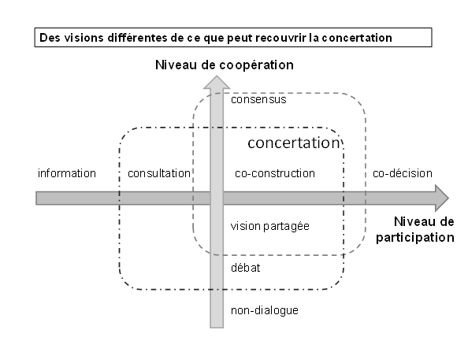
Figure 6 : Des visions différentes de ce que peut recouvrir la concertation, M. Guihéneuf, GEYSER

Ainsi, les espaces d'échanges du PTGE Seugne s'organisent à travers :
- Les réunions publiques avec les usagers du territoire et le "grand public" (instance d'information) ;
- Les entretiens ou les ateliers consultatifs auprès d'acteurs ou usagers du territoire (instance de consultation) ;
- Les ateliers de travail avec les membres du Comité de territoire/comité de pilotage et les usagers du territoire (instance de co-construction/concertation) ;
- La Commission locale de l'eau (instance de décision).

Le SYRES 17 et l'EPTB Charente, structures porteuses du PTGE, constituent la cellule d'animation de ce dernier. L’institut de formation et de recherche en éducation à l’environnement (Ifrée) les accompagne dans l'appui à la conception et à l'animation du dispositif de concertation.

Parallèlement, un comité technique appuie techniquement et méthodologiquement cette cellule d'animation. Il est composé de l’Agence de l’eau Adour-Garonne (AEAG), de la Direction départementale des territoires et de la mer de la Charente-Maritime (DDTM 17), du Conseil départemental de la Charente-Maritime (CD 17), de la Direction régionale de l’environnement, de l’aménagement et du logement de Nouvelle-Aquitaine (DREAL NA) et de la Direction régionale de l’alimentation, de l’agriculture et de la forêt de Nouvelle-Aquitaine (DRAAF NA).

Pour poursuivre la démarche de concertation dans la phase de diagnostic, l'équipe d'animation et l'Ifrée ont réalisé une série d'entretiens auprès d'usagers de l'eau, appelée diagnostic préalable.

Diagnostic préalable : la vision des acteurs du territoire

Objectifs des entretiens préalables

Le SYRES 17 et l'EPTB Charente ont sollicité l'Ifrée pour préparer et animer la démarche de concertation dans le cadre de l’élaboration du PTGE Seugne.
La finalité de cette démarche est de parvenir, sur des sujets considérés comme importants par les acteurs concernés et en lien avec la problématique de gestion de l'eau sur le territoire, à proposer des actions qui seront inscrites dans le programme d’actions de ce PTGE. Ces actions seront élaborées dans le cadre d’un dialogue aboutissant à des accords entre les acteurs concernés du territoire participant aux groupes de concertation.

Première phase de la mise en place d’une démarche de concertation, les entretiens préalables consistent à rencontrer les différentes catégories d’acteurs concernés par la problématique de gestion de l'eau sur le territoire.

Ces entretiens ont pour objectif :
- de recueillir la vision que les acteurs concernés ont de la situation, d’identifier leurs préoccupations principales ;
- de vérifier la disposition des acteurs à s’engager dans un processus de concertation ;
- d’identifier les contraintes et de recueillir les propositions des acteurs sur les aspects concrets de la mise en place de la démarche de concertation : les périodes et les horaires à éviter, les acteurs incontournables à impliquer, les vigilances à avoir pour un dialogue constructif…

Les acteurs rencontrés

L'équipe d'animation et l'Ifrée ont rencontré une diversité d'acteurs et d'usagers de l'eau :

Collectivités :
- Eau 17 : eau potable et assainissement,
- SYMBAS.

Associations :
- Fédération de Pêche de la Charente-Maritime (FDPPMA 17) et pêcheur sur Jonzac,
- Fédération des chasseurs de la Charente Maritime (FDC 17),
- Nature Environnement 17,
- SOS rivières et environnement,
- UFC Que choisir Poitou-Charentes,
- Ligue pour la protection des oiseaux Nationale (LPO),
- Environat.

Thermalisme :
- Thermes de Jonzac.

Agriculteurs :
- Viticulteur et agriculteurs en polyculture élevage bovin viande et laitier irrigant,
- Agriculteur en polyculture élevage caprin laitier non-irrigant,
- Agriculteur Plantes aromatiques et médicinales en Agriculture Biologique,
- Viticulteur en polyculture irrigant,
- Viticulteur et arboriculteur irrigant.
- Lycée Professionnel Agro-viticole Le Renaudin,
- Association Saint-Fiacre, insertion maraichage en Agriculture Biologique.

Organismes professionnels agricoles :
- Groupe Isidore,
- Landreau Groupe,
- Bureau National Interprofessionnel du Cognac (BNIC),
- Union Générale des Viticulteurs pour l'AOC Cognac (UGVC),
- GAB 17 (Groupement des Agriculteurs Biologiques de Charente-Maritime).

    - Déroulement des entretiens
D'octobre à décembre 2019, les entretiens ont été répartis de moitié entre les animateurs des structures co-porteuses (EPTB Charente et SYRES 17) et l'Ifrée. Pour établir la liste des personnes à rencontrer, l'équipe d'animation a veillé à la bonne représentativité de la diversité des usages de l'eau et des pratiques agricoles. D'une durée de 1 à 2 heures, les entretiens se sont déroulés principalement au domicile de la personne (agriculteurs), au siège de la structure ou à l'EPTB Charente.

Ces entretiens semi directifs ont été structurés autour des points suivants :

- Présentation :
- Des structures en charge du co-portage de l’élaboration du PTGE et de l'Ifrée et de l’objet des entretiens ;
- Du souhait d’une élaboration concertée du PTGE ;
- Du PTGE : objet et problématique, périmètre du territoire, rôle de la CLE et des comités de territoires.

- Recueil :
- Vision de la situation actuelle par les personnes rencontrées, des problèmes qu’elle pose, des questions qu’elle suscite ;
- Les liens de la personne rencontrée ou de sa structure avec l’EPTB Charente et le SYRES 17 ;
- Les problèmes et questions principales qu’il serait important de traiter ;
- Les conditions à réunir pour une bonne réalisation de la démarche de concertation :
- Les acteurs incontournables, importants à mobiliser sur ces questions ;
- Les jours dans la semaine à éviter, le créneau horaire idéal, les périodes à éviter pour la programmation des groupes de travail.

Résultats des entretiens

Les résultats présentés ci-dessous retranscrivent la parole donnée aux quelques acteurs et usagers de l'eau du territoire.

Perception de la situation de la gestion de l'eau sur le territoire

La problématique quantitative sur le chevelu
La problématique de déficit quantitatif est peu perçue par les acteurs quand ils regardent uniquement le niveau de la rivière. Cependant, elle est plus fréquemment mentionnée au travers des assecs observés sur le chevelu du bassin.

Même si le bassin semble à l’équilibre, cette situation des assecs est pour certains associée à l’irrigation. Ils mentionnent que les années 1970/1980 ont été le point culminant de l’irrigation, du curage des fossés et du recalibrage des cours d’eau. Ils ont vu la dégradation progressive et l’augmentation du nombre d’assecs sur le chevelu. Pour certains, la problématique sera plus simple à traiter sur la Seugne que sur la Charente compte-tenu du périmètre de son bassin-versant.

Les seuils des DOE seraient fixés à un niveau trop bas, ce qui fait que quand ils sont franchis il est trop tard.

Mais sur la Seugne, la problématique serait aussi qualitative : dégradation constatée des milieux, disparition d’espèces faunistiques et floristiques, augmentation de la température dans la rivière.

Une gestion de l’eau à l’échelle du bassin qui doit être repensée

Pour les acteurs, il existe sur ce bassin deux systèmes hydrologiques différents dont une zone karstique à l’amont. La gestion actuelle, basée sur un seul lieu de mesure situé en aval (à la Lijardière), n’est pas représentatif de l'amont présentant des assecs réguliers… Ce manque de stations de mesure ne permet pas d’obtenir une bonne représentation des débits de l'ensemble du bassin.

Le système karstique pose des questions de gestion spécifiques : arriver à distinguer assecs naturels et anthropiques ? Comment gérer les failles et les pertes dans le système karstique ? Quels liens avec des nappes utilisées pour l’eau potable ?

Dernière problématique mentionnée : c’est le mitage de l’espace rural, même si la pression d’urbanisation n’est pas aussi forte que sur la Charente, il n’y aurait de moins d’espaces ruraux sans constructions d’habitations, au détriment des milieux naturels.

Problèmes d’entretiens du cours d’eau et de ses aménagements

Certains acteurs se rendent compte du travail effectué sur l’entretien des berges.

En revanche, ils signalent que la Seugne a un nombre important d’ouvrages sur son linéaire. Certains n’étant pas entretenus par leur propriétaire (entretien des déversoirs, des cours d’eau, des fossés) et gérés, ils ne contribuent pas comme ils le pourraient à la continuité écologique du cours d’eau.

Regards sur le modèle agricole

Une politique agricole incitative vers un modèle agricole standardisé

Pour certains le modèle en place est le résultat d’une époque d’incitation par les banques, par la PAC, à aller vers un modèle standardisé unique : irrigation maïs, incitation aux investissements, drainage des bas-fonds de vallées. Les surfaces en maïs irriguées seraient en baisse continue depuis les années 1980, années de leur apogée.

Pour certains, cette standardisation évacuait toute réflexion sur l’assolement, sur le terroir des territoires, sur le choix des cultures en fonction de la nature des sols.

Certains considèrent ce modèle comme déconnecté de son territoire, les aliments produits ne sont pas pour le territoire, c’est une production qui est exportée ainsi que la ressource en eau qu’elle a nécessitée.

Certains relèvent que ce modèle est à la source de la déstructuration des fonctions des milieux : perte de fonctions écologiques, modification du fonctionnement hydrologique, du rôle des sols (réserve d’eau, fonction de dégradation de la matière organique).

Les nouvelles générations interrogent de plus en plus ce modèle : monoculture de maïs, irrigation.
Certains estiment que tant que la PAC ne sera pas retravaillée ce modèle perdurera avec ses effets néfastes.

L’agriculture : un champ professionnel et des pratiques en évolution constante

Il a été souligné que le monde agricole a évolué et évolue encore par rapport à ce modèle. Les agriculteurs expérimentent de nouvelles cultures, de nouvelles conduites…
Différentes pratiques agricoles ont été citées comme pouvant être favorables à la qualité et à la quantité d’eau disponible : agriculture biologique, agriculture de conservation, l’implantation de couvert, de haies, d’engrais verts...

Faire évoluer l’assolement est quelque chose qui a été cité comme un axe de travail intéressant (par exemple avec la féverole, le chanvre) mais sous réserve d’avoir des débouchées pour ces nouvelles cultures, en garantissant l’achat et le prix.

Ces évolutions et ces nouvelles pratiques peuvent entrainer des pertes de revenus c’est pourquoi, certains considèrent qu’il est nécessaire de les soutenir financièrement.

Le regard des autres, de la société sur les agriculteurs, de plus en plus mal vécu

Certains ont mentionné qu’ils avaient de plus en plus d’appréhension quand ils avaient à réaliser certaines tâches agricoles comme les traitements, la pulvérisation.

Ils ont mentionné être de plus en plus pris à partie lors de ces interventions de façon de plus en plus violente. Certains ont dit s’adapter pour limiter les confrontations. Ces problèmes relationnels entre agriculteur et citoyen semblent de plus en plus fréquents en milieu rural.

Du point de vue de certains, les médias sont en partie responsables de cette situation car ils focalisent leur discours sur l’irrigation et les traitements, les considérant comme les deux bêtes noires de l’agriculture.

Certains ont le sentiment d’un dénigrement « agri-bashing » de la société envers les agriculteurs conventionnels. Ce sentiment de dénigrement existe aussi au sein de la profession agricole mais des agriculteurs conventionnels envers les agriculteurs biologiques.

Enfin d’autres ont le sentiment que les associations sont contre les agriculteurs alors qu’elles devraient être avec eux pour réfléchir ensemble à leurs pratiques au regard de la défiance que les citoyens ont envers l’agriculture. Mais ils ont le sentiment qu’il n’y a plus de discussions, de dialogue possible avec les associations.

Des attentes croissantes de la société envers le monde agricole

On est à un tournant de la société, des changements de pratiques agricoles sont attendus. Les consommateurs veulent des agriculteurs vertueux mais veulent encore des produits bon marché. Les consommateurs vont devoir choisir, et les agriculteurs aussi, le modèle vers lequel ils veulent aller.

Pour certains tout ne sera pas recevable, par exemple les circuits courts ne sont pas toujours sources de proximité ou de modèle agricole extensif.

Une des vigilances à avoir c’est que mettre de moins en moins de produits nécessite du matériel plus performant et de nouveau de rentrer dans un modèle avec investissement, emprunt…

Sur la question des filières et des débouchées, il faudra faire le lien avec les Projets Alimentaires Territoriaux (PAT) en cours dans les collectivités. Les collectivités peuvent être une forme de débouché en tant que client (restauration scolaire) mais aussi comme levier pour faire le lien entre productions et consommateurs du territoire.

On a souvent souligné que la profession agricole et plus particulièrement viticole a pris conscience des enjeux environnementaux.

L’état des sols : une nouvelle ligne directrice dans la conduite des exploitations

Certains acteurs ont mentionné que pour eux l’état de leur sol est devenu leur objectif premier dans la conduite de leur exploitation.

La vision de l’état des sols de leurs parcelles dégradées a été déclencheur de leur prise de conscience.

L’agriculture de conservation est pour certains une solution globale dans la manière de penser la conduite de leur exploitation :
- une recherche de sobriété : optimiser les apports et les traitements,
- minimiser les interventions qui ne sont pas bénéfiques au bon état du sol (ex : labour),
- diversifier les ateliers et les cultures pour plus de durabilité et de résilience de l’exploitation,
- garder la possibilité d’intervenir avec des produits chimiques si nécessaire.

L’agriculture biologique : des visions toujours aussi multiples

Certains considèrent qu’à l’heure actuelle, les agriculteurs ne se convertissent plus à ce système d’exploitation en fonction de leurs convictions, de leurs valeurs, mais parce que :
- c’est un marché avec des débouchés,
- leur exploitation est en difficulté et que les soutiens financiers vont pouvoir « leur donner de l’air » pendant quelques années.

Pour certains, ce n’est pas un modèle qui fonctionne, il ne pourra jamais être généralisé à tous.

Pour d’autres, le changement de modèle sera le fait des jeunes générations, car les agriculteurs en fin de carrière ne le feront pas. Cela prendra du temps et nécessitera un changement de matériel qui n’est pas permis aujourd’hui par les marges dégagées qui restent trop restreintes. Cela nécessitera donc des aides à la conversion conséquentes.

Certains considèrent que ce système est une solution pour résoudre la problématique de la situation quantitative et qualitative de la ressource en eau sur ces territoires.

Enfin, certains rappellent qu'à l'instar de l'agriculture conventionnelle, l'agriculture biologique a également des besoins en eau et qu’il sera important de les associer à la résolution de cette problématique de gestion quantitative de l’eau.

Regards sur l’irrigation

Gestion de l’irrigation

Il a été souligné que les pratiques d’irrigation ne se pensent plus de la même manière. Les agriculteurs sont dans une recherche de sobriété et d’optimisation car l’irrigation est un système couteux dans tous les sens du terme :
- coût d’investissement dans le matériel d’irrigation
- coût de fonctionnement (électricité)
- un système qui engendre beaucoup de contraintes techniques : déplacement des enrouleurs, surveillances…

Pour certains acteurs, le problème est qu’il n’y a pas d’anticipation des franchissements des seuils de gestion (irrigation).

D’autres ont le sentiment que l’ordre des priorités d’usages fixé par la loi n’est pas pris en compte et que l’agriculture passe avant les milieux lors des situations de crises estivales.

Enfin certains suggèrent qu’il faudrait penser les restrictions en fonction de la culture et de son stade de développement et avoir une gestion plus affinée plutôt qu’une restriction globale.

L’accès à l’eau doit rester diversifié dans ses formes : forages en nappes libres ou captives, réserves collinaires, de substitution. Les coûts d’investissement des réserves de substitution risquent d’empêcher les exploitations de taille moyenne d’y accéder et un système qui ne reposerait que sur ce type de réserve aurait tendance à contribuer à la disparition de ces exploitations.

L’irrigation, pour quelle activité agricole ?

Plusieurs activités ont été citées comme devant être prioritaires en matière d’irrigation :
- les cultures qui en ont besoin et qui sont destinées à l’alimentation humaine (maraichage, légumières, aromatiques et médicinales),
- les animaux d’élevage en période de sécheresse,
- des filières de niches mais avec plus-value.

Perception des cultures irriguées : le maïs devenu un symbole

Certains acteurs perçoivent que la monoculture du maïs n’existe plus aujourd’hui et que la diversification des cultures s’est largement développée.

Plusieurs personnes interrogées ont mis l’accent sur le fait que l’irrigation ne rime pas forcément avec la culture du maïs. Ils ont expliqué que l’irrigation constitue une sécurité permettant de garantir les rendements ou simplement la levée d’une culture, ce qui sécurise les revenus. Ces personnes ont le sentiment que de nombreux raccourcis sont faits entre irrigation et maïs. Ils ont ajouté que cet amalgame entre irrigation et maïs provoque un clivage au sein même du monde agricole en opposant les irrigants aux non-irrigants.

Des personnes auditionnées ont précisé que le maïs présente de nombreux avantages pour la qualité de l’eau puisque cette culture nécessite peu d’insecticides et de pesticides et optimise les apports d’azote. Ils ont ajouté que cette plante permet de casser les rotations et présente aussi l’avantage de développer peu de maladies permettant ainsi de la cultiver sur plusieurs années.

Beaucoup ont souligné qu’à l’heure actuelle au regard du prix des cours du maïs cette culture offre une trop faible plus-value. Chacun cherche à diversifier et à optimiser son irrigation, ce que ne permet plus le maïs.

Il a été souligné aussi par certains acteurs que la filière de « maïs pop-corn » est une filière locale importante à préserver car elle permet aux agriculteurs d’être engagés dans un cahier des charges avec la coopérative, ce qui leur assure une meilleure valorisation que les autres filières de maïs.
Il a été souligné qu’il y a une focalisation sur le maïs alors que beaucoup d’autres cultures ont besoin ou peuvent avoir d’eau : légumes, plantes aromatiques, cultures d’hiver, noyer, noisetier, filières de semences, soja...

Certains acteurs ont mentionné que pour des systèmes en élevage laitier, le maïs est une culture importante pour permettre à l’exploitation d’être autonome en alimentation pour le bétail. Il limite l’achat d’aliments industriels voire importés comme les tourteaux de soja. Il n’existe pas d’autre plante capable de produire cette masse végétale. Même s’il n’est pas l’aliment unique dans les rations, il est un maillon essentiel, exigé dans certains cahiers des charges de laiterie. Se passer du maïs dans ces systèmes semblent impossible pour certains.

Vignes et irrigation, une pratique en devenir ou déjà une réalité ?

Les viticulteurs ont souvent un double atelier vigne-céréales. Ils ont connu il y a 20 ans une période où la vigne rapportait peu, c’était alors l’atelier céréales (maïs) qui produisait les revenus de l’exploitation. Aujourd’hui cet équilibre s’est inversé mais les viticulteurs restent prudents et souhaitent conserver leur accès à l’eau en cas de déstabilisation du marché.

Les professionnels disent réfléchir à réorienter une partie de leurs quotas sur la culture de la vigne au détriment des céréales. Pour certains cette pratique est déjà en place et en pleine croissance. Il y a beaucoup de demandes qu’il sera difficile de satisfaire.

L’interprofession (négoce et maison de cognac) va devoir prendre position sur cette pratique. Des études sont en cours pour mesurer les impacts de cette pratique sur la culture et donc in fine sur la boisson produite. Mais cette pratique pose des questions à plusieurs niveaux :
- Impact agronomique,
- Cadre juridique : problématique d’équité d’accès à la ressource en eau puisque certains vignerons n’y ont pas accès,
- Impact environnemental.

Pour certains, l’irrigation n’est pas une priorité il y a d’autres pratiques sur lesquelles il est possible de travailler avant d’envisager l’arrosage de la vigne : taille, porte greffe, couverts de qualité.

A ce titre, pour certains, la ferti irrigation est une pratique détournée pour permettre d’irriguer.

Certains souhaitent permettre l’irrigation de la vigne, pas de façon constante, mais en cas d’urgence sécheresse ; cet accès serait à définir en amont en fonction de la nature des sols…

Une piste à étudier serait la réutilisation des eaux issues des vinasses (valorisation des effluents) ou de l’eau de pluie quand le viticulteur n’a pas d’accès à l’eau.

Des visions divergentes existent sur l’intérêt de la certification HVE vigne pour la qualité de l’eau et l’évolution des pratiques :
- Le niveau d’ambition peut être faible et la démarche uniquement administrative ou de communication. Par exemple sur la gestion des effluents phyto, les préconisations ne semblent pas adaptées et efficaces
- Elle permet d’amener les agriculteurs dans une démarche de progression en proposant différents paliers vers HVE 3 qui est la réelle certification.

Une problématique en lien avec l’eau potable

Certains forages agricoles réalisés il y a plusieurs années ont bénéficié d’une « mise en conformité de fait » par les services de l’Etat. Pour certains acteurs ces forages posent plusieurs questions :
- Sont-ils bien étanches empêchant la contamination de l’extérieur vers les nappes et des nappes entre elles ?
- Sont-ils sur des nappes profondes exploitées pour l’alimentation en eau ?

Des traces de pollution commencent à apparaître dans les nappes captives, ils s’interrogent sur le rôle qu’ont pu jouer ces forages dans cette pollution.

Ce diagnostic et cette mise en conformité nécessitent des soutiens financiers et une exigence des services de l’Etat envers ceux qui doivent le faire, conditions qui ne sont pas réunies du point de vue de certains acteurs.

Les agriculteurs sont souvent mis en concurrence avec l’eau potable considérée comme une priorité. Certains contestent cette vision des choses car de leur point de vue les besoins en eau estivaux sont liés au tourisme qui est une activité économique au même titre que l’agriculture. Si la priorité de production d’eau potable pour les habitants est admise, celle qui vise à soutenir une production liée à la période touristique n’est pas considérée comme allant de soi.

Pertes d’eau dans les canaux d’alimentation en eau : à l’heure actuelle un travail est effectué sur les gros tuyaux qui fuient et pas sur les petits en raison de l'ampleur du travail. Pour diagnostiquer les pertes de pression, des compteurs de sectorisation sont mis en place. La démarche serait plus curative que préventive. Les travaux sur les petits réseaux engendreraient un coût trop important.

Regards sur les réserves de substitution

Des réserves : des arguments pour et des arguments contre

Pour certains, il est important et nécessaire de mettre en place des réserves car :
- les déficits quantitatifs en eau l’été sont de plus en plus importants, il faut pouvoir garantir de conduire sa culture jusqu’au bout, soutenir l’étiage dans les rivières et l’arrivée en eau douce à l’estuaire,
- les périodes de pluviométrie sont changeantes et plus extrêmes : inondation ou sécheresse,
- elles permettent de s’engager dans de nouvelles cultures avec cahier des charges et avec plus-value.

Pour certains, la mise en place des réserves va contribuer au maintien et à la consolidation d’un système agricole conventionnel qu’ils voudraient voir évoluer, c’est pourquoi ils ne sont pas favorables à leur création.

Il est aussi considéré par certains que le coût de ce type d’installation va empêcher des exploitations de taille moyenne d’en bénéficier, le modèle économique étant trop lourd à supporter. Cela risque de privilégier des exploitations de grande dimension. Il se pose aussi des questions sur la durabilité de ces installations et leur entretien au-delà de l’investissement : quelle résistance de la bâche, quelle étanchéité, qui assure l’entretien et les investissements nécessaires ?

Certains acteurs pointent une communication biaisée sur la manière dont les réserves de substitution vont être remplies. Il est entendu que ces réserves seront remplies par l'eau de pluie alors qu'elles le seront par un pompage dans les nappes en période hivernale ; sans connaître l'impact sur les milieux.

Les réserves constitueraient un traitement de la conséquence et non de la cause du problème.

Des réserves sous conditions…

Certains trouvent intéressant de construire des réserves aux endroits où il y a des problèmes de déficit quantitatif, mais pas pour développer la culture du maïs irrigué, qui ne paye plus (à part pour ceux qui sont en polyculture-élevage laitier et qui en ont besoin pour l’autonomie alimentaire de leur exploitation). Il faudrait trouver des cultures à forte valeur ajoutée.

Selon certains il vaudrait mieux développer plusieurs petites réserves plutôt qu’une seule grosse réserve. D’une part parce que cela bouleverserait moins les paysages et donc la population, mais aussi parce que les coûts de raccord seraient moins importants et donc plus accessibles aux petites exploitations. L'organisation à un petit nombre d’exploitants pour la gestion de la ressource en serait plus aisée.

Il faut définir et préciser les conditions de leur remplissage : à quelle date (quand la ressource sera abondante, excédante ?), comment s’effectuera ce remplissage, quelle quantité pourra être prélevée en lien avec ce que peut fournir le milieu ? Où sera prise l’eau pour le remplissage : dans des nappes, dans la rivière ?

Pour certains, c’est problématique quand ce sont des projets purement agricoles qui mobilisent de l’argent public. Il faudrait leur donner une fonction de multi-usages (soutien à l’étiage, lutte incendie, étêtage des pics de crues…).

Certains considèrent qu’il ne doit pas y en avoir en trop grand nombre.

Il a été proposé pour réduire les coûts, de ne stocker que l’eau nécessaire pour la fin de la campagne.

Enfin, autre point abordé, les réserves doivent permettre l’accès à l’eau à de futurs nouveaux exploitants agricoles.

Regards sur le changement climatique

Tous constatent au quotidien des épisodes climatiques toujours plus violents : fortes pluies, fortes sécheresses, grêle, gel important, décalages calendaires.

Les agriculteurs ont le sentiment de ne plus pouvoir se fier à rien en termes de pluviométrie et la possibilité d’accès à l’irrigation notamment pour des productions à haute valeur ajoutée leur semble nécessaire.

Certains mentionnent que tous ces aléas en augmentation représentent un coût important pour les exploitations, ce qui nécessite des coûts de cotisation aux assurances élevés et dont la couverture des dégâts est souvent partielle.

Pour certains acteurs, dans 20 ans il y aura un déficit quantitatif important. De ce point de vue il aurait fallu construire les réserves il y a longtemps, on ne pourra pas rattraper ce qui n’a pas été fait, on hérite des non prises de décision passées. Il y a 20 ans le prix de vente du maïs aurait permis d’amortir le coût des réserves, aujourd’hui ce n’est plus possible. Or pour aller vers de nouvelles filières la sécurité de l’irrigation est toujours nécessaire.

Certains acteurs pensent que la problématique est déjà présente de façon chronique depuis plusieurs années (le déficit existe déjà depuis 20 ans) et pensent qu’on va vers une guerre de l’eau inévitable.
Autre point soulevé : la diversification avec des cultures d’hiver (intéressante pour avoir un couvert végétal en hiver) a besoin d’eau à la levée c’est-à-dire en septembre-octobre, période encore critique sur les niveaux d’eau (et qui peut l’être de plus en plus avec les évolutions climatiques).

Regards sur les problématiques de qualité en lien avec d’autres activités : industrielle et touristique

Différents types d’industries ont été cités comme ayant été ou étant des sources de pollution :
- Papeterie et poudrerie d’Angoulême, Cimenterie Lafarge pour la Charente
- STEP et thermes de Jonzac pour la Seugne

Enfin il a été souligné que la réalisation de forages pour la mise en place de systèmes de géothermie industrielle peut constituer une menace à venir car les dossiers ne sont pas vérifiés au niveau de la DREAL et ils seraient souvent non conformes.

Perception sur le PTGE Seugne

Cadre et gouvernance

Il n’y a pas de cadre réglementaire qui définit ce que l’on doit atteindre, ce qui risque d’entrainer des reports dans le traitement de la problématique.

Une partie de la profession agricole doute de la possibilité d’aboutir à des constructions de réserves, des exemples récents ayant montré que les projets de réserves sont arrêtés par des recours juridiques, même s’ils sont inscrits dans le projet de territoire. Ces recours constituent des risques financiers trop importants, qui feront reculer certains face à l’investissement dans ces projets.

Le co-portage des projets de territoire par le SYRES 17 suscite des réactions et des craintes au regard de son champ de travail : ils considèrent que ce co-portage peut biaiser ou orienter le PTGE, l’existence de conflits d’intérêts sur le sujet les questionne sur la capacité à élaborer un projet d’intérêt général.

Les compositions au sein des comités de territoire posent des questions aux acteurs. Elles étaient peu connues par les acteurs que nous avons rencontrés. L’absence par exemple du GAB 17 a été relevée comme l’illustration d’un manque de diversité dans les représentants de la profession agricole. Pour eux, le PTGE s’adresse, avant tout, aux irrigants voire plus particulièrement à ceux qui souhaitent stocker.

Ils s’interrogent sur la place que leur contribution aura dans la décision finale et sur le fait qu’il y ait encore quelque chose à discuter avec des marges de manœuvre.

Certains s’interrogent car les moyens alloués à la création de réserves sont connus et importants, mais quels seront les moyens pour les autres actions, y aura-t-il une équivalence financière pour les autres actions ?

Certains ont précisé ne pas comprendre le rôle des garants de la CNDP. Il y a une incompréhension de la fonction, de leur rôle dans la démarche de conception des PTGE. Leur production n’est pas visible pour les gens. Ils se demandent ce que cela apporte à la démarche d’élaboration des PTGE.

Plus globalement, certains s’interrogent sur l’importante diversité des acteurs et des dispositifs dans le cadre de la gestion de l’eau (CLE, SAGE, Charente 2050, Re-Sources…). Ils considèrent qu’il y a de plus en plus de personnes pour s’occuper des agriculteurs et que bientôt il y aura plus d’accompagnateurs que d’agriculteurs.

La méthode d’élaboration des PTGE

Concernant l’élaboration même du PTGE, les acteurs soulignent plusieurs points.

Le PTGE doit être l’occasion d’un travail prospectif sur l’avenir du territoire, sur la vision de l’agriculture de demain sur le territoire. Ce travail doit se faire avec les agriculteurs. Il faut travailler sur la notion d’intérêt général du projet.

Il doit travailler l’aménagement du territoire de façon globale : urbain comme agricole en se mettant d’accord sur des résultats à atteindre. On va devoir s’adapter aux changements climatiques mais il faut aussi des actions de prévention.

Il manque différents indicateurs pour permettre aux PTGE de s’élaborer correctement : volumes prélevables, DOE, débit biologique, piézomètres… ces différents indicateurs sont étudiés ou révisés à d’autres échelles et par d’autres structures et les acteurs considèrent qu’ils devraient être pris en compte en amont. Du fait de l’approche de la fin de la PAC et de l’intérêt de déclencher rapidement les PTGE et les financements qui y sont liés, les acteurs craignent qu’on ne se donne pas le temps d’intégrer ces indicateurs.

Les projets de territoires manquent de concret et leur élaboration est longue.

Les préoccupations, les problèmes exprimés

- Protéger les nappes captives : celles qui ont du débit et une qualité encore suffisante. Il faudrait les sanctuariser en fermant les captages agricoles dans ces zones et les remplacer par la mise en place de retenues.
- Diagnostiquer les forages pour déterminer ceux qui sont en nappes captives et ceux qui sont en nappes libres et quand ils contribuent au mélange des nappes captives et libres, déclencher des mises en conformité des captages ou la sanctuarisation des nappes.
- Clarifier la notion de retenue de substitution : à partir de quelle ressource est-elle remplie, à quel moment, comment, quel volume on stocke…
- La gestion de l’eau dans les marais : comment mieux fonctionner ensemble.
- Restaurer les fonctions du marais pour prévenir les problématiques quantitatives et qualitatives.
- Faire que les réserves contribuent à l’évolution du modèle agricole, à la diversification des cultures, des systèmes.
- Le changement climatique, quelles données pour aider le territoire à prendre la mesure des évolutions.

Les vigilances méthodologiques sur la démarche de concertation

Liste des recommandations méthodologiques mentionnées par les acteurs rencontrés :
- « Il serait intéressant d’avoir connaissance des anciens projets de réserves pour ne pas partir de rien ».
- « La composition des espaces de travail devra permettre la participation ou la représentation des citoyens au travers de leurs élus. »
- « Le mandat de la concertation, il devra y avoir une réelle prise en compte du travail issu des groupes. »
- « Les gens sont à cran, il y a une cristallisation des débats, les groupes de concertation doivent être composés de gens ouverts, prêt à élaborer une solution gagnant-gagnant, que chacun soit prêt à faire un pas, un compromis pour résoudre la problématique. »
- « Il faut mettre tous les acteurs du territoire autour de la table (habitants, consommateurs, Eau 17, industriels, irrigants…). »
- « Il faut que l’on nous propose de travailler à des échelles cohérentes au regard des problématiques (pas au-delà du département). »
- « Il faut que l’on ait des garanties pour s’engager dans le travail avec les autres acteurs. »

Certains nous ont dit apprécier que les porteurs de projets aient mis en place cette démarche avec cette première étape d’entretiens. Beaucoup nous ont dit être prêts à y participer.

D’autres ont dit ne pas souhaiter y être présents considérant que le dialogue ne sera pas possible entre acteurs conventionnels irrigants et autres acteurs souhaitant des modèles alternatifs.

Les sujets, problèmes qui se posent sur le territoire du PTGE Seugne

- Quels indicateurs de surfaces consolider dans la perspective de l’élaboration du PTGE de la Seugne ?

- Quelles stratégies de gestion hydrique sur le bassin de la Seugne pour mieux prendre en compte le fonctionnement du chevelu ?

- Comment faire pour que l’irrigation/l’accès à l’eau soit le levier de l’évolution des pratiques agricoles (diversification, rallongement des rotations, changement des systèmes d’exploitation) dans une perspective de changement climatique ?

- Transfert de l’irrigation vers l’atelier vigne : quels sont les risques pour la ressource en eau ?

- Polyculture élevage laitier : quelles diversifications possibles en lien avec les cahiers des charges des laiteries, tout en maintenant l’autonomie alimentaire de l’exploitation ?

- Comment faire pour qu’une retenue contribue à l’intérêt général ?

- Comment sécuriser l’engagement collectif dans le travail durant et après l’élaboration des PTGE ?

Problématiques issues de l’atelier de travail

Déroulement de l’atelier

L’atelier de travail organisé le 8 octobre 2020 a permis de relever les problématiques liées à l’eau, émanant des acteurs présents. L’objectif était d’élargir la concertation au-delà des instances officielles et des personnes rencontrées dans le cadre du diagnostic préalable.

Seize personnes étaient présentes à l’atelier, sans compter l’équipe d’animation (co-porteurs, Ifrée) et les garants. L’atelier s’est déroulé en alternant des temps de productions individuelles, des temps de présentation de données de l’état des lieux et du diagnostic préalable et des temps de mise en commun des productions individuelles à l’échelle des 4 tables. Chaque table d’environ 5 à 6 personnes avait été composée en fonction des inscrits et pour avoir une diversité d’acteurs.

Les productions individuelles répondaient à la question : « Lister toutes les problématiques liées à l’eau que vous identifiez sur le bassin de la Seugne ». A l’issue de la réunion, les participants devaient produire une liste exhaustive des problématiques liées à l’eau sur le bassin de la Seugne.

Résultats de l’atelier

Les idées émises par les participants lors de l’atelier ont été classées par l’équipe d’animation. Certaines idées dépassaient les problématiques et s’apparentaient déjà à des volontés ou des pistes d’actions. Le tableau 11 situé en annexe présente les idées émises par les participants lors de l’atelier du 8 octobre 2020 (sans reformulation), classées par thème et selon ce qu’elles relatent (un problème, une action, une volonté…).
Les grands thèmes abordés sont cohérents avec ceux soulevés dans le diagnostic préalable (voir partie 2.). Les participants présents à l’atelier ont abordé :
- la répartition de l’eau entre les usages ;
- l’agriculture, ses évolutions passées, à venir et son usage de l’eau ;
- l’adaptation et l’impact du changement climatique ;
- l’état de la ressource en eau (qualitatif et quantitatif, en superficiel et souterrain) ;
- la fonctionnalité des milieux et les zones humides ;
- le manque de connaissances et d’outils ;
- les indicateurs de gestion de l’eau (seuils de gestion, de niveau d’eau, d’alerte, …) ;
- ainsi que divers sujets tels que la conscience collective face au manque d’eau, l’articulation avec les projets d’urbanisme, la place des citoyens, etc.
Enfin, certaines idées ont fait débat à une des tables de l’atelier (autorisations de prélèvements, diminution des débits, rôle de l’irrigation…).

Cartographie des problématiques du territoire

Organisées par thématique, les prochaines cartes illustrent les problématiques ressorties par les acteurs du territoire lors du diagnostic préalable et de l'atelier de travail.

Le tableau suivant rassemble les données exploitées pour la réalisation de ces cartes.
Catégorie | Indicateurs | Sources
Etat des masses d'eau | Etat quantitatif des masses d'eau souterraines | AEAG, 2017 issus de l'état des lieux 2019 préparatoire au SDAGE 2022-2027
Etat des masses d'eau | Etat chimique des masses d'eau souterraines
Etat écologique | Etat écologique des cours d'eau | SIE Adour-Garonne (2016-2018)
Prélèvements | Prélèvements AEP  Volumes moyens annuels prélevés entre 2010 et 2015 (m³) | Eau 17, Charente Eaux
Prélèvements | Prélèvements agricoles  Volumes moyens annuels prélevés entre 2010 et 2015 (m³) | DDTM17, DDT16
Prélèvements | Prélèvements industriels  Volumes moyens annuels prélevés entre 2010 et 2015 (m³) | SIE AEAG, Eau17, Charente Eaux
Biodiversité | Pré-localisations des zones humides potentielles | DREAL NA
Biodiversité | Axes migrateurs | DREAL NA
Biodiversité | Réservoirs biologiques | DREAL NA
Biodiversité | Frayères avérées | DREAL Poitou-Charentes (2013)
Biodiversité | Linéaire de haies | Dispositif National de Suivi des Bocages (2021)
Ressources | Réserve utile | CA NA, ORE, programme IGCS
Ressources | Sources | BRGM
Etat écoulement | Suivi de l'écoulement des cours d'eau en ponctuel  Août-septembre 2012-2020 | Observatoire National Des Etiages
Etat écoulement | Linéaire d'assec  Observations des assecs entre 2010-2015 | Fédération de pêche 17
Etat écoulement | Station hydrométrique | Banque hydro
Aménagement et ouvrages | Réserves | DDTM 17, DDT16
Aménagement et ouvrages | Ouvrages (barrage, buse, seuil…) | SANDRE, Référentiel national des Obstacles à l’Écoulement (ROE)
Aménagement et ouvrages | Taux de rectitude | IRSTEA/ONEMA 2017
Aménagement et ouvrages | Carrières | BRGM (actualisation 2021)
Zonages qualité | Zone d'action du programme Re-Sources Coulonge et Saint Hippolyte | AEAG, ARS17 et 16
Zonages qualité | Périmètre de protection éloignée | AEAG, ARS17 et 16
Zonages qualité | Périmètre de protection rapprochée | AEAG, ARS17 et 16
Agriculture | Parcellaire des exploitations irrigantes (2016) | DDTM 17, DDT16, OUGC Saintonge
Agriculture | Agriculture biologique | DRAAF NA (RPG 2018)
Agriculture | Registre parcellaire graphique (RPG) 2018 | DRAAF NA
Rejets | STEP | AEAG
Rejets | Prélèvements et rejets dans le milieu de la station thermale de Jonzac | Communauté de communes de Haute Saintonge
Rejets | Carrières | BRGM (2021) – Vérification DREAL NA
Tableau 8 : Liste des indicateurs pour la réalisation des cartes thématiques

Thématique gestion quantitative
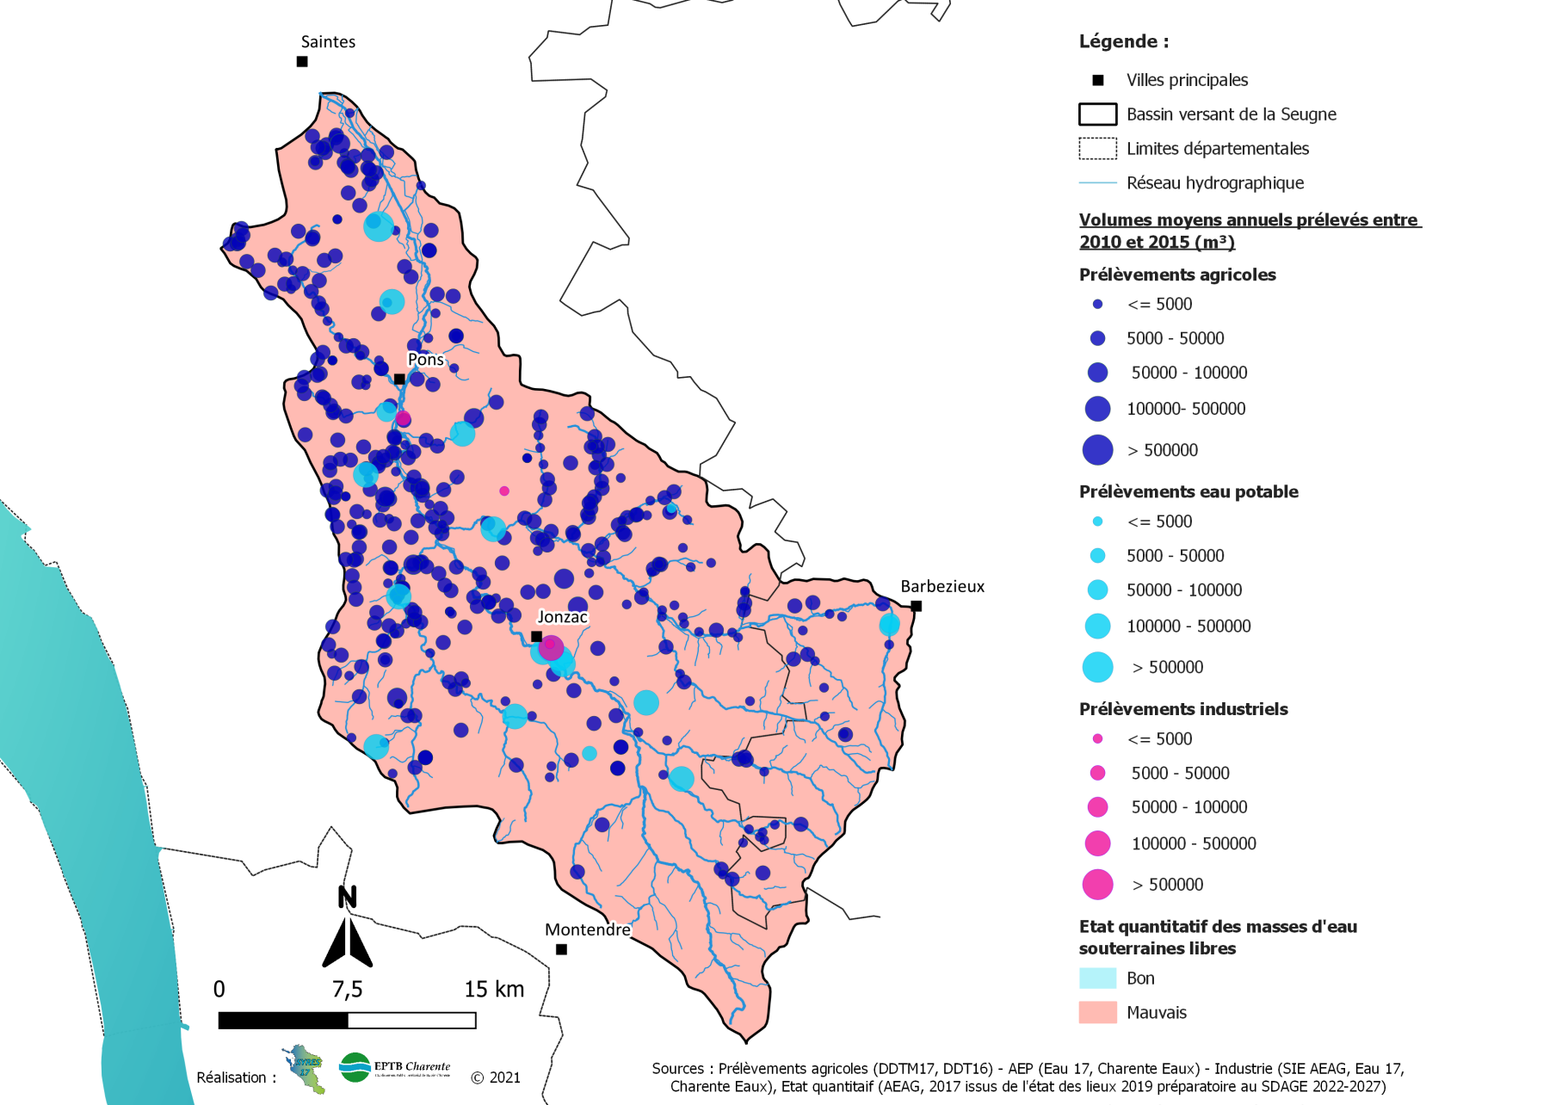

Cette carte montre la répartition des prélèvements d'eau des différents usages (eau potable, irrigation et industrie) et l'état quantitatif des masses d'eau souterraines du territoire (données issues de l'état des lieux du PTGE - moyenne 2010-2015).

La majeure partie des prélèvements se regroupent en partie aval du bassin.

L'irrigation et l'eau potable sont les principaux usages préleveurs d'eau. Les prélèvements industriels restent anecdotiques et représentent particulièrement les activités de distillation pour le cognac.

L'état quantitatif des masses d'eau souterraines est mauvais sur l'ensemble du bassin.

Située en zone karstique, en rive gauche entre Pons et Jonzac, la masse d'eau FRFG076 Calcaires, grés et sables de l'infra-cénomanien/cénomanien était la seule classée en bon état jusqu'au dernier état des lieux du SDAGE Adour-Garonne en 2019.

Carte 1 : Prélèvements et état quantitatif
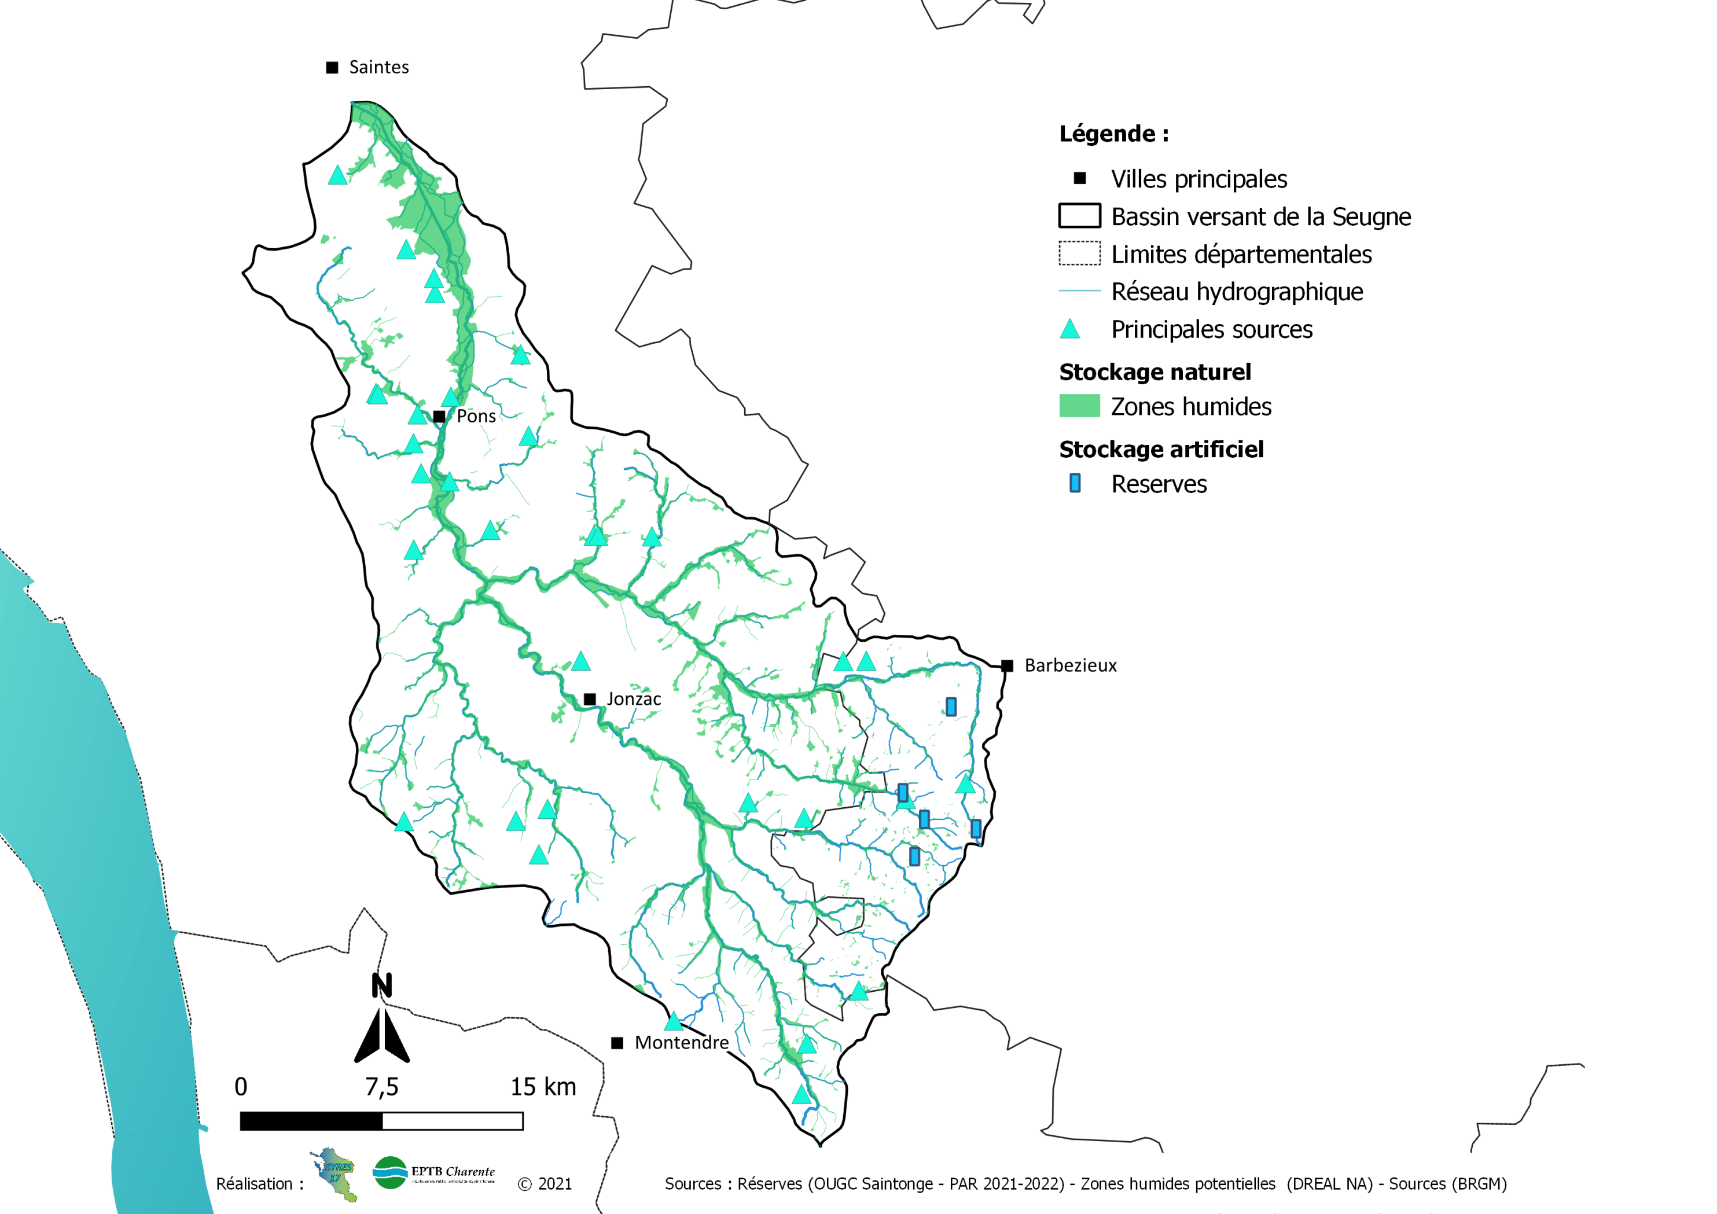

La carte présente les différents types de stockage d'eau et les sources.

Véritable stockage d'eau naturel, les zones humides potentielles couvrent 5% du bassin de la Seugne et se situent au niveau du delta et des fonds de vallée. Elles jouent un rôle important dans le ralentissement des ruissellements et à la régulation du débit des cours d'eau (prévention des inondations, soutien d'étiage).

Les réserves constituent des ouvrages de stockage d'eau artificiel. 5 réserves actives inscrites dans le bassin de gestion de la Seugne sont recensées dans le Plan Annuel de Répartition (PAR) 2021. Elles sont toutes situées en Charente (Trèfle, Tâtre) avec des capacités de stockage allant de 12 000 à 60 000 m³, représentant un volume total de 157 000 m³.

33 sources sont recensées sur le territoire, réparties de moitié entre l'amont et l'aval. Elles se trouvent principalement sur la Seugne en partie aval et ses affluents, le Mortier, la Maine, le Pharaon et le Trèfle en Charente

Carte 2 : Stockage naturel et artificiel

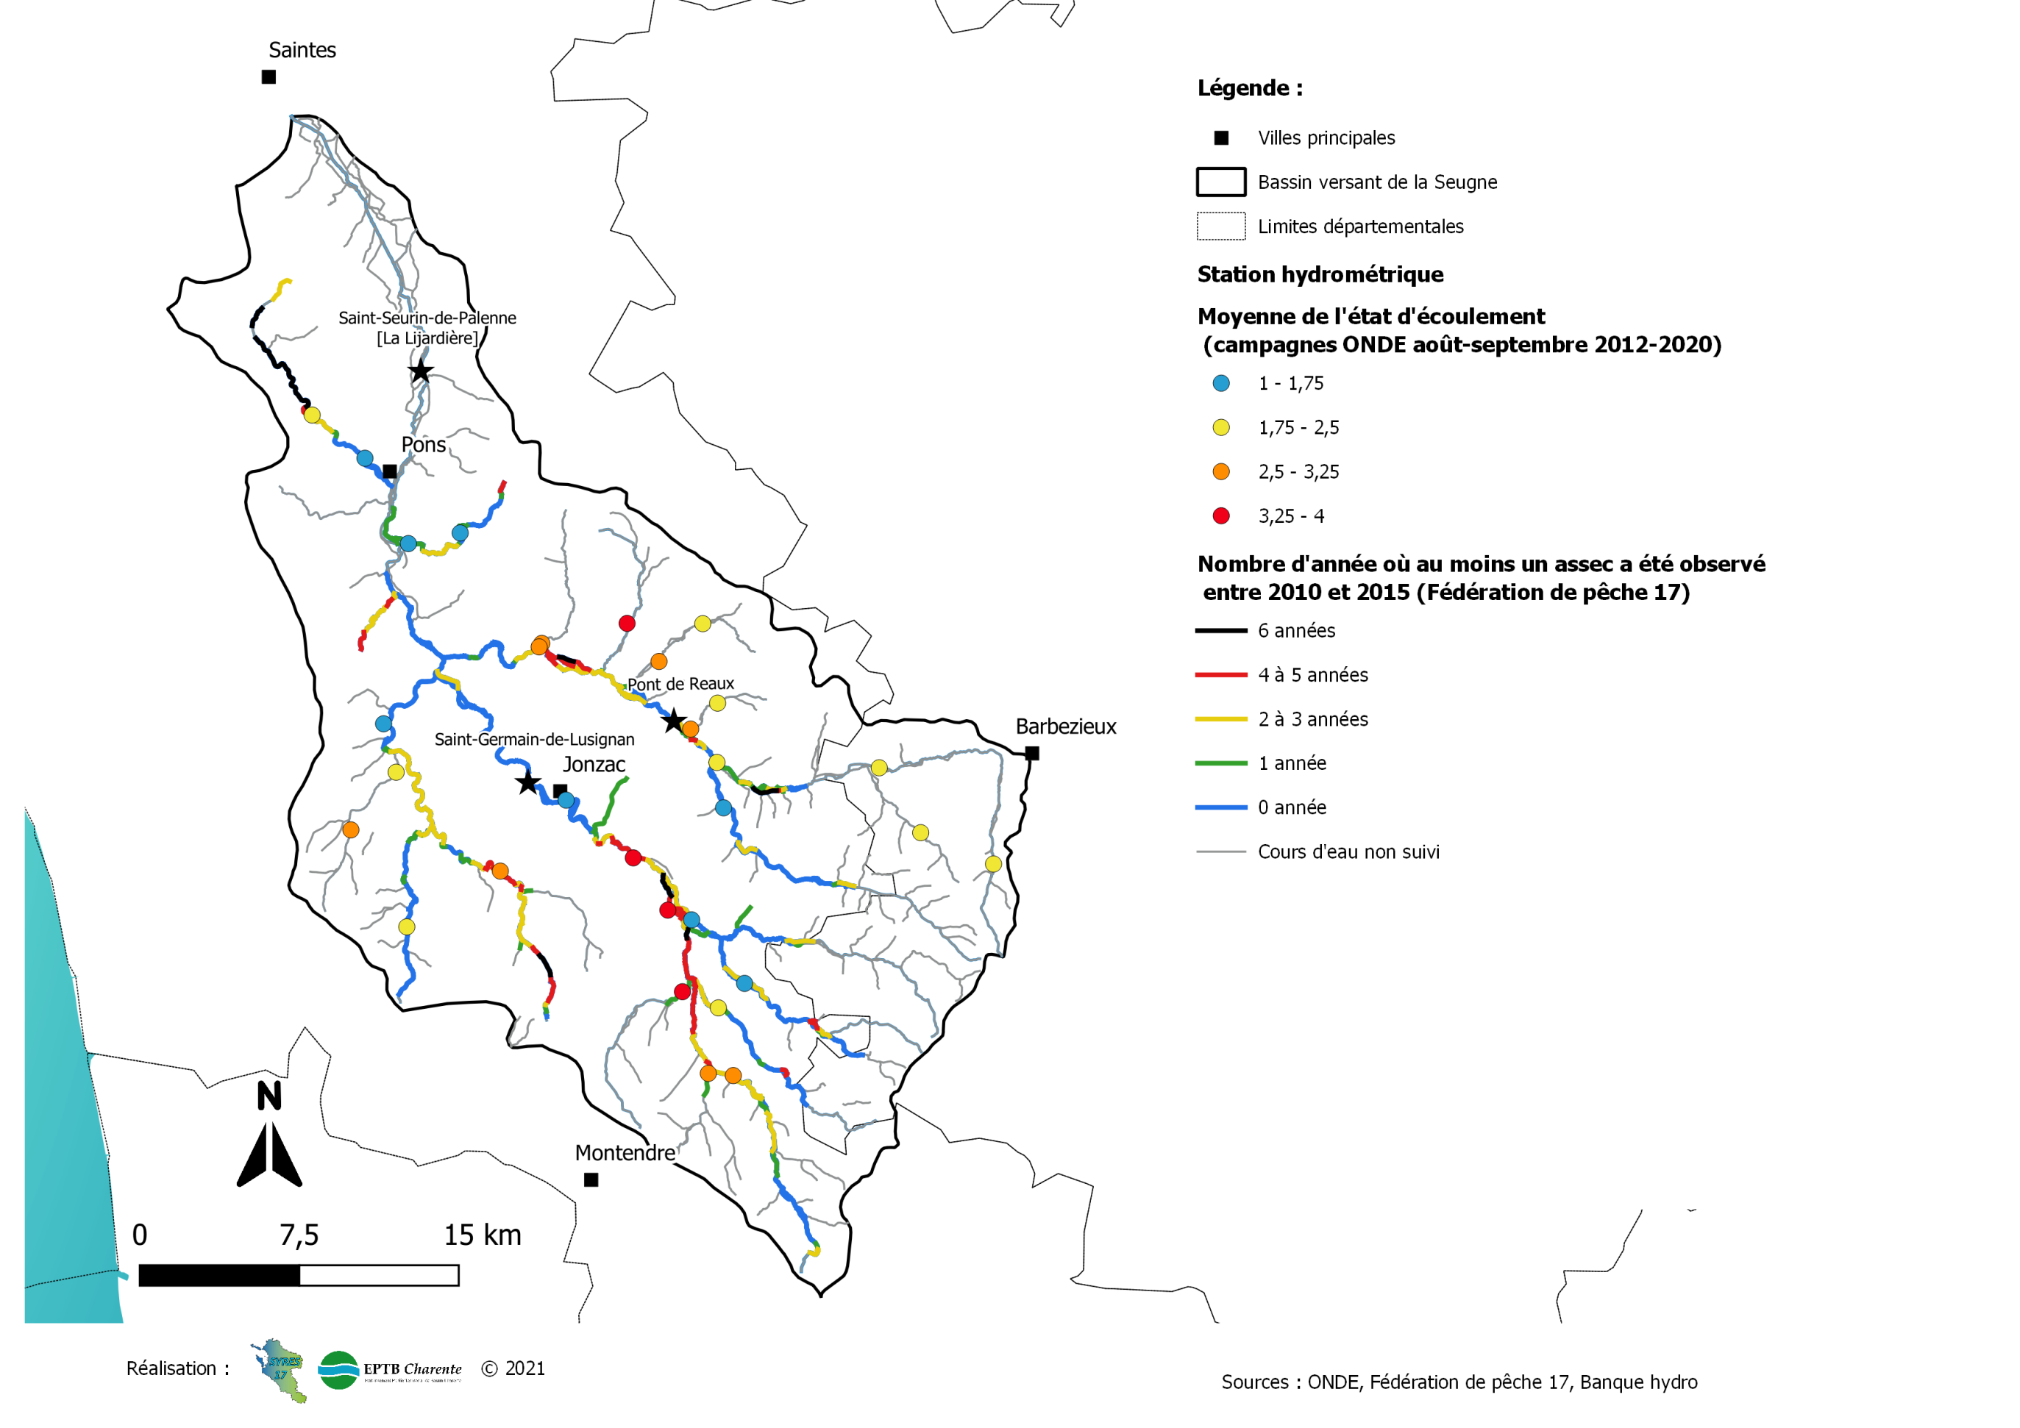
Suite à la consultation du diagnostic des points ONDE du département de la Charente-Maritime en mars 2021 par l'OFB, 5 points ont été supprimés sur le bassin de la Seugne. Il s'agit d'une rationalisation de points redondants et non d'une suppression pure et simple de suivi.

- La Soute à Saint-Léger (Enjeux et chroniques identiques à celui de La Soute à Pons, qui va être conservé)
- Le Médoc à Avy amont (Enjeux et chroniques identiques à celui du Médoc à Avy aval, qui va être conservé)
- La Viveronne à Moings amont (Enjeux identiques à celui de La Viveronne à Moings aval, qui va être conservé et permet une vision globale du bassin versant)
- Le Tâtre à Meux (Point qui finalement ne suit qu'un débit réservé du plan d'eau et non l'étiage du Tâtre)
- La Seugne à Ozillac (Enjeux et chroniques identiques à celui de La Seugne à Pommiers-Moulons, qui va être conservé)
Sources : OFB
Carte 3 : Récurrence des assecs
5)
4)
3)
2)
1)
La carte compile les données disponibles sur le linéaire d'assecs (moyenne 2010-2015) et le niveau d'écoulement des cours d'eau par le réseau de stations de l'Observatoire national des étiages (moyenne 2012-2020, août à septembre).
L'ensemble du bassin est concerné par ce phénomène qui peut être soit naturel due au fonctionnement du système hydrographique, soit être la résultante d'une pression de prélèvement d'eau trop importante par rapport à la capacité du milieu.

La Seugne amont, La Soute, la Maine, Le Nobla et la Rochette en partie Charente-Maritime sont particulièrement touchés par les assecs.

3 stations hydrométriques sont en service : Saint-Seurin-de-Palenne ("La Lijardière" – depuis 1968) ; Saint-Germain-de-Lusignan (depuis 2008) et sur le Trèfle au pont de Réaux depuis mai 2021.

Dans le cadre du SAGE Charente, l'EPTB Charente a effectué l'analyse de cohérence des dispositifs ONDE (30 stations) et de suivi en linéaire mené par la Fédération de pêche 16 et 17 (220 km en moyenne). La relation qui les unit décrit une cohérence de 90,8%. (cf. document en annexe)

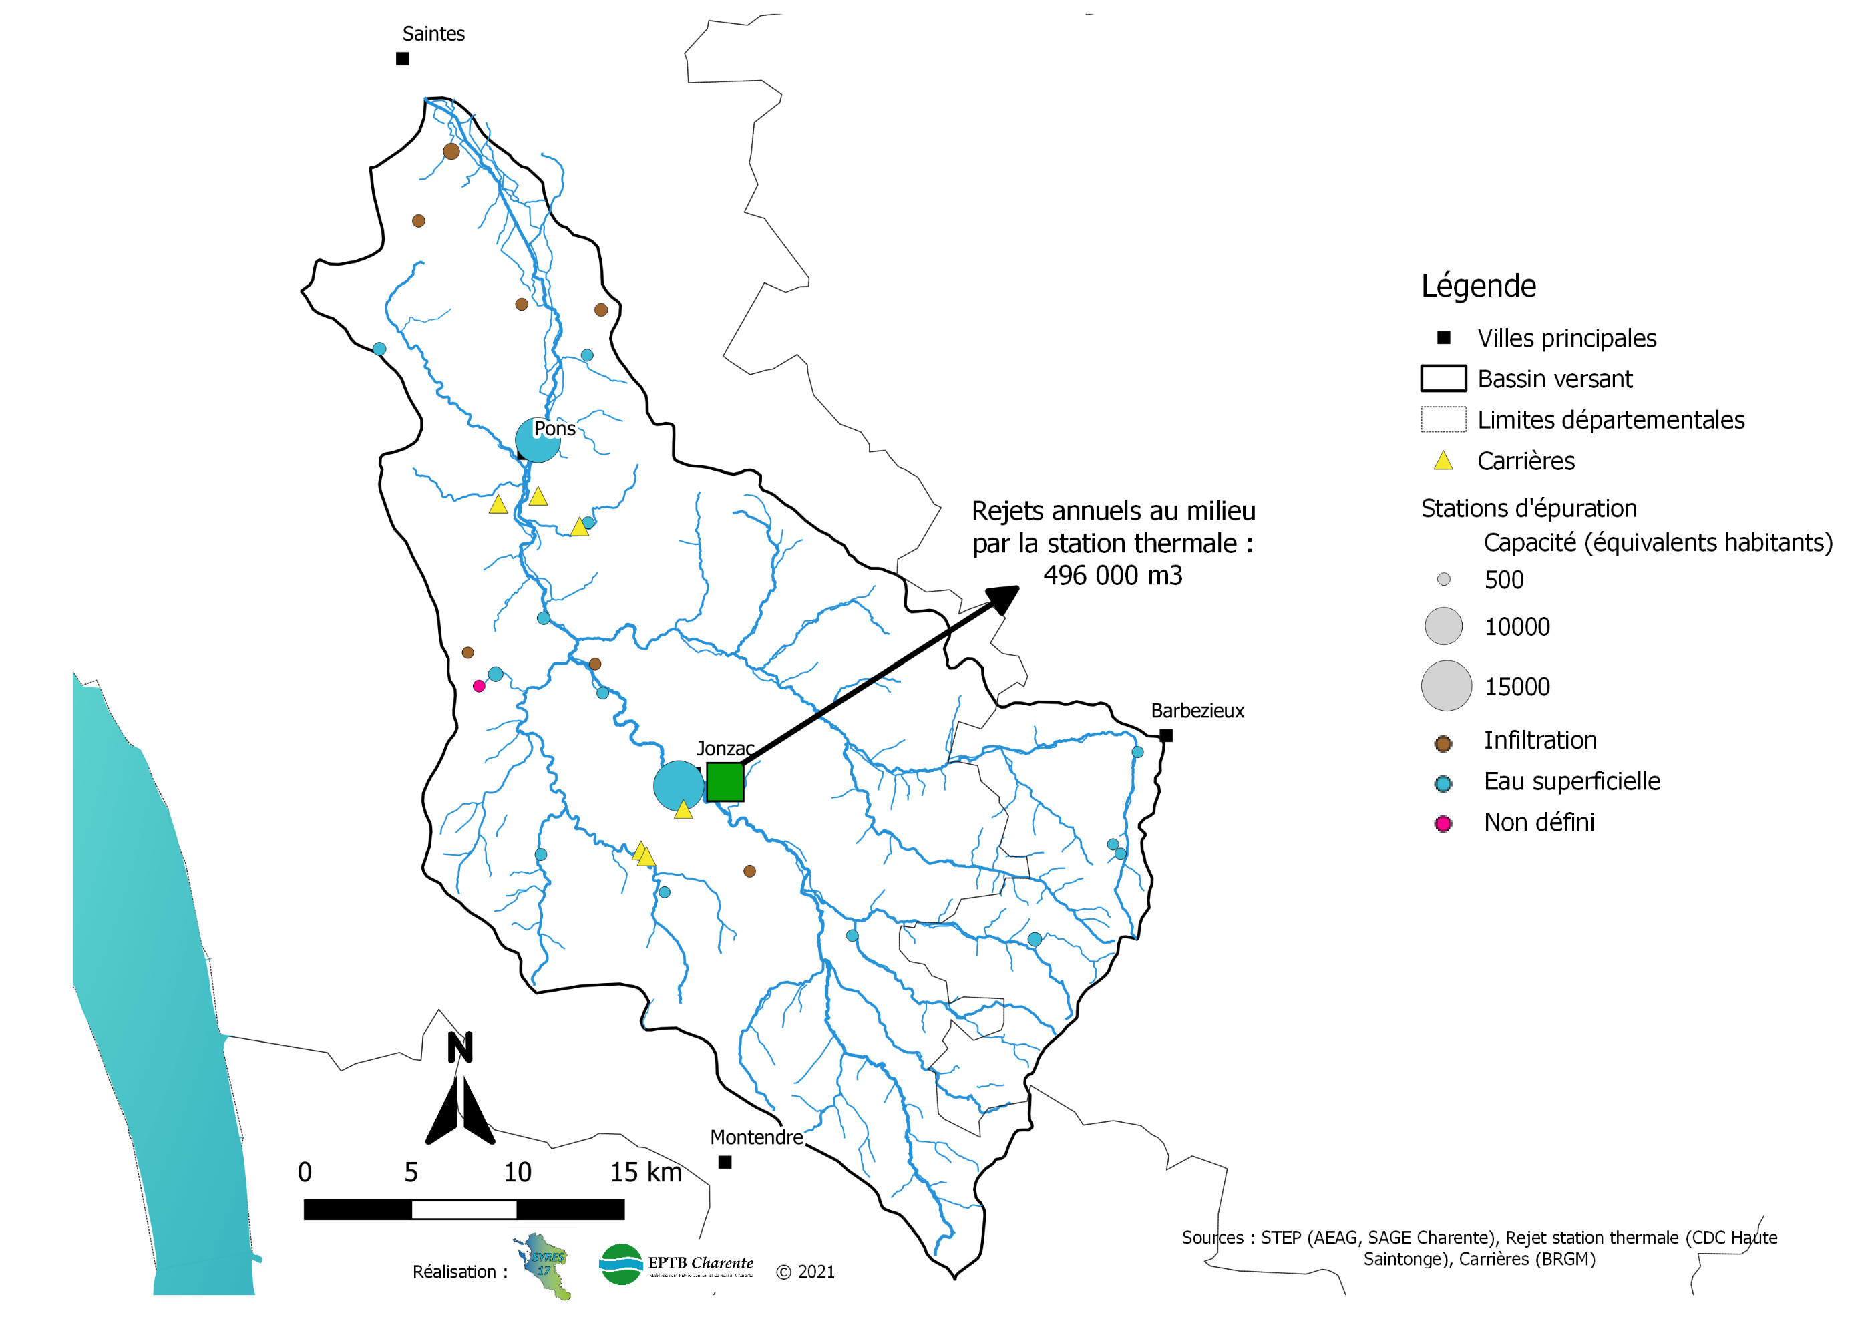

La carte 4 présente les carrières, et les points des rejets des stations d’épuration (AEP), ainsi que le volume rejeté par la station thermale.

Ce volume correspond à l’eau qui revient au milieu après usage et traitement.

Les points de rejets les plus importants sur le bassin sont Pons (rejet des eaux usées traitées) et Jonzac (rejet des eaux issues de la station thermale et des eaux usées traitées).

A Jonzac, en tout, ce sont environ 1,3 Mm³ prélevés en souterrain qui sont rejetés dans la Seugne. D’une part, environ 800 000 m³ sont prélevés dans le Cénomanien pour l’AEP (cercle bleu sur la carte), dont la quasi-totalité est rejeté dans la Seugne. D’autre part, 496 000 m³ (carré vert) sont rejetés également soit via une lagune soit vers le réseau d'assainissement collectif dont l'exutoire est la Seugne. Ce volume concerne la chaine thermale (130 000 m³ pompés dans le Trias), le chauffage du complexe aquatique des Antilles (66 000 m³ pompés dans le Trias) et l'eau de baignade des Antilles (300 000 m³ prélevés dans le Turonien).

Les volumes rejetés par les carrières ne sont pas connus à ce jour.

Carte 4 : Carrières et points de rejets des stations d'épuration

Thématique agriculture
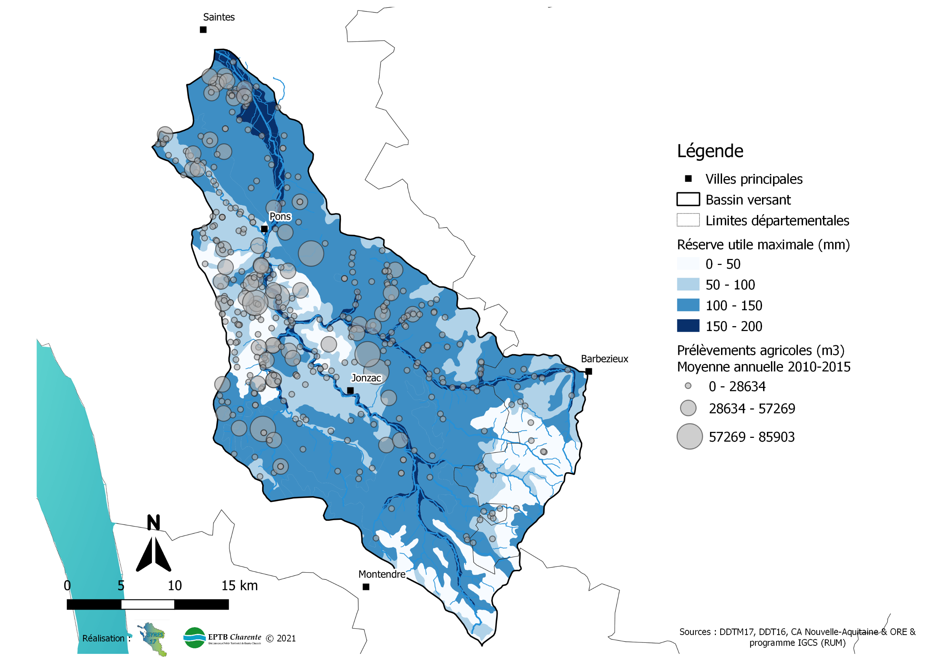

La carte 5 présente la réserve utile des sols et les prélèvements agricoles en eau.

La réserve utile représente la quantité d’eau en mm stockable dans le sol et disponible pour les plantes.

Ainsi, il est cohérent de retrouver une densité plus forte de prélèvements pour l’irrigation sur les zones où la réserve utile est la plus faible : le stock s’épuisant plus rapidement pour une même consommation par la plante, l’irrigation devient nécessaire pour la culture.

Cependant, des prélèvements agricoles se situent dans des zones à plus grande réserve utile : l’aval de la Seugne, et l’aval du Trèfle avec ses affluents le Nobla, le Villier et le Mortier.

Carte 5 : Prélèvements agricoles et réserve utile
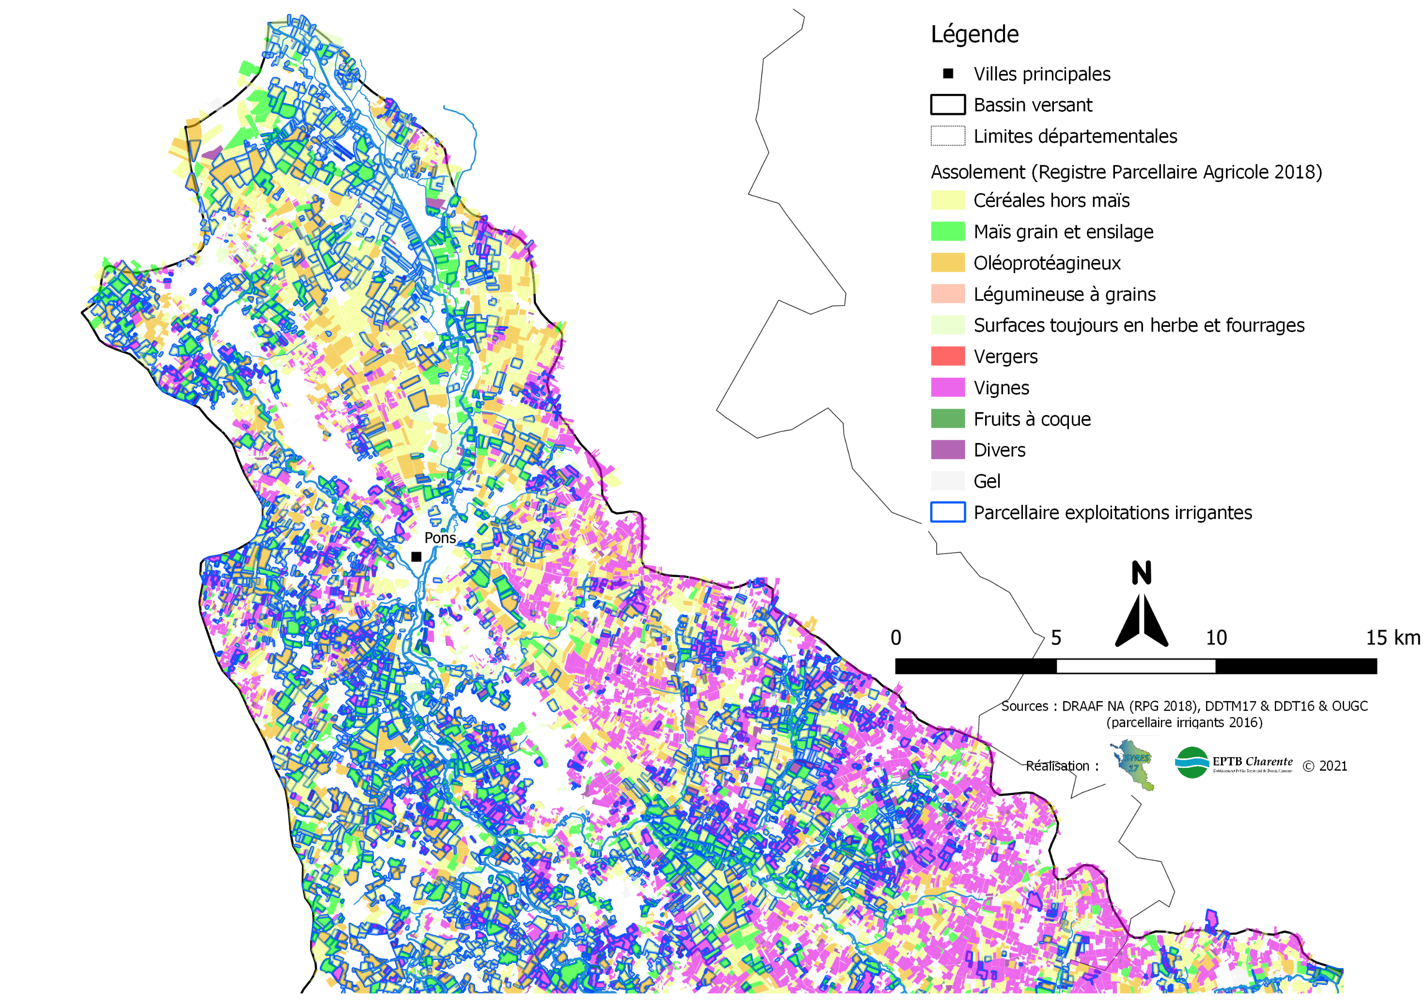
Carte 6 : Parcellaire des exploitations irrigantes - partie aval

Les cartes 6 et 7 représentent l’assolement de 2018 sur lequel ont été entourées en bleu les parcelles des exploitations irrigantes. A noter que tout le parcellaire de l’exploitation irrigante est entouré.

La majeure partie des exploitations irrigantes se retrouve entre Pons et Jonzac autour de la Seugne moyenne et de la Rochette (ou la Maine), dans le delta de la Seugne à la confluence avec la Charente, ainsi que sur l’aval du Trèfle, le Nobla et le Villiers.

L’assolement fait également ressortir l’aire de production du cognac, avec une majorité de vignes, au centre-est du bassin versant. L’amont au sud du bassin est caractérisé par une majorité de cultures de céréales et oléoprotéagineux en sec principalement.

En Charente-Maritime, l’élevage est en net recul. Entre 2000 et 2010, le total des bovins (lait et viande) est passé de 120 694 à 108 313 têtes, soit une baisse de 10% environ. La diminution du nombre de vaches est plus marquée pour les vaches laitières (-30%) que les vaches à viande. (Source : Recensements agricoles 2000 et 2010, Agreste).

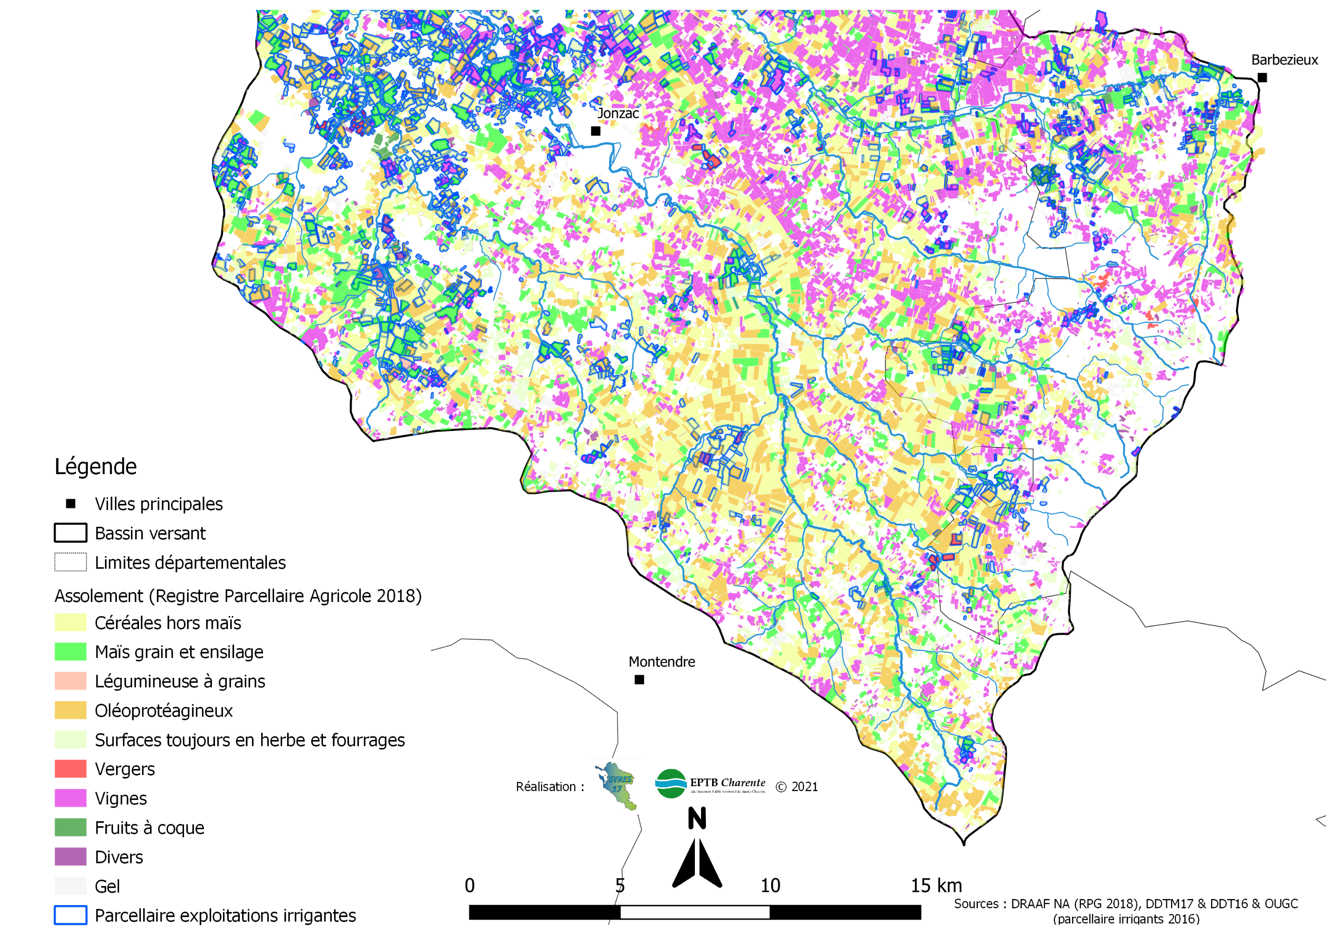
Carte 7 : Parcellaire des exploitations irrigantes - partie amont
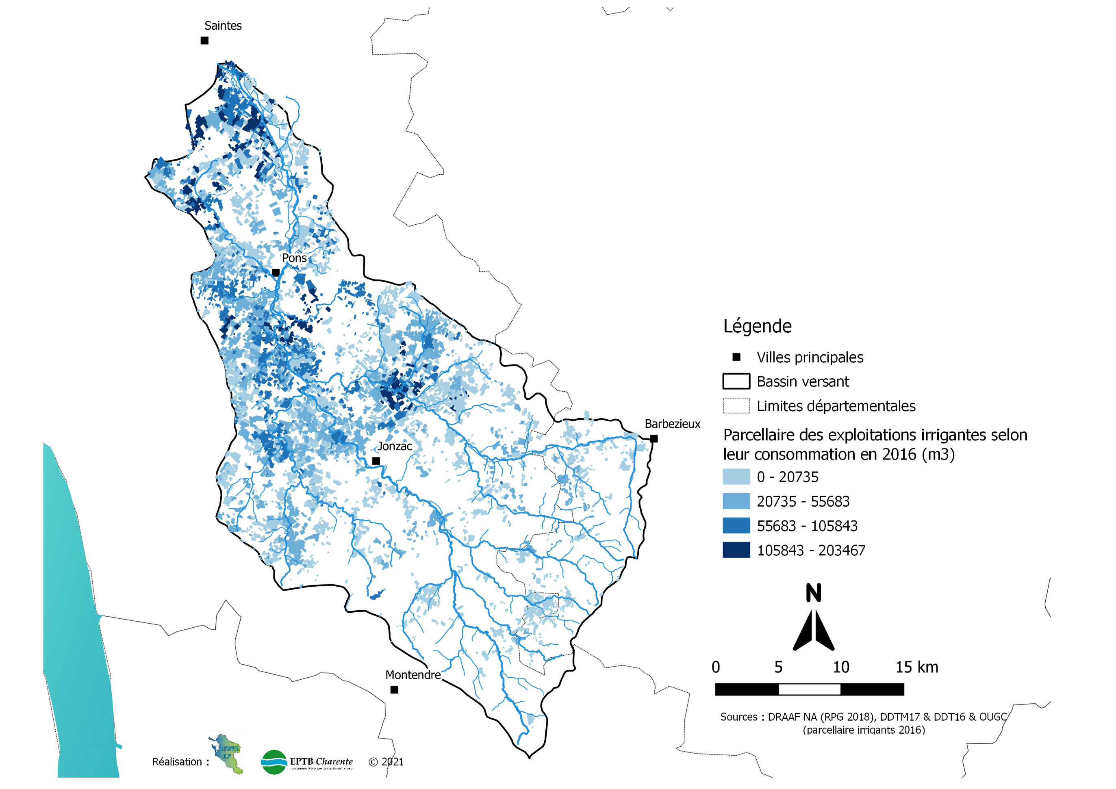

La carte 8 représente le parcellaire des irrigants selon leur consommation en 2016. A noter que tout le parcellaire de l’exploitation irrigante est entouré (certaines parcelles peuvent ne pas être irriguées).

Concernant les surfaces irriguées, 6292 hectares étaient irrigués au début des années 2000 (Plan de Gestion des Etiages) et 4282 hectares en moyenne de 2015 à 2020 (Source : OUGC Saintonge, comité quantitatif février 2020), représentant une baisse moyenne de 32%.

Le graphique affiche l'évolution des surfaces irriguées (toutes cultures confondues) de 2015 à 2020 sur le bassin versant de la Seugne. Sur cette période, les surfaces irriguées sont en légères baisses.

Carte 8 : Vue d’ensemble du parcellaire des exploitations irrigantes

Figure 7 ; Evolution des surfaces irriguées par cultures (Sources : OUGC Saintonge)

Le graphique présente par cultures ou types de cultures l'évolution des surfaces irriguées de 2015 à 2020. Au total sur le bassin-versant de la Seugne les surfaces irriguées sont en très légères baisses La culture la plus irriguée sur le sur le territoire est le maïs grain avec une moyenne de 2700 ha. S'en suivent bien en dessous les céréales hors maïs (blé dur, blé tendre et orge) avec une moyenne de 490 ha. A noter que les blés ont moins été semés suite aux hivers pluvieux de 2019 et 2020 et que la fluctuation est importante (irrigation uniquement si printemps sec). Les surfaces irriguées de maïs ensilage connaissent une baisse à l'inverse du maïs pop-corn. En 2015 et 2016, les surfaces de maïs pop-corn sont faibles dues au début des déclarations. Elles sont cohérentes en 2017 et 2018 mais en 2019 le problème de livraison des semences américaines bloquées au port pour contrôle sanitaire ne permet pas de les semer à temps. En 2020, les surfaces irriguées sont également réduites en raison du contexte sanitaire (fermeture des cinémas) et des déclarations non réalisées. Les surfaces irriguées des cultures arboricoles connaissent une légère augmentation (moyenne de 170 ha) tout comme la vigne en 2019 et 2020.

Les surfaces réellement irriguées sont des données déclaratives sollicitées aux exploitants lors de la demande de volume réalisée en fin d'année. Les valeurs absolues ne sont pas exhaustives mais elles donnent des tendances. Les données de 2015 sont à analyser avec recul du fait de leur première année de de déclaration.

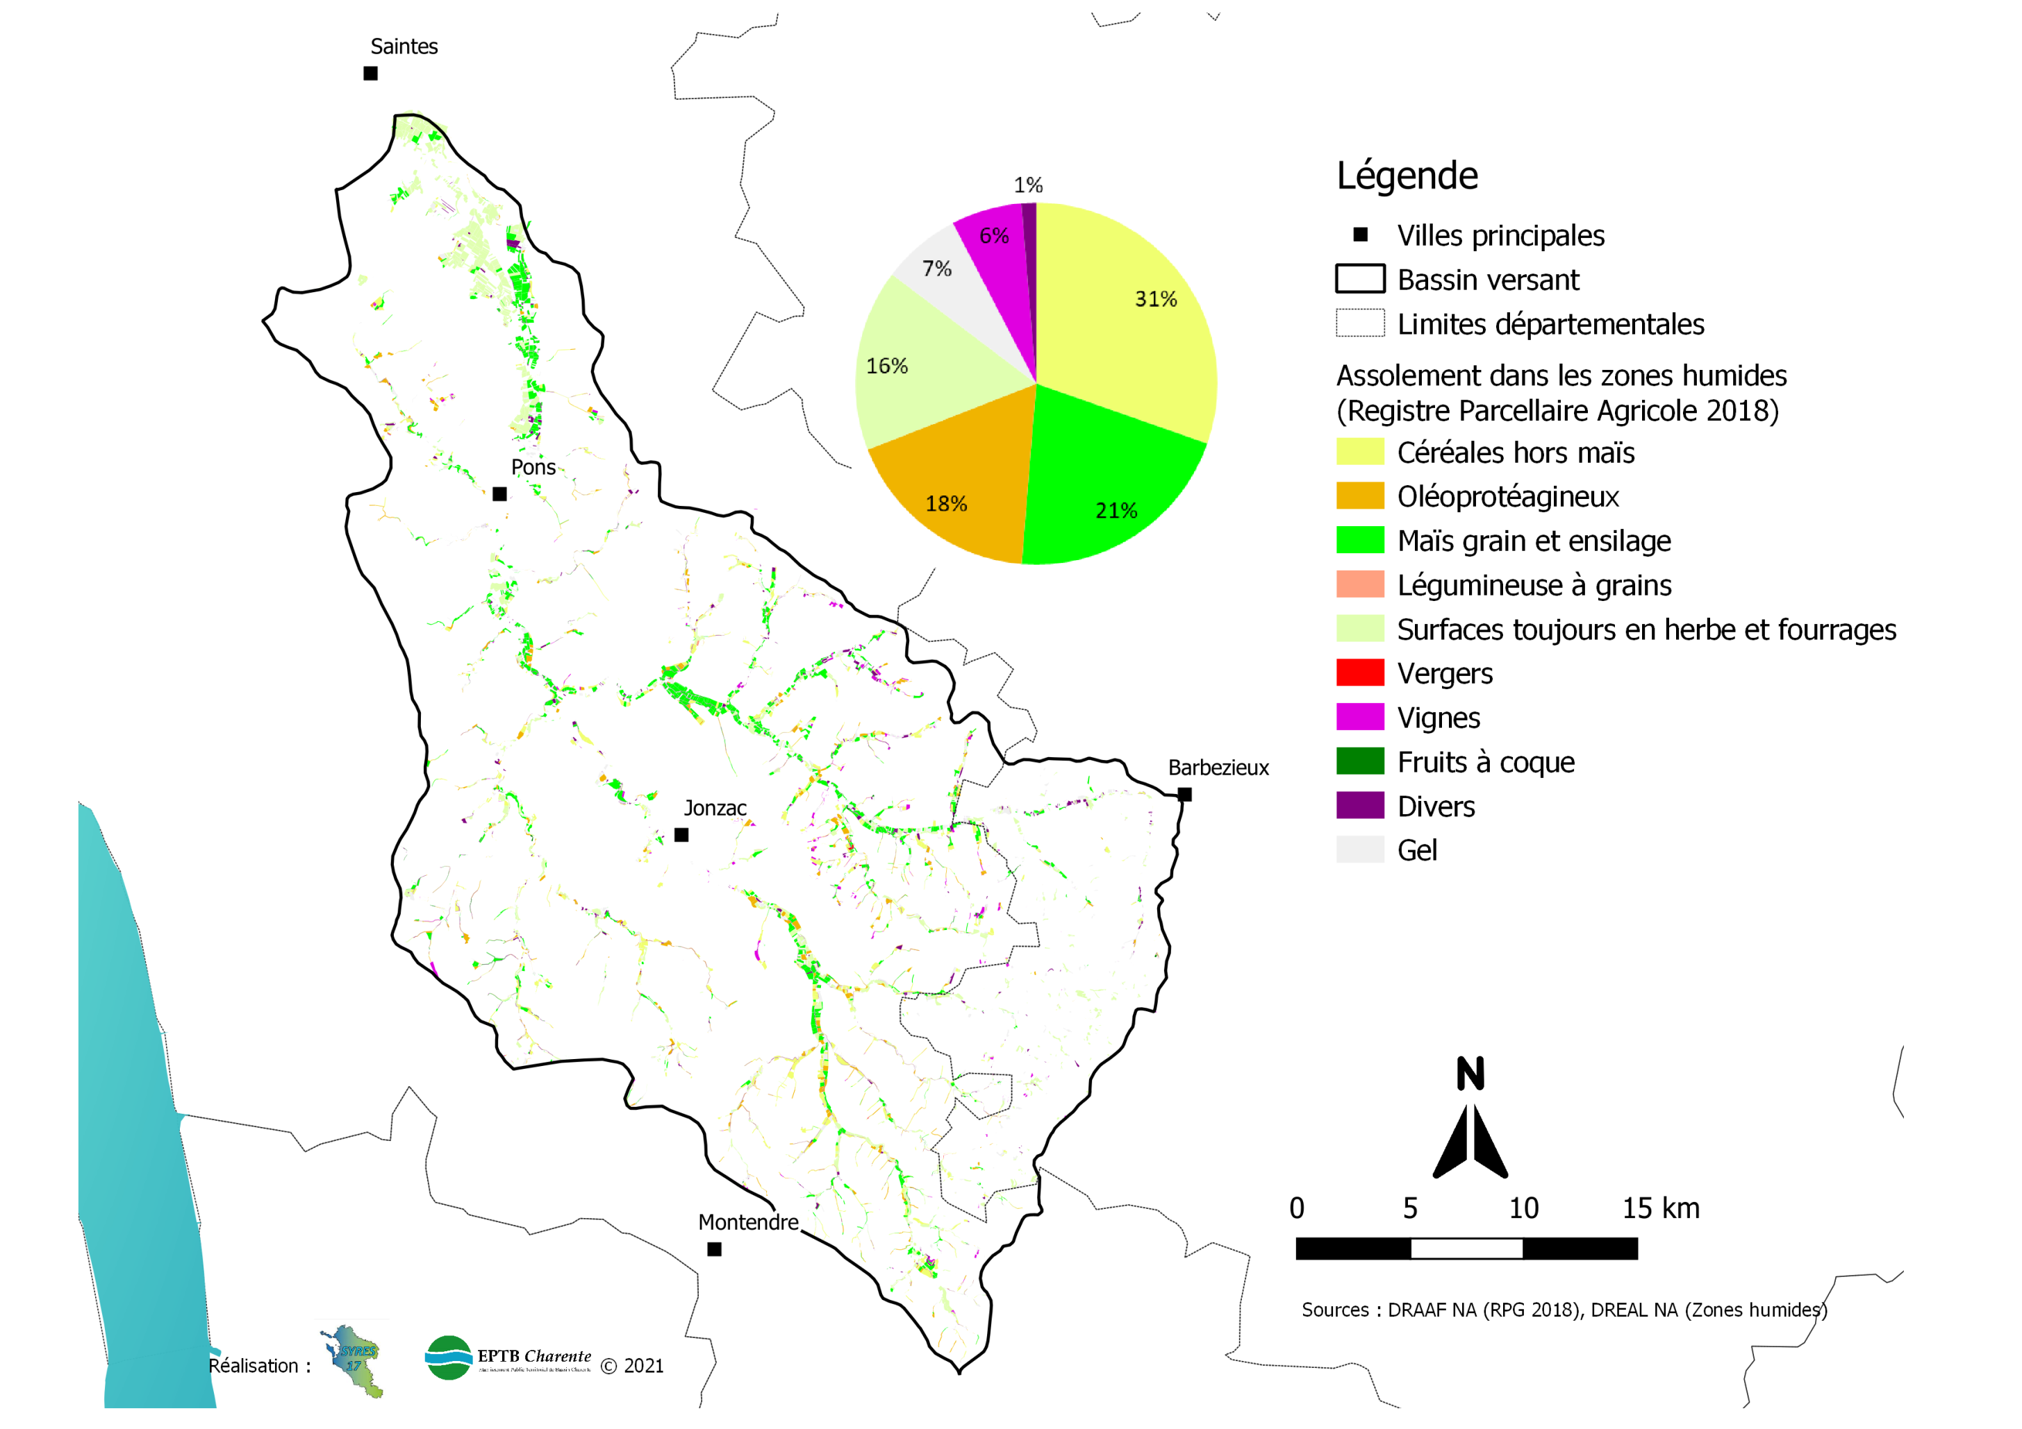

La carte ci-contre illustre la part de chaque type de culture dans les zones humides potentielles.

Les zones humides sont à la fois des zones vulnérables au manque d’eau, et des zones qui rendent des services écosystémiques (épuration, soutien d’étiage…).

Une partie de ces zones a été mise en culture, ce qui entraine une perte de leur fonctionnalité.

Y sont majoritairement cultivés les céréales (maïs et céréales à paille), puis les oléoprotéagineux, les surfaces toujours en herbe et les fourrages.

Carte 9 : Répartition de l'assolement dans les zones humides potentielles
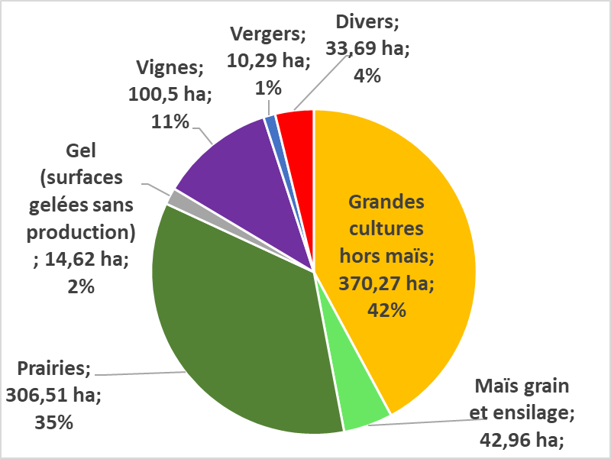

Sur la carte 10 sont présentées les surfaces agricoles en agriculture biologique, qui sont largement minoritaires sur le territoire et représentent 1,34% de la surface agricole utile.

A noter qu’il n’existe pas de contrainte de réduction de l’intrant " eau " dans les cahiers des charges de l’agriculture biologique.

Pour comparaison, au niveau national en 2019, 8,5% de la SAU est engagée dans une démarche d’agriculture biologique. Pour la région Nouvelle-Aquitaine, ce chiffre est de 7% (Source : Agence Bio).

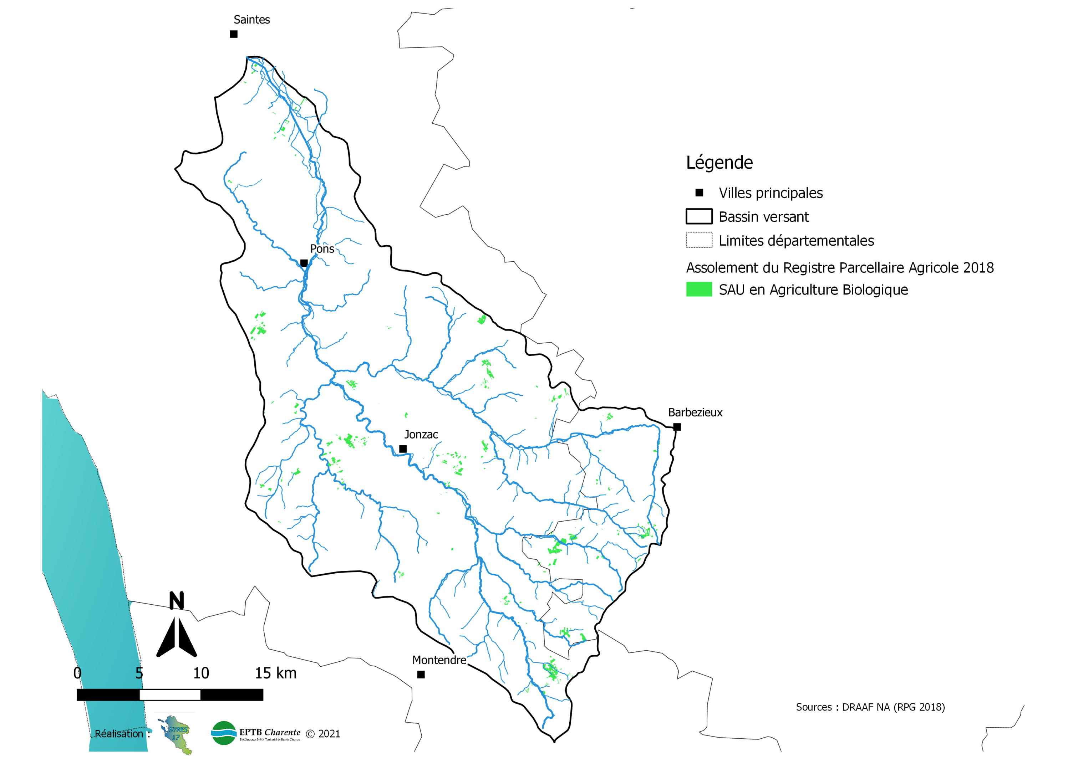
Carte 10 : Surface agricole en agriculture biologique

Thématique état des milieux
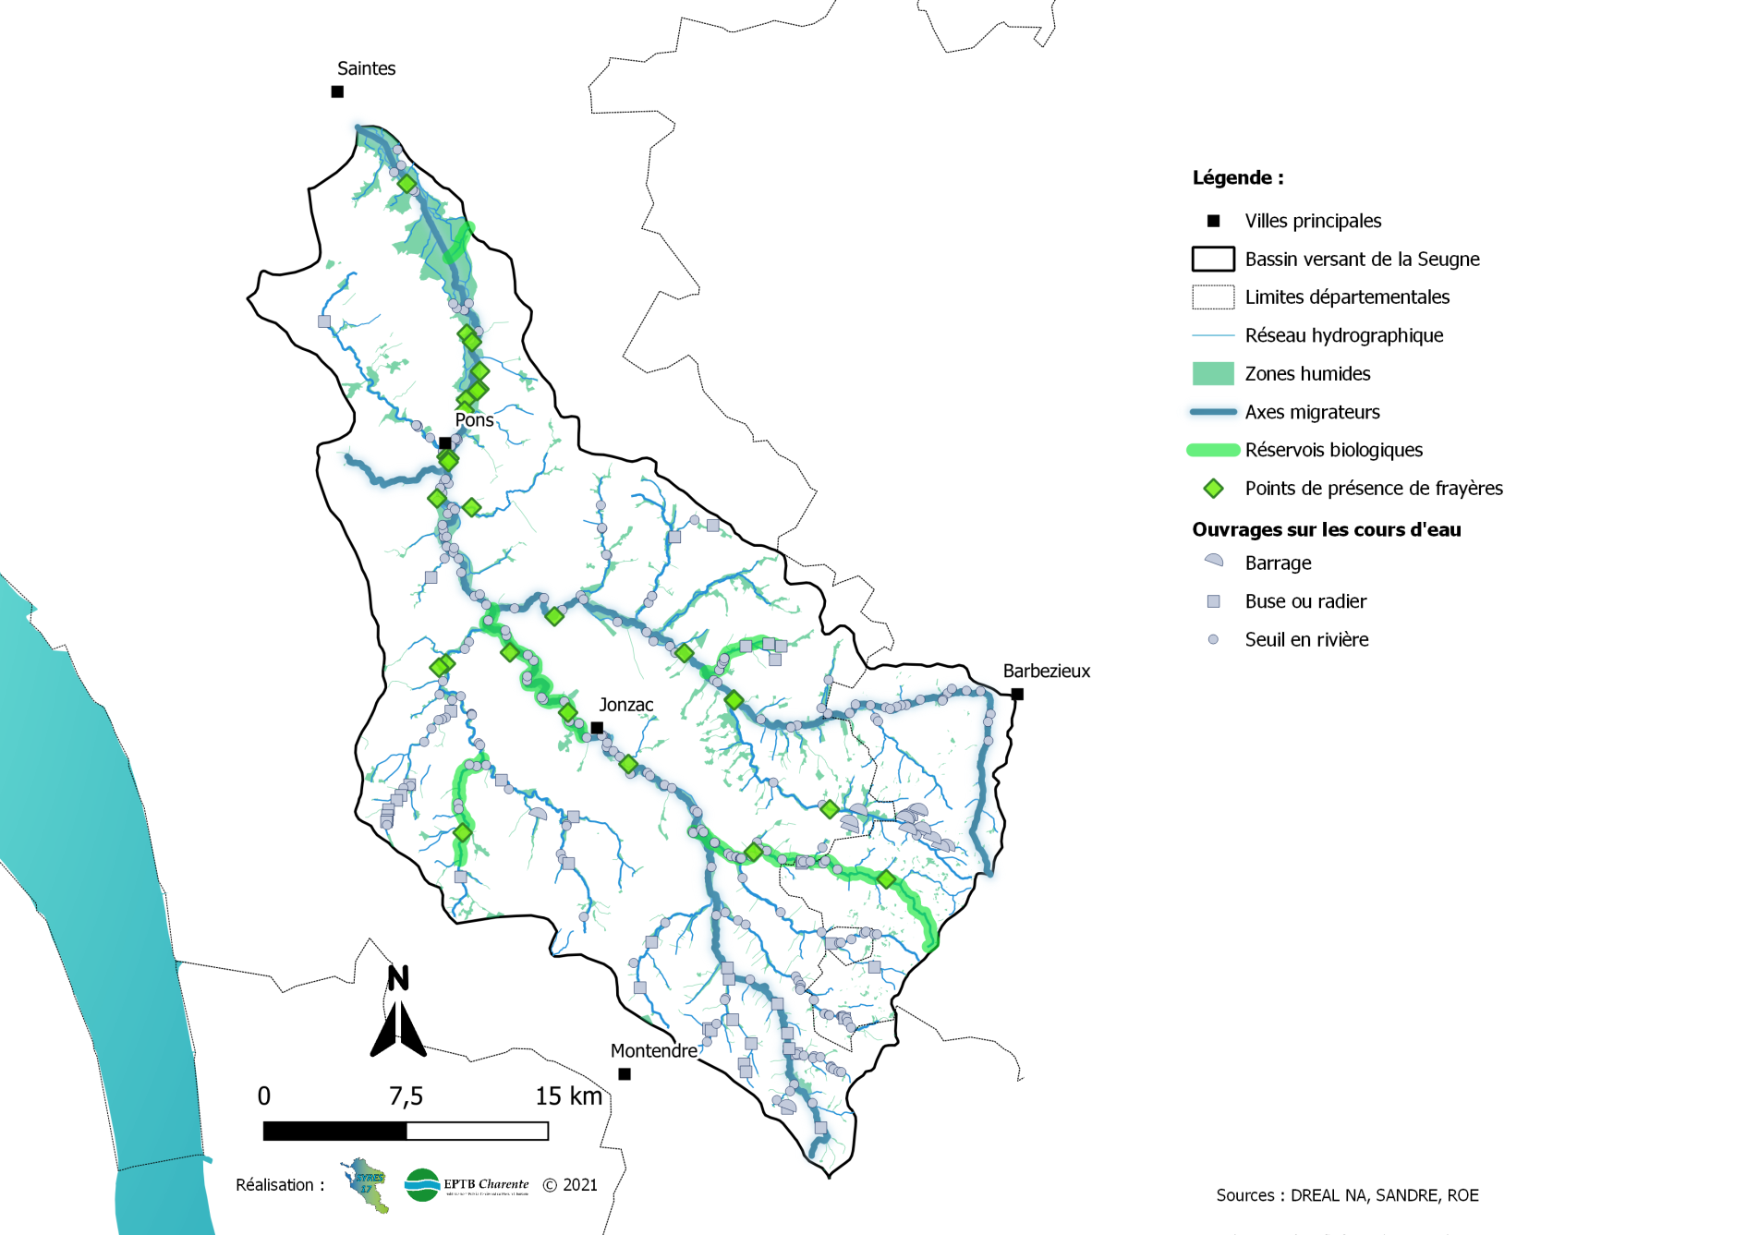

La problématique des ouvrages a été relevée par les usagers du territoire lors de la phase d'entretiens (diagnostic préalable) et appuie l'enjeu de la restauration de la continuité écologique. Cette dernière fait référence à la libre circulation des organismes aquatiques le long des cours d’eau (accès aux lieux de reproduction, d’alimentation, d’abris, de croissance…), au bon fonctionnement des réservoirs biologiques ainsi qu’au bon déroulement du transport sédimentaire trouvent sur l'axe principal de la Seugne et ses affluents en partie amont.
Sur le bassin, 312 obstacles à l'écoulement répartis en 16 barrages (tous sur le Tâtre), 42 buses ou radiers et 254 seuils en rivière.

Les réservoirs biologiques se situent sur le bras de la Seugne à la Charente, le ruisseau le Tarnac, la Viveronne et le Pharaon.
Les axes migrateurs se localisent sur le lit majeur de la Seugne, le Trèfle et le Veillard (ou Romade).

26 points de présence de frayères sont recensés sur l'ensemble du bassin.
L'aval du bassin (delta de la Seugne et en amont de Pons) présente des frayères à brochets et l'amont, des frayères abritant les espèces suivantes : vandoise, lamproie de planer, lamproie marine, lamproie de rivière, chabot, truite fario.

Carte 11 : Continuité écologique









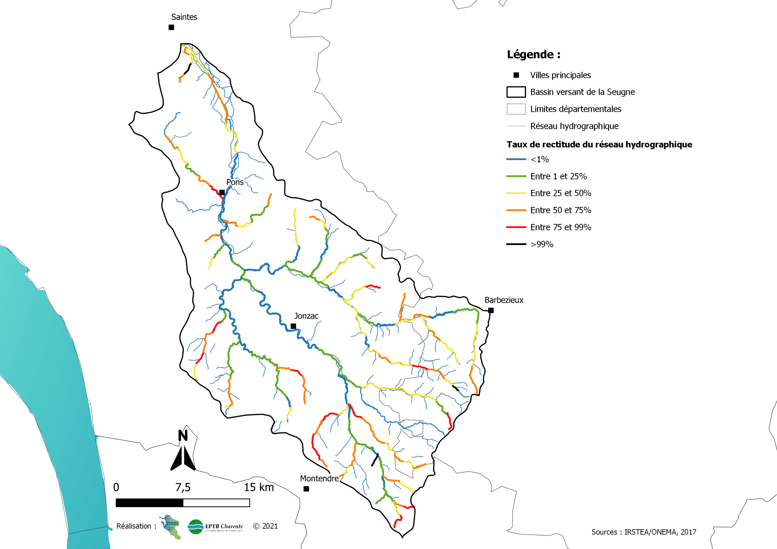


Le taux de rectitude permet de caractériser la proportion rectiligne du lit à l’échelle d’un tronçon considéré comme homogène.

La rectification vise à supprimer les méandres des cours d’eau.

Comme tous les principaux cours d’eau sur ce territoire, la Seugne amont a fait l’objet d’importants travaux de recalibrage (surtout dans sa partie entre le Pharaon et Jonzac) avec la rectification de nombreux méandres et la suppression d’anciens bras, représentant un linéaire de 6,5 km. L'aval du bassin est également concerné avec la Seugne, La Soute ou encore Le Médoc.

La rectification des cours d’eau entraine la banalisation des habitats aquatiques, la disparition des espèces les plus sensibles, réduit les capacités d’auto-épuration, abaisse la nappe d’accompagnement, accélère les écoulements et peut renforcer les débordements de façon locale, rend les berges instables, etc.

Les données rajoutées sur la carte (nombre de km de cours d'eau supprimés) sont issues de l'étude diagnostic SEGI de 2004.
Le Tôrt : 1,5 km de suppression de bras secondaires
La Pimparade : 11 km de suppression de méandres
La Cendronne : 1,4 km
Le Trèfle en 17 : 4,6 km de méandres et bras secondaires supprimés
Le Médoc : 1,7 km
Le Mortier : 1,4 km de méandres coupés
La Soute
La Laurençanne : 10 km de méandres et de double bras supprimés
Le Pontignac : 4,6 km de suppression de méandres
Le Tâtre : 1,7 km de bras secondaires et quelques méandres supprimés
Le Pharaon : plus de 4 km de méandres ou bras secondaires supprimés
Carte 12 : Taux de rectitude
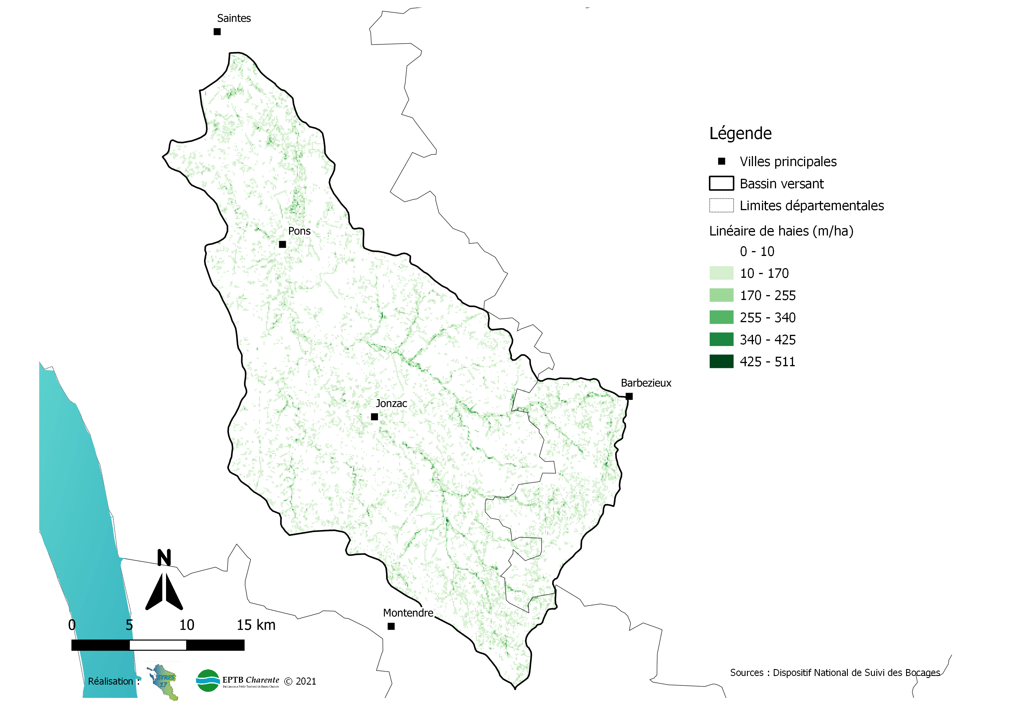

La carte 13 représente le linéaire de haies sur le bassin versant de la Seugne.

Cette carte met en évidence la ripisylve le long des cours d’eau, surtout à l’amont du bassin versant.

Des zones exemptes de haies sont également présentes, reflétant le déboisement issu des politiques de remembrement et d’agrandissement des parcelles agricoles.

Depuis 2000, le Département et la Chambre d'Agriculture de la Charente-Maritime mènent un programme commun d'aide à la plantation d'arbres dans le cadre de la restauration des paysages ruraux : le programme EVA 17 (Programme d'Entretien et de Valorisation de l'Arbre). A ce jour, il a permis la plantation de près de 500Km de haies et 33 hectares de bosquets.

Il est à noter également qu'une haie centenaire n'a pas les mêmes fonctionnalités qu’une haie récemment plantée. Son entretien et sa valorisation sont essentiels.

Carte 13 : Linéaire de haies

Thématique qualité de l’eau
La carte 14 présente l’état qualitatif de l’eau sur le bassin de la Seugne : état chimique des eaux souterraines d’après l’état des lieux 2019 pour le SDAGE 2022-2027 (fond de carte) ; et état écologique des eaux superficielles aux stations de surveillance utilisées pour la Directive Cadre sur l’Eau (DCE) entre les années 2016 et 2018 (points de couleur et tableaux associés).
L’état écologique de l’eau des cours d’eau intègre divers critères : état physico-chimique (oxygène, nutriments, température…), état biologique (diversité faune et flore aquatiques), état chimique (substances polluantes).
L’état écologique est davantage dégradé sur rivières des têtes de bassin versant (Seugne amont), et reste moyen à médiocre à l’aval du bassin de la Seugne.
D’autre part, la case « Qualité de la ressource (AEP) » donne l’état de l’eau superficielle au regard des normes de potabilisation (nitrates et pesticides).
Les masses d’eau souterraines sont globalement en mauvais état chimique (nitrates et pesticides).

Cette carte a fait l’objet de discussion lors du Comité de Territoire du 15 juin 2021. Les demandes sur la réalisation d’une carte témoignant de l’évolution de la qualité sur le bassin ont été étudiées mais s’avèrent impossible à réaliser techniquement (données non homogènes et seuils variables). Les données disponibles sur le SIE Adour-Garonne permettent d’obtenir des éléments de connaissances et sont consultables en ligne. Par ailleurs l’EPTB Charente travaille actuellement sur un projet de plateforme de suivi de la qualité de l’eau qui permettra de répondre en partie aux attentes des acteurs du territoire.
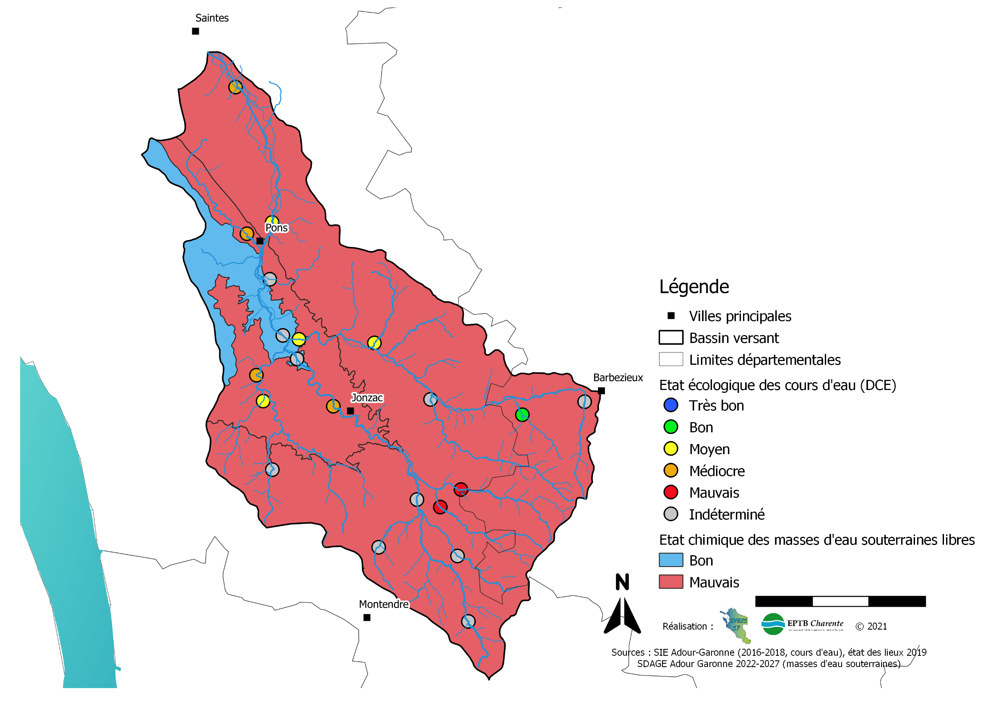

Légende :
Carte 14 : Etat qualitatif des eaux

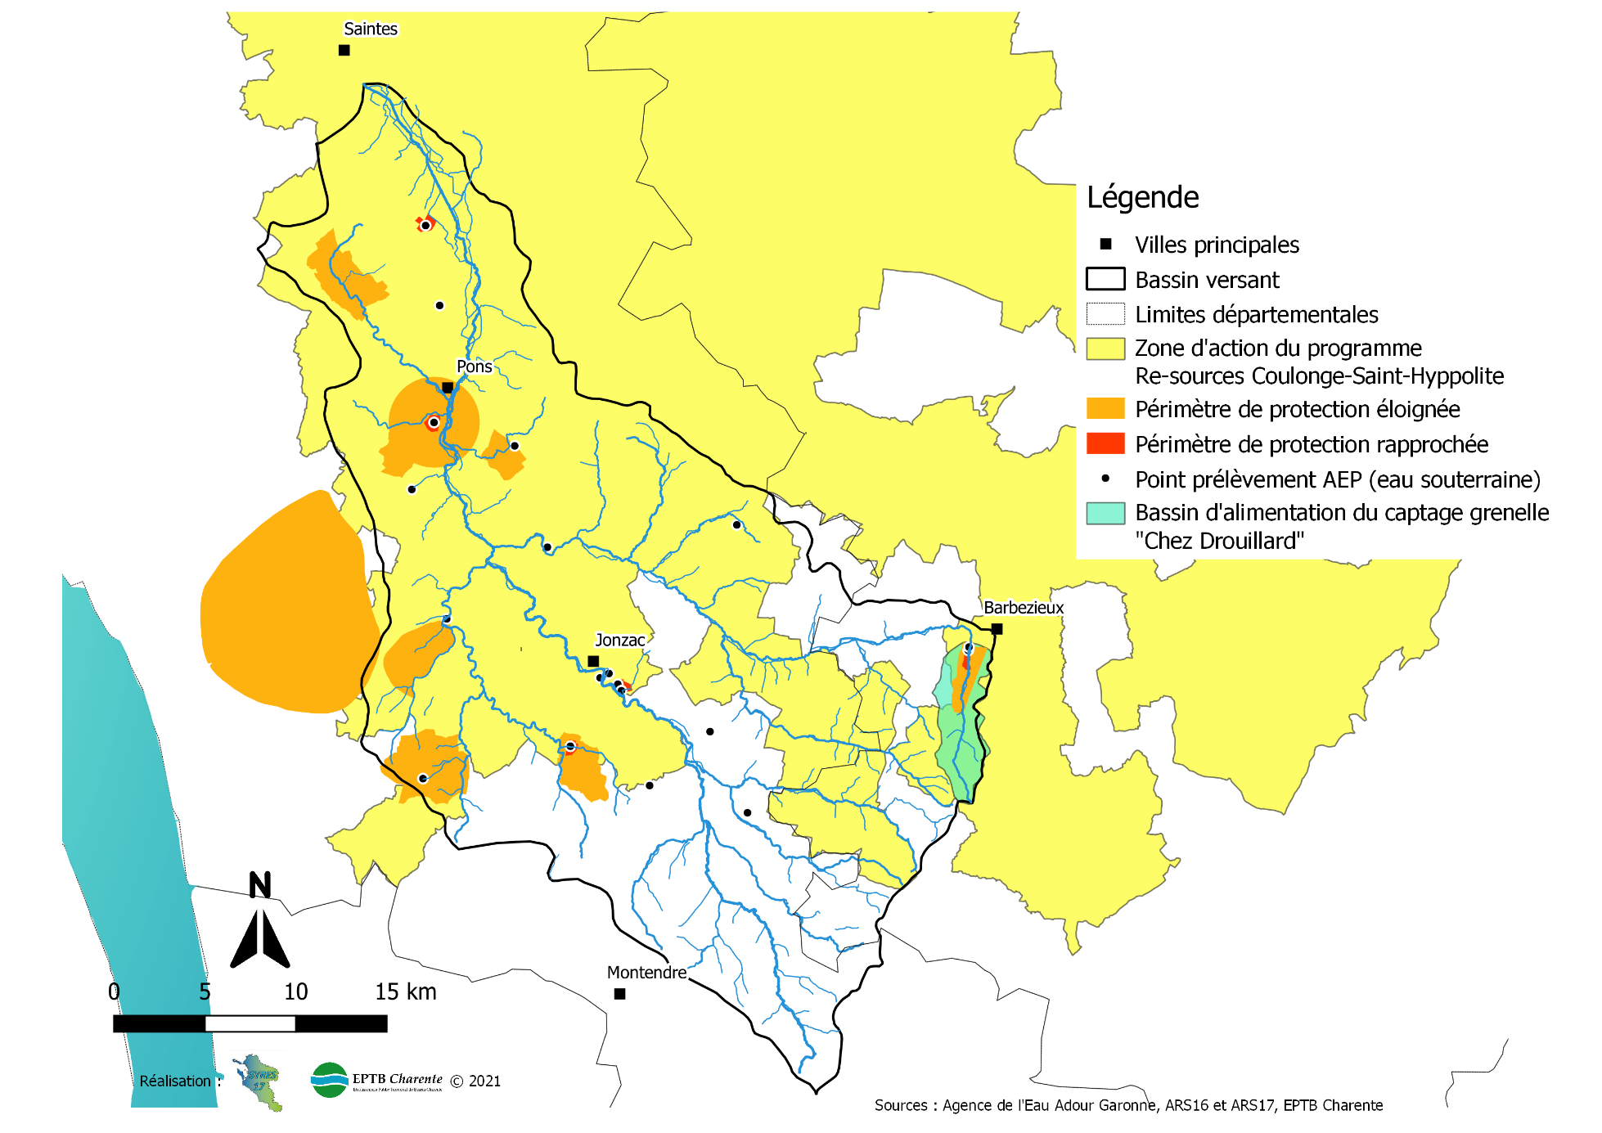

La carte 15 présente les zones où un enjeu de qualité de l’eau est présent, spécifiquement vis-à-vis de l’enjeu eau potable.

Tous les prélèvements pour l’eau potable sur le bassin de la Seugne captent une eau souterraine. Sur les prélèvements en Charente-Maritime, seuls deux sont en nappe libre, la majorité étant en nappe captive. Les zones en périmètre de protection rapprochée entrainent des contraintes réglementaires plus fortes que les zones en périmètre de protection éloignée. Tous deux visent à protéger la qualité de l’eau prélevée en chaque captage.

A ces captages locaux s’ajoute la zone d’action liée au programme Re-sources, qui couvre une partie du territoire de la Seugne. En effet, le bassin de la Seugne fait partie de l’aire d’alimentation des captages de Coulonge et Saint-Hyppolite. La zone d’action ci-contre correspond à la partie de l’aire d’alimentation de captage la plus vulnérable et subissant le plus de pressions. Ainsi une dégradation de la qualité de l’eau sur le bassin de la Seugne aura une influence sur ces captages, situés à l’aval, en eau superficielle du fleuve Charente.

Parmi les captages locaux du territoire, un captage est prioritaire : le puits de Chez Drouillard, sur l’extrême amont du Trèfle.
Carte 15 : Zones à enjeu Alimentation en Eau Potable

Thématique gouvernance
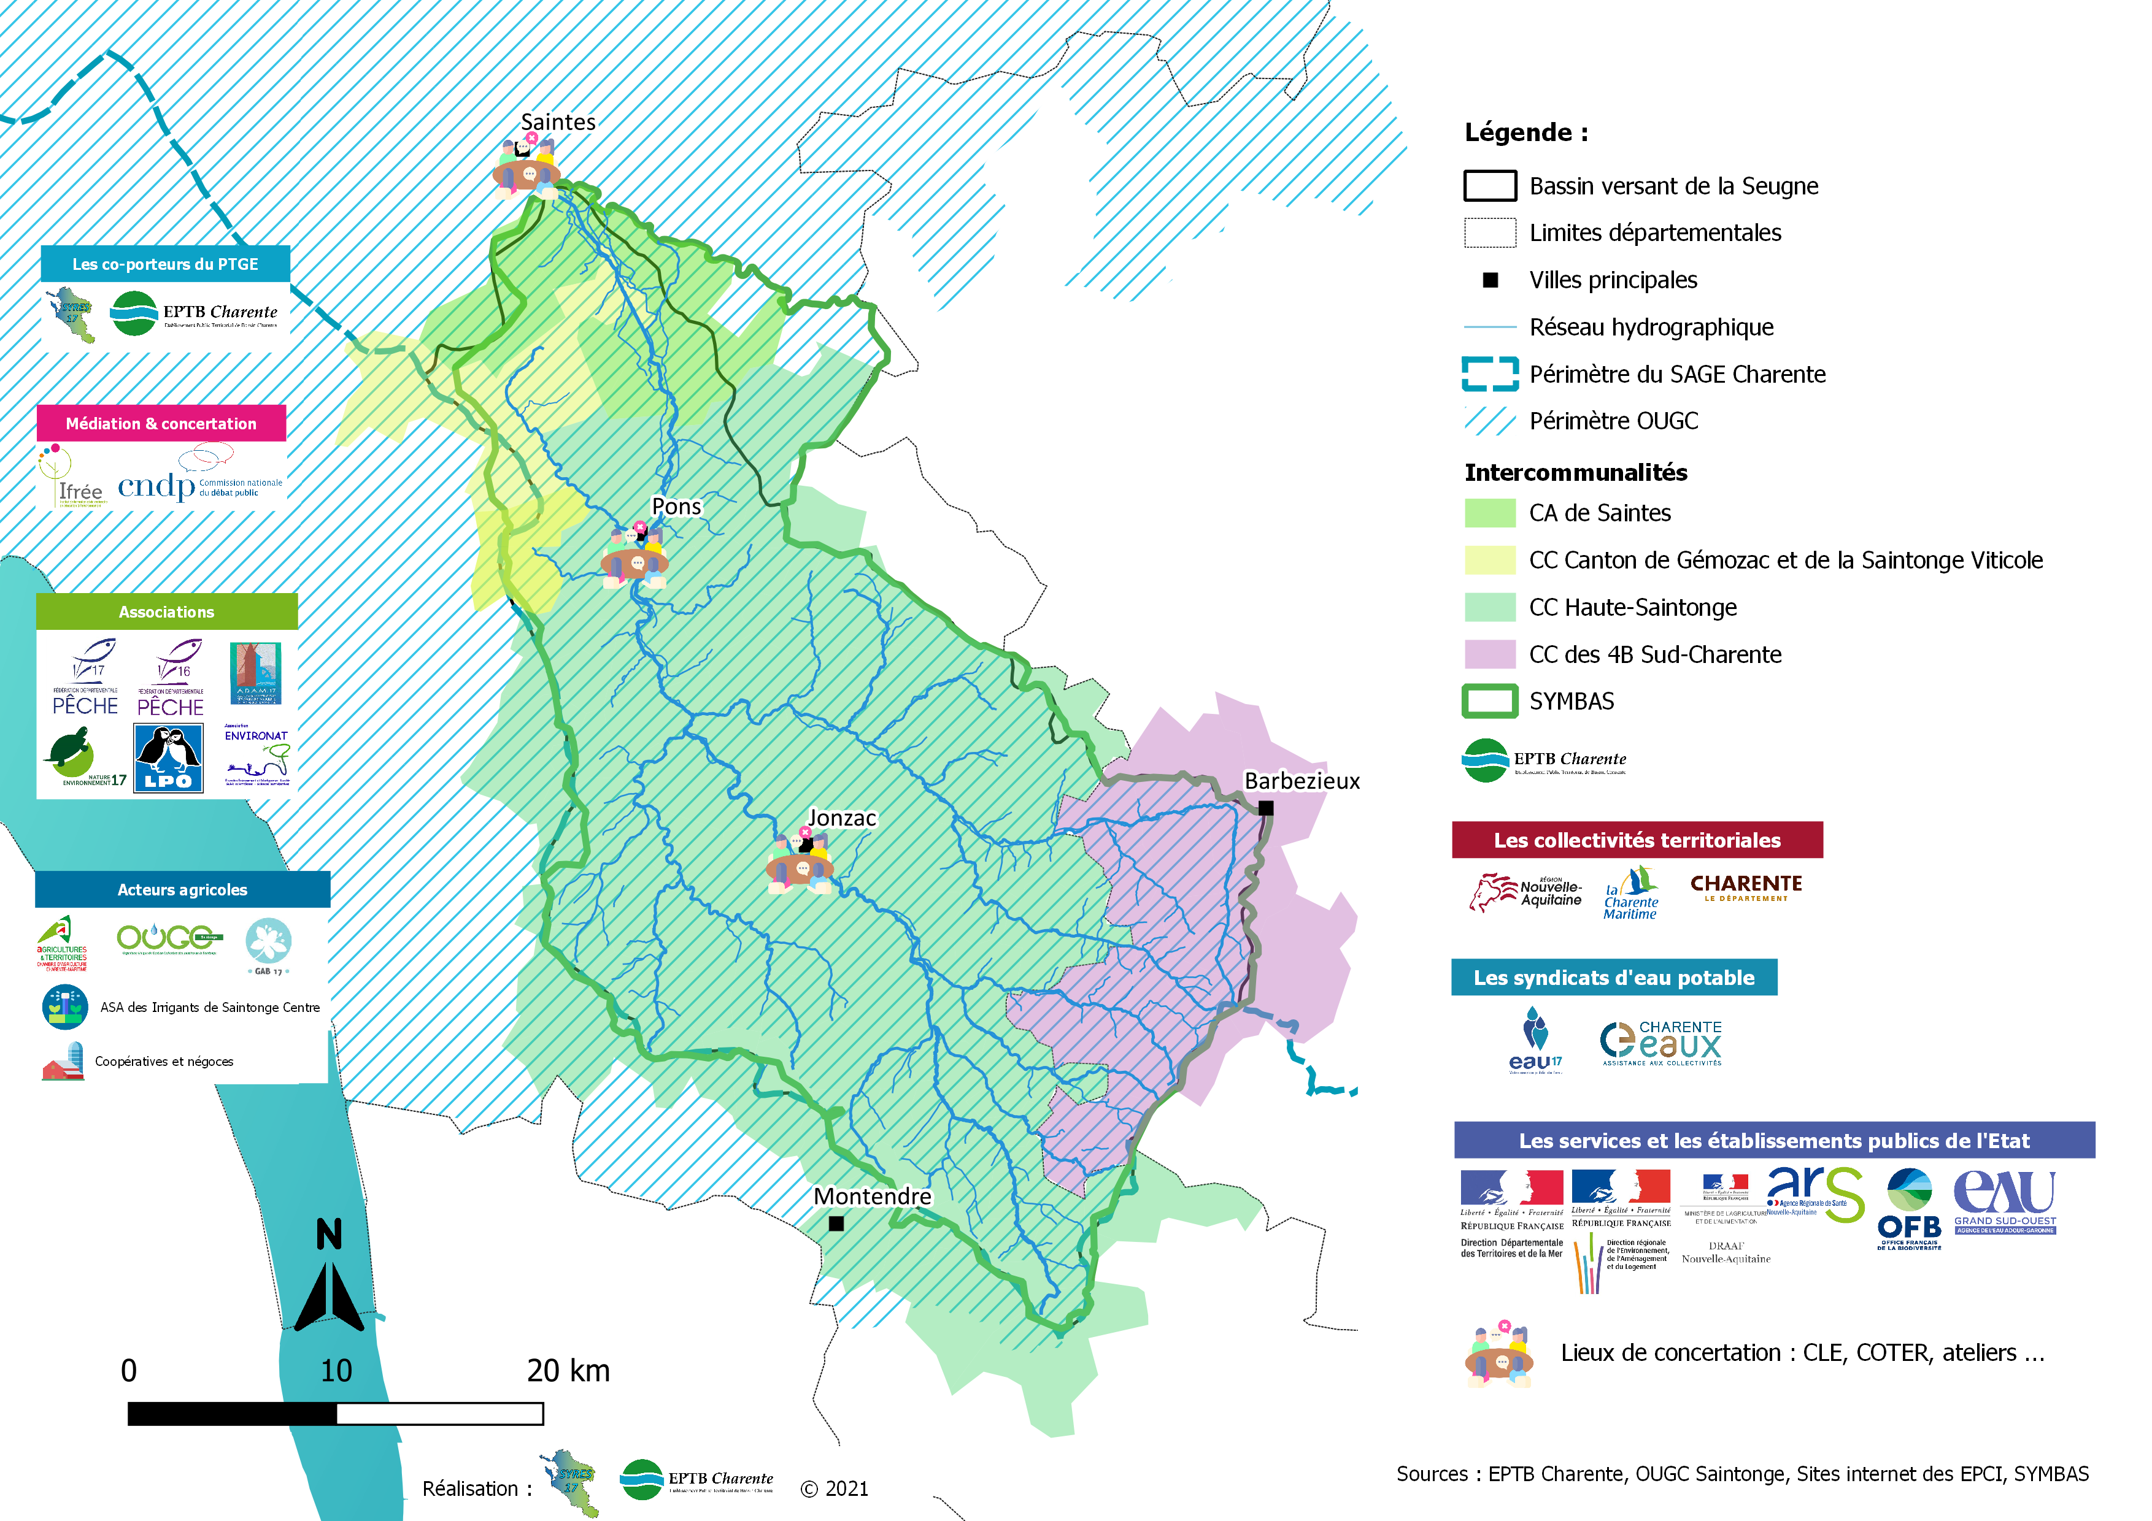

La carte 16 présente les acteurs participant à la gouvernance de l'eau du PTGE Seugne.

Quatre intercommunalités sont présentes sur le bassin de la Seugne, dont la CA de Haute-Saintonge, très majoritaire. Le Syndicat Mixte du Bassin de la Seugne (SYMBAS) est chargé de la gestion et protection des milieux aquatiques, ainsi que les Fédérations départementales de pêche 16 et 17, et ses associations locales (AAPPMA).

Toutes les communes sauf Jonzac sont membres du syndicat Eau17 (en Charente-Maritime) ou Charente Eaux (en Charente), qui gèrent l’eau potable.
Une ASA est présente (ASA Saintonge Centre), regroupant une partie des irrigants du bassin, la gestion collective étant assurée par l’OUGC. D’autres acteurs agricoles comme les coopératives, les négoces et le GAB17 sont présents sur le bassin.

Plusieurs associations sont ancrées sur le territoire et participent à l'élaboration du PTGE : la Ligue pour la Protection des Oiseaux, Environat, Nature Environnement 17 et l'Association Départementale des Amis des Moulins, ...

D'autres acteurs comme les collectivités territoriales et les services et établissements publics de l'Etat sont associés au PTGE.
Le portage du projet rassemble le SYRES 17 et l'EPTB Charente, appuyé par l'Ifrée et la CNDP pour la concertation.
Carte 16 : Organisation de la gouvernance de l'eau sur le bassin de la Seugne

Diagnostic technique

Principe

Le diagnostic technique vise à identifier à l’aide d’indicateurs liés à la gestion quantitative de l'eau les zones du territoire pouvant être plus ou moins impactées par le manque d’eau. Ces secteurs seraient à prioriser pour les actions sur le territoire. Cette analyse prend en compte d’une part des pressions exercées sur le territoire, qui sont les besoins en eau (densité de prélèvements, besoin en eau des cultures, surfaces irrigables…). D’autre part, l’analyse prend en compte la vulnérabilité intrinsèque du territoire au manque d’eau, liée à ses caractéristiques physiques (milieux aquatiques, réserve utile du sol, présence de haies, ...).

Méthodologie

Générale

L’analyse multicritères implique de croiser et de comparer un grand nombre d’informations. Pour réaliser cette analyse, le bassin de la Seugne a été subdivisé en unités spatiales élémentaires selon une grille vectorielle de maille homogène. Cette grille simplifie l’analyse croisée d’information et permet notamment d’associer des informations de natures diverses : données ponctuelles, linéaires, surfaciques…

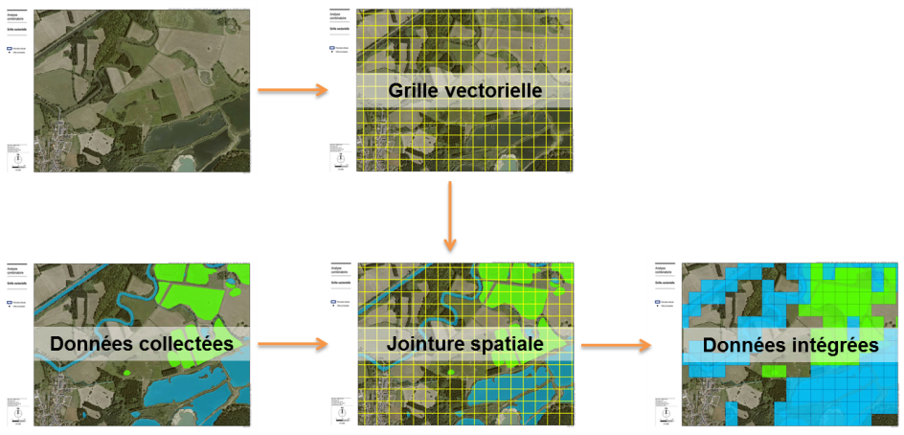
Figure 8 : Schéma de principe de la grille d'analyse
La maille de la grille d’analyse a été fixée à 100 mètres. Cette taille a été choisie comme un compromis entre la précision de la représentation des caractéristiques du territoire et la charge de calculs (temps de calculs croissant avec le nombre total d’unités spatiales). A titre indicatif, la maille de 100 mètres (carré de 100 mètres de côté) représente 99289 unités spatiales élémentaires sur le bassin de la Seugne

Plusieurs indicateurs ont été calculés selon le prisme de cette grille (indicateurs détaillés en annexe). Un classement a été établi pour chacun de ces indicateurs (2 à 5 classes selon le type d’indicateur) et chaque classe a été pondérée par une note (0, 1, 3, 4…). Le bilan global est établi par la synthèse de ces notes (somme des notes), par unité spatiale élémentaire (grille) et, le cas échéant, par entité géographique supérieure (masse d’eau superficielle). Pour rappel, la carte 17 ci-dessous renseigne le nom des masses d'eau du bassin de la Seugne.
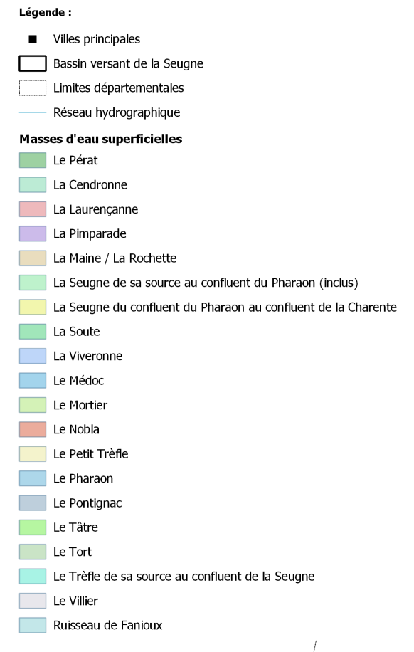

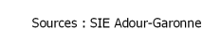
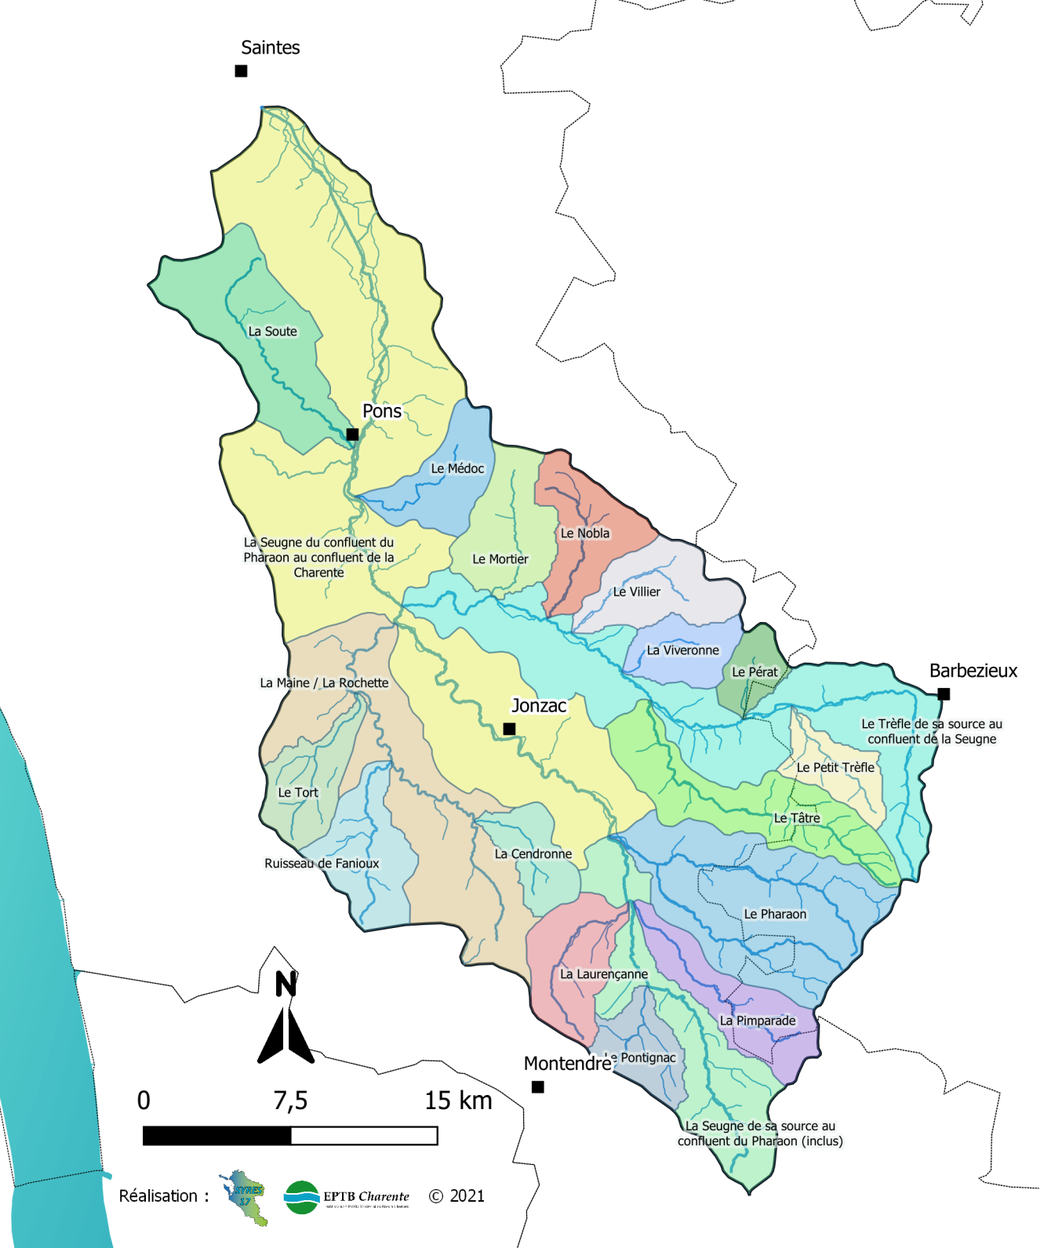
Carte 17 : Nom des masses d'eau superficielles
Deux ensembles d’indicateurs ont été analysés :
- des indicateurs de représentation des pressions quantitatives induits par les activités humaines sur les ressources disponibles ;
- des indicateurs de caractérisation de la vulnérabilité du territoire vis-à-vis des pressions exercées.
Les indicateurs ont été agrégés respectivement pour le volet "pression" et le volet "vulnérabilité". Pour cela, les valeurs de pondération attribuées à chaque unité spatiale pour chaque indicateur de l’analyse ont été additionnées. Plus la note ainsi obtenue est élevée et plus la pression est jugée forte, ou plus la vulnérabilité du territoire à cette pression est estimée comme potentiellement forte.

Caractérisation de la pression

La pression de la ressource en eau du territoire a été analysée annuellement et en période d'étiage (juin à septembre) à travers les indicateurs liés à la gestion quantitative présentés dans les tableaux suivants :

Pression annuelle
Catégorie | Indicateurs | Description | Echelle
Prélèvements | Densité de prélèvement annuel | Volume total des prélèvements (AEP, agriculture, industrie) rapporté à la surface, par bassin versant de masse d’eau cours d’eau.  Cet indicateur présente la densité de prélèvements à l’échelle des sous bassins hydrographiques. | Masses d'eau superficielles
Prélèvements | Densité des captages  (agricole, AEP, industrie) | Nombre de captages par masse d'eau superficielle | Masses d'eau superficielles
Prélèvements | Niveau de prélèvements annuels / recharge minimum des nappes | Bilan des prélèvements totaux (irrigation, AEP, industrie) rapporté au volume de recharge des nappes par masse d'eau superficielle ("Diagnostic et dispositif de suivi" ERM – OUGC de la Saintonge) | Masses d'eau superficielles
Prélèvements | Niveau prélèvements annuels / pluie efficace minimum | Bilan des prélèvements totaux réalisés par masse d’eau superficielle, puis comparaison avec la pluie efficace en conditions hydriques sèches ("Diagnostic et dispositif de suivi" ERM – OUGC de la Saintonge) | Masses d'eau superficielles
Prélèvements | Densité des captages par maille  (agricole, AEP, industrie) | Nombre de captages au sein des unités de la grille d’analyse.  Cet indicateur vise également à compléter le premier (calcul par bassin versant), en précisant localement la densité des points de prélèvement. | Grille d’analyse spatiale
Irrigation | Surface agricole utile des exploitations irrigantes | Identification de la SAU des exploitations irrigantes | Grille d’analyse spatiale
Irrigation | Besoin en eau des cultures | Typologie des cultures potentiellement irriguées selon leur besoin théorique en eau (d’après bibliographie, cf. détails annexe – tableau 14) | Grille d’analyse spatiale
Tableau 9 : Liste des indicateurs de pression annuelle
Pression étiage
Catégorie | Indicateurs | Description | Echelle
Prélèvements | Densité de prélèvement étiage sur la période juin à septembre | Volume total des prélèvements (AEP, agriculture, industrie) rapporté à la surface, par bassin versant de masse d’eau cours d’eau, sur la période juin à septembre.  Cet indicateur complémentaire du précédent vise à prendre en compte la temporalité des prélèvements qui se concentrent particulièrement en période estivale (AEP, irrigation). | Masses d'eau superficielles
Prélèvements | Densité des captages  (agricole, AEP, industrie) | Nombre de captages par masse d'eau superficielle | Masses d'eau superficielles
Prélèvements | Niveau de prélèvements étiage / recharge minimum des nappes | Bilan des prélèvements totaux (irrigation, AEP, industrie) rapporté au volume de recharge des nappes par masse d'eau superficielle ("Diagnostic et dispositif de suivi" ERM – OUGC de la Saintonge) | Masses d'eau superficielles
Prélèvements | Niveau prélèvements étiage/ pluie efficace minimum | Bilan des prélèvements totaux réalisés par masse d’eau superficielle, puis comparaison avec la pluie efficace en conditions hydriques sèches ("Diagnostic et dispositif de suivi" ERM – OUGC de la Saintonge) | Masses d'eau superficielles
Prélèvements | Densité des captages par maille  (agricole, AEP, industrie) | Nombre de captages au sein des unités de la grille d’analyse.  Cet indicateur vise également à compléter le premier (calcul par bassin versant), en précisant localement la densité des points de prélèvement. | Grille d’analyse spatiale
Irrigation | Surface agricole utile des exploitations irrigantes | Identification de la SAU des exploitations irrigantes | Grille d’analyse spatiale
Irrigation | Besoin en eau des cultures | Typologie des cultures potentiellement irriguées selon leur besoin théorique en eau (d’après bibliographie, cf. détails annexe – tableau 14) | Grille d’analyse spatiale
Tableau 10 : Liste des indicateurs de pression étiage

Les sources de données brutes, les modalités de calcul de ces indicateurs, les seuils de classification, ainsi que la pondération associée à chaque classe sont précisés pour chaque indicateur dans le tableau 12 présenté en annexe.

Caractérisation de la vulnérabilité du territoire

La vulnérabilité du territoire vis-à-vis du manque d’eau a été déterminée à partir de caractéristiques physiques du territoire : zones humides potentielles, réserve utile des sols, réseau hydrographique, densité de haies.
Certaines caractéristiques physiques du territoire sont vulnérables au manque d’eau (comme les zones humides), mais peuvent aussi atténuer la vulnérabilité de l’ensemble du territoire en déstockant naturellement de l’eau en période d’étiage par exemple.

Catégorie | Indicateurs | Description | Echelle
Caractéristiques physiques et hydrographiques du territoire | Réserve utile des sols | Réserve utile des sols correspondant à la capacité en eau des sols utilisable par les plantes | Calcul pour chaque maille de la grille d’analyse spatiale
Caractéristiques physiques et hydrographiques du territoire | Zones humides potentielles | Localisation des zones humides potentielles sur le bassin versant | Calcul pour chaque maille de la grille d’analyse spatiale
Caractéristiques physiques et hydrographiques du territoire | Réseau hydrographique | Localisation du réseau hydrographique | Calcul pour chaque maille de la grille d’analyse spatiale
Caractéristiques physiques et hydrographiques du territoire | Densité de haies | Linéaire de haies par hectare | Calcul pour chaque maille de la grille d’analyse spatiale

Tableau 11 : Liste des indicateurs de vulnérabilité

Tout comme les indicateurs de pression, les indicateurs de vulnérabilité se focalisent sur le volet quantitatif. Les autres indicateurs, tout aussi importants, tels que les ouvrages, la rectification des cours d'eau ou encore les périmètres de protection des captages n’ont pas été retenus dans cette analyse de vulnérabilité mais figurent dans les cartographies des problématiques du territoire (partie 4).

D'autres éléments, étant des résultantes et non des indicateurs, comme les assecs, n’ont pas été intégrés dans l’analyse. Ces derniers figurent dans les cartes thématiques et de synthèses.

Comme les indicateurs de pression, les sources de données brutes, les modalités de calcul, les seuils de classification, ainsi que la pondération associée à chaque classe sont précisés pour chaque indicateur de vulnérabilité dans le tableau 13 présenté en annexe.

Résultats

Analyses multicritères

Pression
Les cartes suivantes présentent le niveau de pression sur le territoire, défini sur la base de la méthode et des critères présentés précédemment.

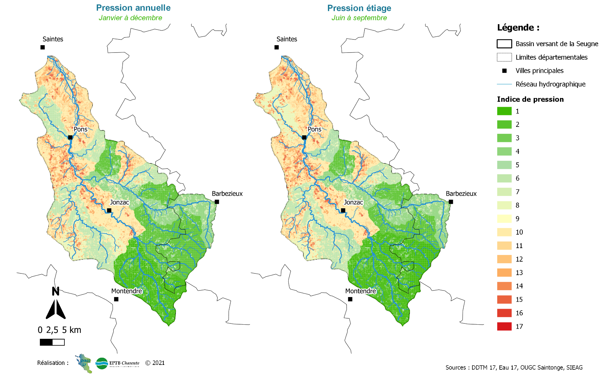
Carte 18 : Cartes de pression annuelle et étiage
La carte 18 permet de comparer la pression annuelle (à gauche) et en période d'étiage (à droite).

Les indices de pression liés à la gestion quantitative vont de 1 à 17, en allant du vert (faible pression) au rouge (forte pression).

La seule différence entre ces 2 cartes se trouve sur la Soute où la densité de prélèvement est plus forte en période d'étiage.

L'analyse de la pression sur le bassin de la Seugne s'effectuera sur la période d'étiage, présentée en carte suivante

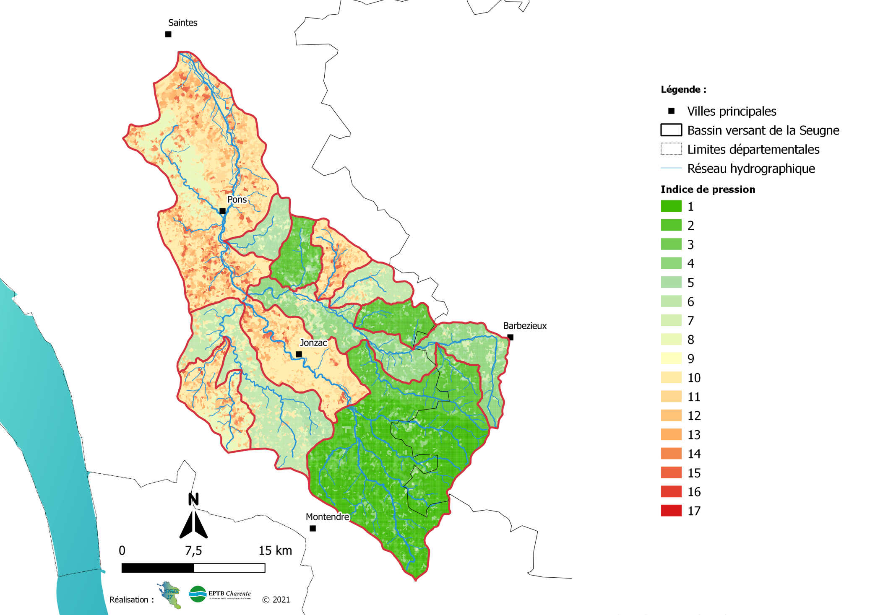

D
E
A
F
G
H
B
I
J
C
Carte 19 : Synthèse de la pression sur le territoire

Bien que les niveaux de pression soient définis localement par la combinaison des nombreux critères pris en compte, plusieurs grands ensembles peuvent être distingués à l’échelle du périmètre d’étude (cf. repères signalés en carte 19).

Un secteur A, regroupant la Seugne du confluent du Pharaon au confluent de la Charente et la Soute, qui se caractérise de manière générale par :

- Une densité très forte des prélèvements,
- Une densité très forte de captages,
- Des écarts importants entre les prélèvements, la pluie efficace et la recharge des nappes,
- Des cultures avec de forts besoins en irrigation.

Un secteur B, la Maine ou la Rochette, qui se caractérise de manière générale par :

- Une densité très forte des prélèvements,
- Des besoins significatifs d'irrigation pour les cultures développées.

Un secteur C, rassemblant le Tort et le ruisseau de Fanioux, qui se caractérise de manière générale par :

- Une densité très forte des prélèvements,
- Une densité très forte de captages sur le Tort,
- Des écarts importants entre les prélèvements, la pluie efficace et la recharge des nappes,
- Des besoins forts des cultures vis-à-vis de l'irrigation.

Un secteur D, le Médoc, qui se caractérise de manière générale par :

- Une densité moyenne des prélèvements,
- Des écarts limités entre les prélèvements, la pluie efficace et la recharge des nappes.

Un secteur E, le Mortier, qui se caractérise de manière générale par :

- Une densité relativement faible de prélèvements,
- Des écarts faibles entre les prélèvements, la pluie efficace et la recharge des nappes.

Un secteur F, le Nobla, qui se caractérise de manière générale par :

- Une densité très forte des prélèvements,
- Une densité très forte de captages,
- Des écarts importants entre les prélèvements, la pluie efficace et la recharge des nappes,
- Des besoins forts des cultures vis-à-vis de l'irrigation.

Un secteur G, le Villier, qui se caractérise de manière générale par :

- Une densité modérée de prélèvements,
- Une densité très forte de captages,
- Des besoins importants des cultures vis-à-vis de l'irrigation.

Un secteur H, réunissant la Viveronne et le Pérat, qui se caractérise de manière générale par :

- Une densité relativement faible de prélèvements,
- Des écarts faibles entre les prélèvements, la pluie efficace et la recharge des nappes.

Un secteur I, le Trèfle de sa source au confluent de la Seugne, qui se caractérise de manière générale par :
- Une densité moyenne de prélèvements et de captages,
- Des besoins importants des cultures vis-à-vis de l'irrigation.

Un secteur J, associant la Seugne de sa source au confluent du Pharaon, le Pontignac, la Laurençanne, la Pimparade, le Pharaon, le Tâtre et le Petit Trèfle, qui se caractérise de manière générale par :

- Une densité relativement faible de prélèvements et de captages,
- Des écarts limités entre les prélèvements, la pluie efficace et la recharge des nappes.
- Des besoins significatifs d'irrigation pour les cultures développées.

En résumé, 3 niveaux de pression quantitative ressortent sur la carte :

- Forte pression : secteurs A, C et F ;
- Moyenne pression : secteurs B, D, G et I ;
- Faible pression : secteurs E, H et J.
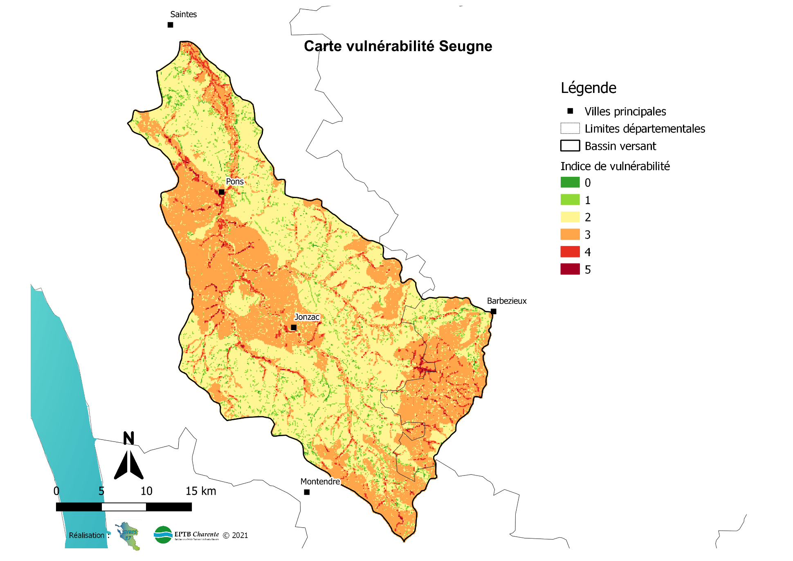
Seugne aval et delta :
Zones humides potentielles majoritaires (en partie mises en culture) Large fond de vallée
- Vulnérabilité forte à très forte
Seugne moyenne entre Pons et Jonzac et affluents rive gauche :
Faible réserve utile, zones humides potentielles en fond de vallée (en partie mises en culture), zones exemptes de haies
- Vulnérabilité forte à très forte
Collines calcaires :
Réserve utile moyenne à élevée, faible densité de haies, concentrées près des cours d’eau ; chevelu des affluents de la Seugne ; cours d’eau très rectifiés
- Vulnérabilité moyenne
Têtes de bassins versants :
Faible réserve utile, réseau hydrographique dense (fortement rectifié), réseau de haies plus dense que dans les zones cultivées à l’aval
- Vulnérabilité forte à très forte

Carte 20 : Carte de vulnérabilité

Analyse croisée de la pression et de la vulnérabilité du territoire

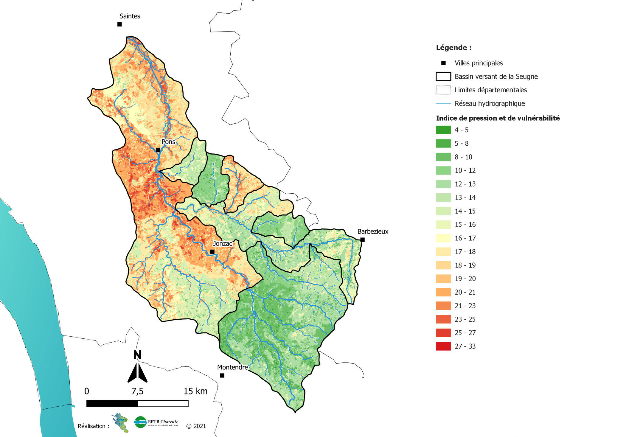

B
C
A
D
E
F

G
H
Carte 21 : Synthèse de la caractérisation de la pression et de la vulnérabilité du territoire

La carte 21 présente le croisement de la pression et de la vulnérabilité du bassin de la Seugne. Pour rappel, l'ensemble des indicateurs utilisés dans cette analyse se focalisent sur le volet quantitatif. Les autres volets tels que la qualité de l'eau ou encore l'état des milieux sont intégrés dans le diagnostic à travers les cartes thématiques (partie 4) et de synthèses (partie 6).

Pour croiser la vulnérabilité et la pression, l'ensemble des indicateurs ont été mis à la même échelle avant de les sommer. Pour cela, un calcul a permis d’obtenir un indicateur de vulnérabilité allant de 2 à 17, comme la pression. Chaque note de vulnérabilité, auparavant réparties entre 0 et 5, a été multipliée pour obtenir des notes allant de 2 à 17. La formule étant : [nouvelle vulnérabilité] = 2 + 3 x [ancienne vulnérabilité].

Un secteur A, regroupant la Seugne du confluent du Pharaon au confluent de la Charente, la Soute, la Maine, le Tort, le ruisseau de Fanioux et la Cendronne, qui se caractérise de manière générale par :

- Une très forte pression quantitative marquée par des prélèvements en eau importants ;
- Une forte vulnérabilité en partie aval de la Maine, entre Pons et Jonzac, sur la Soute et le delta de la Seugne entre Pons et la Charente.

Un secteur B, le Médoc, qui se caractérise de manière générale par :

- Une pression moyenne vis-à-vis des prélèvements,
- Une vulnérabilité globalement moyenne à part l'extrême amont et aval du secteur.

Un secteur C, le Mortier, qui se caractérise de manière générale par :

- Une pression relativement faible,
- Une vulnérabilité moyenne sur l'ensemble du secteur mais forte le long du cours d'eau.

Un secteur D, le Nobla, qui se caractérise de manière générale par :

- Une pression forte,
- Une vulnérabilité moyenne à importante en amont.

Un secteur E, le Villier et le Trèfle de sa source au confluent de la Seugne, qui se caractérise de manière générale par :

- Une pression et une vulnérabilité modérées.

Un secteur F, réunissant la Viveronne et le Pérat, qui se caractérise de manière générale par :

- Une pression faible,
- Une forte vulnérabilité en partie médiane due à une faible réserve utile.

Un secteur G, associant la partie amont de la Seugne de sa source au confluent du Pharaon, du Pontignac, de la Laurençanne, de la Pimparade, du Pharaon, du Tâtre et le Petit Trèfle qui se caractérise de manière générale par :

- Une pression relativement faible,
- Une très forte vulnérabilité en raison d'une faible réserve utile plus particulièrement sur le Tâtre et le Pharaon.

Un secteur H associant la partie aval de la Seugne de sa source au confluent du Pharaon, du Pontignac, de la Laurençanne, de la Pimparade, du Pharaon, du Tâtre qui se caractérise de manière générale par :

- Une pression et une vulnérabilité assez faibles.

En résumé, 3 niveaux de déséquilibre entre besoins et ressources ressortent sur la carte :

- Fort déséquilibre : secteurs A et D ;
- Moyen déséquilibre : secteurs B, E et G ;
- Faible déséquilibre : secteurs C, F et H.

Pour retrouver l'équilibre entre besoins, ressources et bonne fonctionnalité des écosystèmes aquatiques, les actions de réduction des prélèvements s'orienteraient préférentiellement sur les secteurs à forte pression et les actions en faveur des milieux aquatiques sur l'ensemble du bassin et plus particulièrement sur les secteurs à forte vulnérabilité.

Synthèse

Les enjeux du territoire

L'analyse des entretiens auprès des acteurs et usagers du territoire et de l'atelier de travail sur les problématiques liées à l'eau ont permis d'identifier 6 grands enjeux du PTGE Seugne, illustrés ci-dessous :
Figure 9 : Les enjeux du PTGE Seugne

En cohérence avec l'instruction gouvernementale du 7 mai 2019 relative au PTGE, l'ensemble de ces enjeux s'inscrit pleinement dans la stratégie d'actions des autres outils de planification pour la gestion équilibrée des ressources en eau et des milieux aquatiques :
- Le Plan d'Aménagement et de Gestion Durable (PAGD) du SAGE Charente, approuvé en novembre 2019 ;
- Le Programme De Mesures (PDM) du SDAGE Adour-Garonne 2022-2027.

Le programme d'actions du PTGE Seugne devra répondre à ces 6 enjeux développés ci-dessous :

Retrouver un bon état quantitatif et qualitatif de la ressource en eau
Un des objectifs du SDAGE est d'atteindre le bon état qualitatif et quantitatif des eaux de surface et des eaux souterraines, fixé par la directive cadre européenne sur l'eau (DCE). Il est également un enjeu du SAGE Charente ("retrouver des eaux en bon état").

Améliorer l'état et la fonctionnalité des milieux

Les milieux aquatiques et humides jouent un rôle primordial dans la régulation de la ressource en eau, l'épuration et le maintien de la biodiversité. Retrouver des milieux en bon état et fonctionnels est une nécessité pour tendre vers une gestion durable des écosystèmes. Cela passe par la préservation et la restauration des zones humides et des cours d'eau (continuité écologique, ripisylves, sources, …), ainsi que la protection des sols (artificialisation, pratiques agricoles).

Concilier préservation de la ressource en eau et maintien de l'économie agricole du territoire
La surface du bassin de la Seugne est agricole à plus de 80%. Structurant l'aménagement du territoire, l'alimentation et notre relation à l'environnement, l'agriculture est particulièrement touchée par le changement. Des stratégies d'adaptation du secteur sont primordiales pour trouver et maintenir une économie viable sur le territoire tout en préservant la ressource en eau.


Anticiper et s'adapter au changement climatique
Le changement climatique a de lourdes conséquences sur les milieux aquatiques, la biodiversité, la qualité et la disponibilité de l'eau. C'est un enjeu transversal et fondamental à anticiper pour pouvoir mieux s'adapter.


Partager la ressource en eau entre les usages
Cet enjeu exprime la volonté des acteurs du territoire de concilier les usages (eau potable, milieux, agriculture, industrie) avec les objectifs de quantité et de qualité de la ressource en eau. Il traduit aussi la volonté d’un partage des efforts d’économie et d’anticipation des restrictions.

Mobiliser les moyens pour mettre en œuvre une gouvernance de l’eau cohérente

Les acteurs du territoire ont pour volonté d'améliorer et diffuser les connaissances sur la ressource en eau et l'articulation avec les autres projets (SCOT, PAT …) de différentes échelles territoriales. Il s’agit aussi de perfectionner la gestion du bassin via les outils (seuils, indicateurs, …), de sensibiliser et impliquer les citoyens aux problématiques de l'eau. Un enjeu pour l’avancement du projet est également de dépasser les blocages, divergences de points de vue et méconnaissances entre les acteurs sur le territoire.

Les leviers d'actions mobilisables

Pour répondre aux enjeux du territoire, l'instruction du 7 mai 2019 relative au PTGE s'appuie sur quatre leviers d'actions mobilisables :
      - La recherche de sobriété et d'optimisation des usages de l'eau, de façon adaptée aux efforts potentiellement réalisables : économies d’eau, maîtrise des consommations, diagnostics, amélioration de l’efficience de l’eau, modernisation des réseaux, amélioration des connaissances sur les prélèvements, optimisation de l’usage de tous les ouvrages de stockage existants (optimisation de la gestion, analyse des usages, travaux) et recyclage pour des usages adaptés dans le respect de la réglementation sanitaire.
Pour ce qui concerne l’usage agricole, la recherche de sobriété peut consister à augmenter l'efficience en eau de l'irrigation : modernisation du matériel, pilotage, changement de technique, adoption de nouvelles pratiques culturales ou encore le conseil technique pour favoriser la sobriété.

      - Le stockage d’eau naturel (fonctionnalité des zones humides) ou artificiel (réserves). Ce dernier est envisageable lorsque, combiné à d'autres actions du PTGE, il contribue à l'atteinte de l'équilibre, dans la durée, entre besoins et ressources dans le respect de la bonne fonctionnalité des écosystèmes aquatiques, et que l'ensemble s'inscrit dans une démarche sobre. Lorsque les ressources et les milieux le permettent, il peut aller au-delà de la seule substitution.

      - Les solutions fondées sur la nature (SFN) pour la gestion de l'eau, qui permettent de rendre des services avec pas ou peu de coûts de fonctionnement, et de manière pérenne, moyennant un investissement de départ pour restaurer les fonctionnalités des écosystèmes. Parmi ces solutions on peut citer : la restauration des zones humides; la "désartificialisation" des sols, la restauration de la qualité des sols afin d'améliorer leur perméabilité, l’infiltration des eaux pluviales, et leur résilience face à la sécheresse ou encore la revitalisation des cours d’eau permettant de restaurer, notamment, le fonctionnement des zones humides connectées et de réduire l’évaporation à l’étiage par le rétablissement d’eaux plus courantes et plus fraîches.

      - La transition agro-écologique, offre également des solutions en vue d'une adaptation aux volumes prélevables et d'une meilleure résilience de l'agriculture face aux effets du changement climatique. Elle peut, entre autres, reposer sur l'agroforesterie, la mise en place de haies, la bonne gestion des sols, la transformation de systèmes de cultures, la mise en place de nouveaux systèmes d'élevage et de prairies, en cohérence avec les filières existantes ou à développer.

Cartes de synthèse

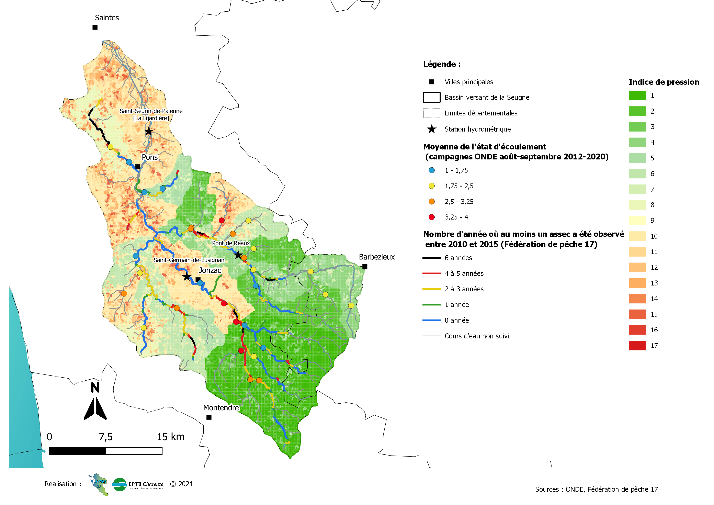

La carte 22 représente les assecs en août-septembre d’après les données du réseau ONDE, ainsi que les assecs issus de la Fédération de la Pêche, superposés à la carte de pression (voir partie du diagnostic technique).

La moyenne effectuée sur 9 années pour le réseau ONDE met en évidence que certains cours d’eau sont en assec quasi-systématiquement en fin d’étiage. Il s’agit notamment du Nobla, la Laurençanne, la Seugne à l’amont de Jonzac. Vient ensuite le trèfle, qui présente un écoulement faible voire à l’arrêt de façon récurrente.

Certaines zones d’assecs correspondent à des zones où la pression de prélèvement est forte, mais ce n’est pas toujours le cas (par exemple pour la Seugne amont).

Carte 22 : Synthèse des récurrences des assecs
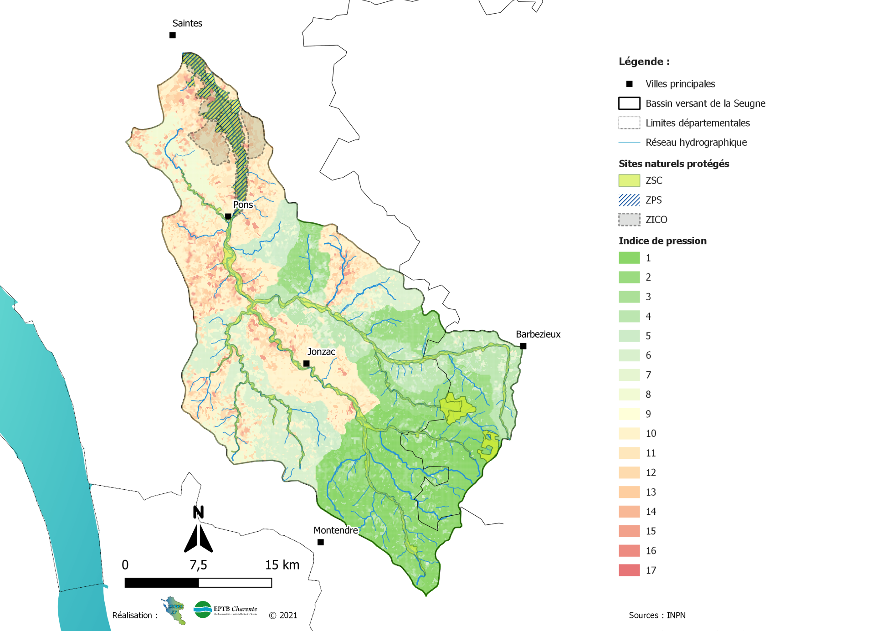

La carte 23 superpose l'ensemble des sites naturels protégés formant le réseau Natura 2000 à la carte de pression.

Le réseau Natura 2000 vise à assurer la survie à long terme des espèces et des habitats particulièrement menacés, à forts enjeux de conservation en Europe. Il est fondé sur la mise en application de 2 directives européennes :

- La "Directive Habitats, Faune, Flore" qui a motivé la désignation des Zones Spéciales de Conservation (ZSC), visant la conservation des habitats naturels et de la faune et de la flore sauvages. Ces sites se situent sur l'axe principal de la Seugne et ses principaux affluents (la Maine la Rochette, le Tâtre…) ;
- La "Directive Oiseaux" qui a motivé la désignation des Zones de Protection Spéciale (ZPS), visant la conservation des espèces d’oiseaux sauvages. Issues de cette même Directive, les Zones Importantes pour la Conservation des Oiseaux (ZICO) sont appelées à être désignées en ZPS. Les ZPS et ZICO se situent à l'aval du bassin.

Le site Natura 2000 " Haute Vallée de la Seugne en amont de Pons et affluents" est animé par le SYMBAS.

Sous bassin à forte pression, la Seugne du confluent du Pharaon au confluent de la Charente (112,17 km²) est constitué à 23% de ZSC, 23% de ZPS et 24% de ZICO.
Carte 23 : Pression et sites naturels protégés
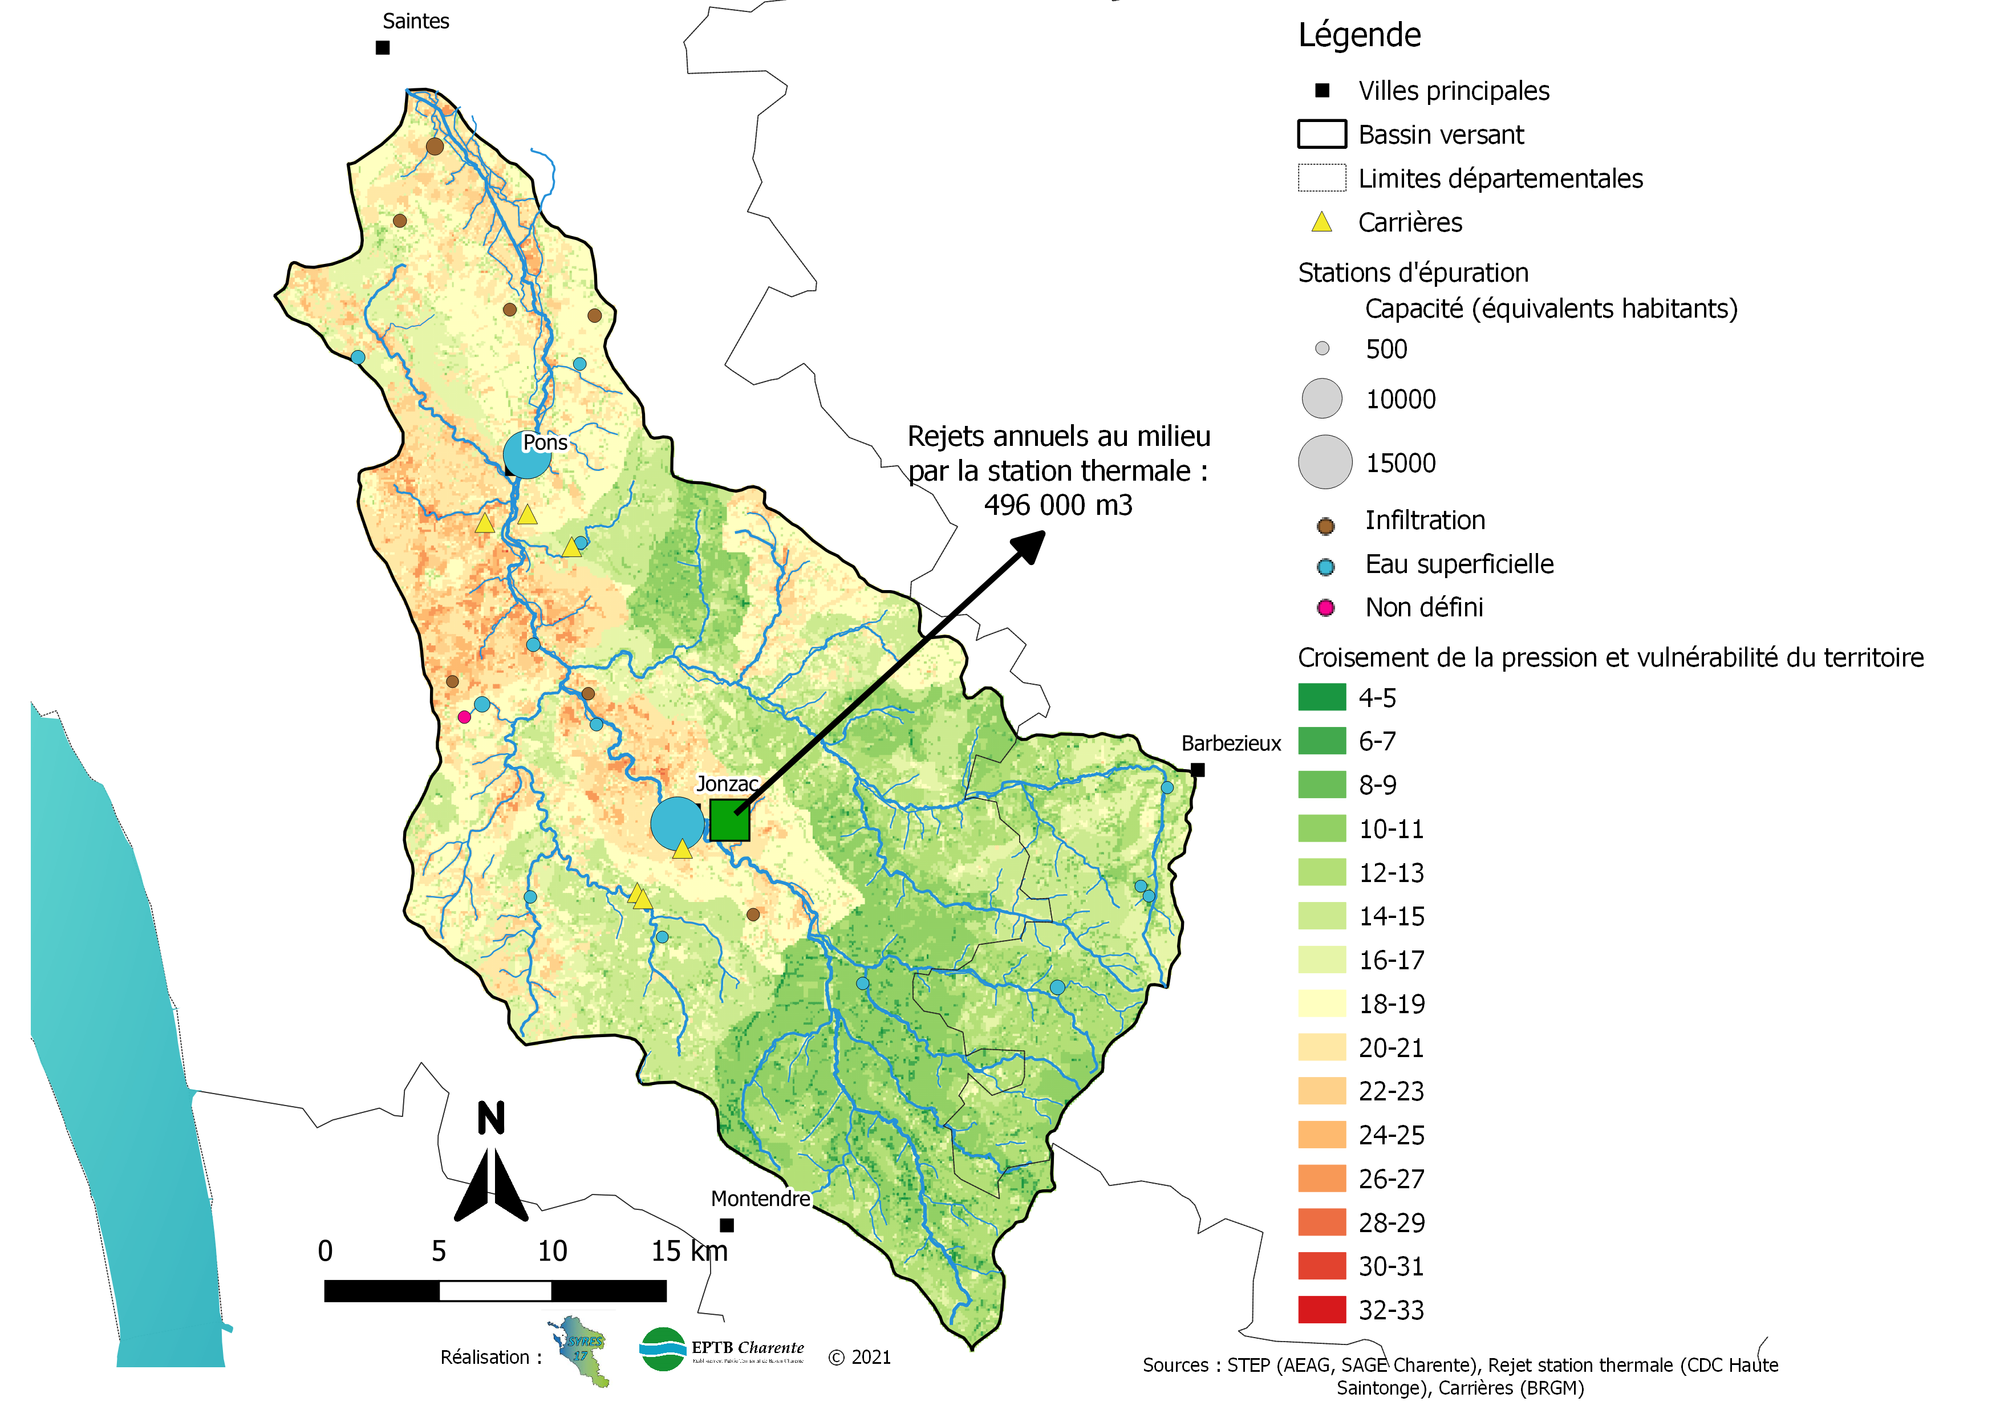

Le fond de la carte 24 représente le déséquilibre entre besoins et ressource en eau, qui résulte de la somme de la pression et de la vulnérabilité. Les secteurs en déséquilibre le plus important sont le sous-bassin du Nobla et le bassin de la Seugne entre le confluent du Pharaon et la confluence avec la Charente, particulièrement entre Pons et Jonzac et dans le delta de la Seugne. Un déséquilibre moyen est observé pour le Médoc, le Villier et le chevelu des têtes de bassins au sud-est.

Sont également représentés sur la carte les carrières, les rejets des stations d’épuration et du centre thermal de Jonzac. Les points de rejets les plus importants sur le bassin sont Pons (rejet des eaux usées traitées) et Jonzac (rejet des eaux issues de la station thermale et des eaux usées traitées).

Carte 24 : Carte de synthèse du déséquilibre quantitatif de la ressource et des points de rejets du territoire



Carte 25 : Synthèse des leviers potentiels
Secteurs B, D et E : fort à moyen déséquilibre quantitatif
Leviers d'actions mobilisables :
- Recherche de sobriété et d'optimisation des usages de l'eau : économies d'eau, changement de matériel d'irrigation … ;
- Stockage d’eau naturel (fonctionnalité des zones humides) et artificiel (réserves de substitution) ;
- Solutions fondées sur la nature (SFN) pour la gestion de l'eau ;
- Transition agro-écologique.

B
C
A
D
E
Secteur A : fort déséquilibre quantitatif
Leviers d'actions mobilisables :
- Recherche de sobriété et d'optimisation des usages de l'eau : économies d'eau, changement de matériel d'irrigation, REUT … ;
- Stockage d’eau naturel (fonctionnalité des zones humides) et artificiel (réserves de substitution) ;
- Solutions fondées sur la nature (SFN) pour la gestion de l'eau ;
- Transition agro-écologique.
F

Solidarité amont-aval

Le déséquilibre quantitatif et la vulnérabilité à l'amont impactant le débit et l'aval de la Seugne, la mobilisation des leviers sur l'ensemble du bassin versant est nécessaire pour une gestion intégrée de la ressource en eau.
Les actions sur l'amont du bassin bénéficieront à l'aval.

Secteurs C, F, G et H : faible déséquilibre quantitatif
Leviers d'actions mobilisables :
- Stockage d’eau naturel (fonctionnalité des zones humides) ;
- Solutions fondées sur la nature (SFN) pour la gestion de l'eau ;
- Transition agro-écologique.
G
H

Annexes

THEME | Ce qui pose problème | Ce qu’il faudrait | Actions et leviers
Usages | - Priorisation des besoins pas toujours respecté  - Priorisation des usages de l’eau | - Concilier les usages  - Partage de l’eau disponible dans le milieu par l’ensemble des acteurs  - Que les efforts soient partagés | - Développer un outil d’un meilleur usage de l’eau
Agriculture | - Emergence éventuelle de l’irrigation pour les vignes !  - Elevage  - Irrigants et non irrigants : concurrence loyale ? Un droit individuel au prélèvement ou mutualisé ? (Valorisation de quotas)  - Comment faire vivre la SAU et les paysans ?  - Spécificité du bassin versant de la Seugne, changement climatique et irrigation BV Seugne : forte inertie. Vignes et irrigation ? Position de la profession vis-à-vis de ces évolutions (quantité et qualité) | - Pérenniser les activités agricoles  - Revoir le modèle agricole trop gourmand en eau  - Prise en compte de l’évolution du système agricole avec de nouvelles pratiques et changement des cultures irriguées : diminution du mais, augmentation de la vigne, augmentation cultures spécialisées | - Irrigation nécessaire pour développement des cultures à valeur ajoutée en priorisant l’alimentation humaine en termes de sécurité alimentaire et d’outils industriels  - L’irrigation est un outil permettant de limiter le stress hydrique pour une production de qualité et en quantité régulière pour fournir l’agroalimentaire (en pop-corn)  - Favoriser cultures économes en eau  - Irrigation utilisation à moduler selon les cultures, leur stade de développement et les lieux  - Quels leviers incitatifs pour favoriser des pratiques culturales économes en eau : signal prix, un financement spécifique, une GEMAPI différenciée selon les types de production ?
Changement climatique | - Mutation climatique (usages/besoin)  - Evolution de la ressource en eau et des usages en lien avec le changement climatique (prospective)  - Moins de flux pluviométrie avec le réchauffement climatique | - Quelle adaptation possible au changement climatique ?  - Préserver (ou améliorer ?) l’eau dans le cadre des prévisions 2050  - Résister à la tentation des captages profonds ; Proscrire pour les usages agricoles ? | - Calibrer les outils de suivi
Etat de la ressource en eau | - Quid des résidus médicamenteux dans les eaux en sortie de STEP dans le milieu  - Restaurer la qualité des nappes libres et du karst vis-à-vis des pollutions diffuses (nitrates d’origine agricole/pesticides)  - Pollutions diffuses à long terme  - Phytosanitaires  - Stations d’épuration  - Suite à l’augmentation de la surface de vignes attention à la qualité. Il y a peu de nouvelles vignes bio  - Problème de qualité de l’eau : défaillance ou inexistence des systèmes d’assainissement en collectif ou non collectif, différents intrants | - Restaurer la qualité des nappes libres et du karst vis-à-vis des pollutions diffuses (nitrates/pesticides agricoles)  - Préserver les nappes captives pour le futur (qualité et quantité)
Fonctionnalité des milieux | - Moulins privés gestion inappropriée  - Gestion des ouvrages, informations  - Contradiction entre facilité l’écoulement de l’eau (éviter les inondations) et maintien de l’eau dans le lit de la rivière  - Récurrence des assecs  - Ruissellement et pollutions  - Banalisation des habitats/homogénéisation : fonctionnalité des cours d’eau en baisse (rectification, curage, mise en bief…), rôle autoépuration des cours d’eau mise à mal.  - Ripisylves impactées : non entretien mais aussi sur entretien, implantation de peuplier parfois en remplacement, bandes enherbées non respectées malgré une forte évolution ces dernières années, les haies à l’échelle du bassin | - Amélioration/non dégradation des milieux permettant meilleure résilience des cours d’eau en sécheresse  - Stop aux surfaces goudronnées, bétonnées | - En fonction de l’état de la Seugne pas de salut sans diminution des prélèvements  - Remettre en valeur et fonction les sources
Zones humides | - Disparition zones humides : rôles différents notamment sur le soutien étiage, artificialisation sol  - Que fait-on avec les zones humides l’hiver ? | - Préserver les zones humides | - Identifier les zones humides
Connaissance | - Absence de connaissances pour une gestion équilibrée  - Absence d’indicateurs et de seuils pour une gestion respectueuse  - Méconnaissance de la quantité à partager... Ressources ? | - Historique des assecs depuis les années 70 ou 80  - Besoin de connaissances dans tous les domaines
Indicateurs | - Indicateurs pas représentatifs des sous-bassins  - Piézos (puits) non-utilisés  - Problème d’indicateur de prélèvement  - Non-réponse pour autre indicateur  - Un seul indicateur pour les 1000 km2 de la Seugne  - Mesure de qualité/niveau d’eau tronqué par la présence d’ouvrages et l’unique point de mesure de la Lijardière | - Tenir compte des cycles biologiques dans la définition des seuils d’alerte  - Distinguer Seugne amont et Seugne aval | - Définir volumes prélevables, Redéfinir seuils d’alerte, révision régulière
Divers |  | - Rendre les citoyens acteurs de leur patrimoine " eau "  - Trouver une alternative pour élever la conscience collective face au manque d’eau (consensus/usages)  - Articulation entre le PTGE et le SCOT ? Urbanisation, activités économiques, etc…  - Trouver un équilibre entre préserver la ressource en eau et maintenir l’économie sur le territoire | - Présentation du cadre et des objectifs de la circulaire de 2019, du PACC obligatoirement pris en compte, d’Ecobiose et Acclimaterra, de l’entente pour l’eau, des assises de l’eau, qui tous encouragent et vont toucher les financements
Tableau 12 : Retranscription des idées des participants de l'atelier du 8 octobre 2020

Des idées ne rentrent pas dans la classification ci-dessus et relèvent plutôt de remarques : " même l’eau d’irrigation est une eau pour l’alimentation ".

D’autres idées manquent de précision pour pouvoir les classer : " Pour diversification cultures " ; " Seugne amont : pentes prairies, puis maïs, rivière d’abord gravières après vasières et disparition espèces plantes et faune ".

Certaines idées n’ont pas fait consensus à l’une des tables de l’atelier : " Gestion des autorisations de prélèvements par sous-bassins ; Diminution des débits ; Pourquoi l'eau ne reste pas sur les près ; L’irrigation permet de consolider les exploitations et de limiter l’agrandissement et de fixer des agriculteurs dans le territoire ; L’irrigation pour mieux gérer les aléas climatiques du printemps à l’automne ; L’irrigation permet de mieux optimiser, sécuriser les intrants afin de mieux respecter le milieu, stocker l’eau en hiver ; Les volumes prélevables n’ont pas de fondement juridique. Rien dans le code de l’environnement, ils sont issus d’une instruction préfectorale. "

ANNEXE : Bilan de l’état de l’eau et des milieux aquatiques 2016-2018 (Source : EPTB, juin 2021)
Légende :

Station 05007700 – La Soute à PONS

Station 05007100 – La Seugne à LES GONDS
Station 05007600 – La Seugne à PONS

Station 05007900 – Bras du Trèfle à SAINT-GREGOIRE-D’ARDENNES

Station 05007920 – Le Nobla àNEULLES

Station 05007940 – Le Tâtre à ALLAS-CHAMPAGNE
Station 05010000 – Le Pharaon à MORTIERS
Station 05007938 – Le Trèfle à BARBEZIEUX-ST-HILAIRE
Station 05007935 – Le Petit Trèfle à LAMERAT
Station 05009848 – Le Mathelon à LEOVILLE
Station 05009845 – La Seugne à FONTAINES-D’OZILLAC

Station 05008000 – La Seugne à SAINT-GERMAIN-DE-LUSIGNAN
Station 05007955 – Le Tort à SAINT-SIGISMOND-DE-CLERMONT

Station 05007950 – La Rochette à SAINT-GENIS-DE-SAINTONGE

ID | Thématique | Classes |  | Unité | Méthode détermination | Source données | Méthode classement | Pondération | Effectifs | Part
ID | Thématique | Limite basse | Limite haute
PRESSION
A | Densité prélèvement annuel (agricole+AEP+industrie) | 0,0 | 28,3 | m3/ha/an | Affectation des prélevements (irrigation+AEP+industrie) par masse d'eau superficielle en fonction de la position des captages | Vol irrigation : OUGC (moy 2014-2018)  Vol AEP : SDE 17 (moy 2014-2018) / SIE Adour Garonne (moy 2014-2018)  Vol Industrie : SIE Adour Garonne (moy 2014-2018) | Jenks | 1 | 24 116 | 24%
A | Densité prélèvement annuel (agricole+AEP+industrie) | 28,3 | 101,7 | m3/ha/an |  |  | Jenks | 2 | 27 121 | 27%
A | Densité prélèvement annuel (agricole+AEP+industrie) | 101,7 | 179,4 | m3/ha/an |  |  | Jenks | 3 | 48 052 | 48%
B | Densité prélèvement étiage (agricole+AEP+industrie)  juin-sept | 0,0 | 28,3 | m3/ha/juin-sept | Affectation des prélevements (irrigation+AEP+industrie) par masse d'eau superficielle en fonction de la position des captages | Vol irrigation : OUGC (moy 2014-2018)  Vol AEP : SDE 17 (moy 2014-2018) / SIE Adour Garonne (moy 2014-2018)  Vol Industrie : SIE Adour Garonne (moy 2014-2018) | Jenks | 1 | 32 038 | 32%
B |  | 28,3 | 77,4 | m3/ha/juin-sept |  |  | Jenks | 2 | 17 845 | 18%
B |  | 77,4 | 135,3 | m3/ha/juin-sept |  |  | Jenks | 3 | 49 406 | 50%
C | Densité captages (agricole+AEP+industrie) | 0,00 | 0,21 | captages/km2 masse d'eau superficielle | Nombre de captages (irrigation+AEP+industrie) par masse d'eau superficielle | Irrigation : OUGC  AEP : Etat des lieux NCA  Industrie : Etat des lieux NCA/OUGC | Jenks | 1 | 20 798 | 21%
C | Densité captages (agricole+AEP+industrie) | 0,21 | 0,46 | captages/km2 masse d'eau superficielle |  |  | Jenks | 2 | 38 311 | 39%
C | Densité captages (agricole+AEP+industrie) | 0,46 | 0,71 | captages/km2 masse d'eau superficielle |  |  | Jenks | 3 | 40 180 | 40%
Cm | Densité captages par maille (agricole+AEP+industrie) | 0 | 1 | captages/maille | Nombre de captages (irrigation+AEP+industrie) par maille | Irrigation : OUGC  AEP : Etat des lieux NCA  Industrie : Etat des lieux NCA/OUGC | Jenks | 0 | 98 866 | 99,6%
Cm | Densité captages par maille (agricole+AEP+industrie) | 1 | 2 | captages/maille | Nombre de captages (irrigation+AEP+industrie) par maille |  | Jenks | 1 | 382 | 0,4%
Cm | Densité captages par maille (agricole+AEP+industrie) | 2 |  | captages/maille | Nombre de captages (irrigation+AEP+industrie) par maille |  | Jenks | 2 | 41 | 0,0%
D | Niveau prélèvements annuels/ recharge minimum des nappes | 0,0 | 5,8 | % | Volume prélevé (irrigation+AEP+industrie) rapporté au volume de recharge des nappes par masse d'eau superficielle | Volume prélevé : cf. sources données ID_A  Recharge nappes : étude diagnostic et dispositif de suivi, OUGC Saintonge, juillet 2020 | Jenks | 0 | 32 038 | 32%
D | Niveau prélèvements annuels/ recharge minimum des nappes | 5,8 | 13,9 |  |  |  |  | 1 | 30 622 | 31%
D | Niveau prélèvements annuels/ recharge minimum des nappes | 13,9 | 22,2 |  |  |  |  | 2 | 36 629 | 37%
E | Niveau prélèvements étiage/ recharge minimum des nappes | 0,0 | 4,3 | % | Volume prélevé (irrigation+AEP+industrie) rapporté au volume de recharge des nappes par masse d'eau superficielle | Volume prélevé : cf. sources données ID_A  Recharge nappes : étude diagnostic et dispositif de suivi, OUGC Saintonge, juillet 2020 | Jenks | 0 | 32 038 | 32%
E | Niveau prélèvements étiage/ recharge minimum des nappes | 4,3 | 10,2 |  |  |  |  | 1 | 32 105 | 32%
E | Niveau prélèvements étiage/ recharge minimum des nappes | 10,2 | 18,4 |  |  |  |  | 2 | 35 146 | 35%
F | Niveau prélèvements annuels / pluie efficace minimum | 0,0 | 4,1 | % | Rapport vol prelev (irrigation+AEP+industrie) / vol pluie efficace (conditions hydriques sèches) par masse d'eau superficielle | Volume prélevé : cf. précédent  Pluie efficace : étude diagnostic et dispositif de suivi, OUGC Saintonge, juillet 2020 | Jenks | 0 | 43 432 | 44%
F | Niveau prélèvements annuels / pluie efficace minimum | 4,1 | 10,3 | % |  |  | Jenks | 1 | 19 228 | 19%
F | Niveau prélèvements annuels / pluie efficace minimum | 10,3 | 15,6 | % |  |  | Jenks | 2 | 36 629 | 37%
G | Niveau prélèvements étiage/ pluie efficace minimum | 0,0 | 3,0 | % | Rapport vol prelev (irrigation+AEP+industrie) / vol pluie efficace (conditions hydriques sèches) par masse d'eau superficielle | Volume prélevé : cf. précédent  Pluie efficace : étude diagnostic et dispositif de suivi, OUGC Saintonge, juillet 2020 | Jenks | 0 | 43 432 | 44%
G | Niveau prélèvements étiage/ pluie efficace minimum | 3,0 | 7,7 | % |  |  | Jenks | 1 | 15 583 | 16%
G | Niveau prélèvements étiage/ pluie efficace minimum | 7,7 | 12,9 | % |  |  | Jenks | 2 | 40 274 | 41%
H | Surface agricole utile des exploitations irrigantes | < | 50% | Absence | Unité spatiale de la grille considérée irriguée si la part irriguée est supérieure au seuil fixé ci-contre | Surface agricole utile des exploitations irrigantes : DDTM, OUGC | Absence | 0 | 84 372 | 85%
H | Surface agricole utile des exploitations irrigantes | >= | 50% | Présence |  |  | Présence | 2 | 14 917 | 15%
I | Besoin en eau des cultures | 0 | 0 | Non irrigué | Affectation de la culture majoritaire à chaque unité de la maille, sur la base du RPG 2018  Classement selon pression potentielle d'irrigation des cultures selon typologie établie | Surfaces cultures : RPG 2018  Pression potentielle irrigation par type cultures : bibliographie | Cf. typo ci-contre | 0 | 74 657 | 75%
I | Besoin en eau des cultures | 100 | 150 | mm/an |  |  | Cf. typo ci-contre | 1 | 15 763 | 16%
I | Besoin en eau des cultures | 150 | 350 | mm/an |  |  | Cf. typo ci-contre | 2 | 45 | 0%
I | Besoin en eau des cultures | 350 | 500 | mm/an |  |  | Cf. typo ci-contre | 3 | 8 824 | 9%
Tableau 13 : Modalités de calcul des indicateurs de pression
ID | Thématique | Classes  Unité |  | Unité | Méthode détermination | Source données | Méthode classement | Pondération | Effectifs | Part
ID | Thématique | Limite basse | Limite haute
VULNERABILITE
J | Réserve utile | 0 | 100 | mm | Réserve utile de l'unité spatiale estimée au prorata de la surface à partir des données de l'IGCS Poitou-Charentes | IGCS Poitou-Charentes | Choix seuil de distinction entre réserves faibles et fortes | 1 | 34801 | 35%
 |  | 100 | 1 000 |  |  |  |  | 0 | 64488 | 65%
K | Zones humides potentielles | < | 50% | Absence | Unité spatiale "classée zones humides potentielles" si part zones humides potentielles supérieure au seuil ci-contre | Prélocalisation ZH potentielles DREAL | Absence | 0 | 88694 | 89%
 |  | >= | 50% | Présence |  |  | Présence | 1 | 10595 | 11%
L | Réseau hydrographique |  |  | Absence | Présence si unité maille intersecte réseau hydrographique | AEAG | Absence | 0 | 91767 | 92%
 |  |  |  | Présence |  |  | Présence | 1 | 7522 | 8%
M | Densité de haies | 0 | 43 | Mètre linéaire/ha | Mètre linéaire de haies par hectare | Dispositif National de Suivi des Bocages | Jenks | 2 | 84190 | 85%
 |  | 43 | 148 |  |  |  |  | 1 | 11936 | 12%
 |  | 148 | 511 |  |  |  |  | 0 | 3163 | 3%
Tableau 14 : Modalités de calcul des indicateurs de vulnérabilité

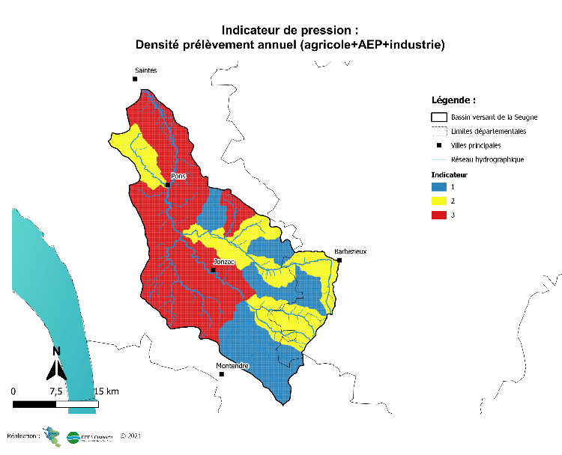
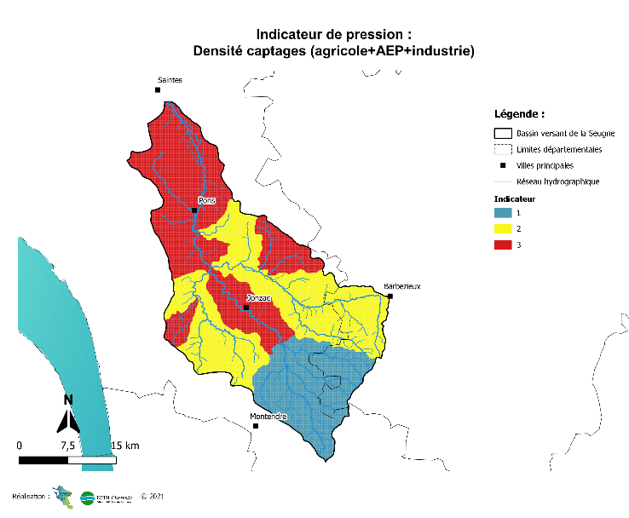
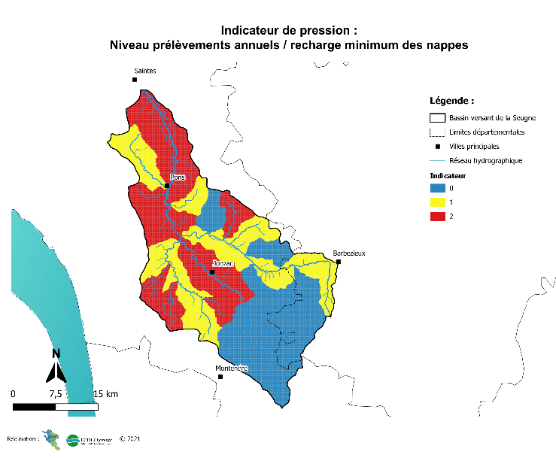
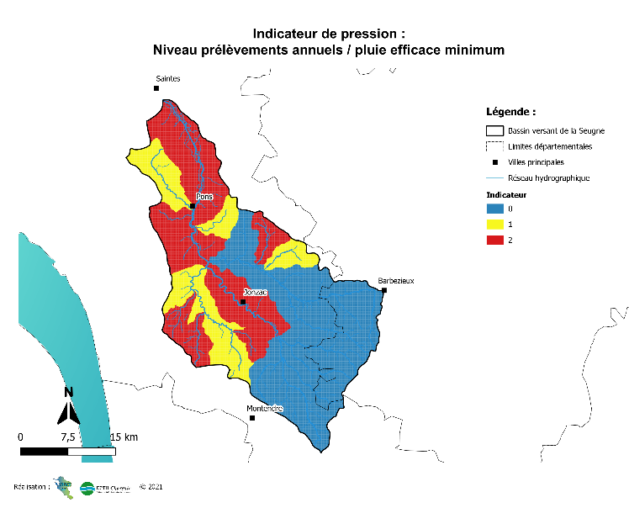
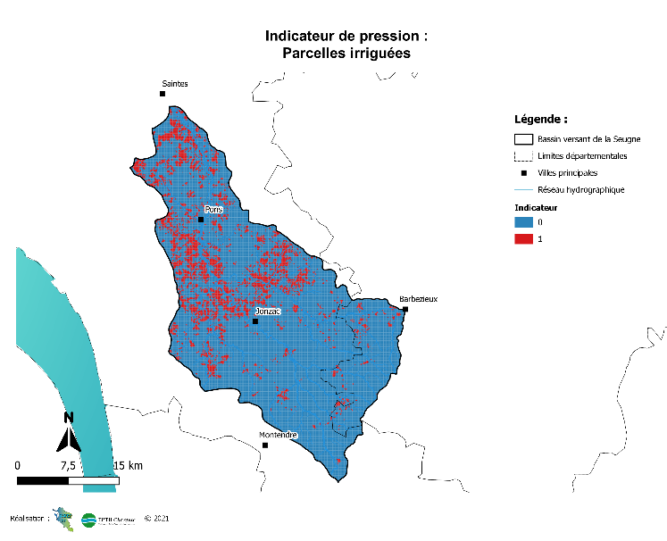
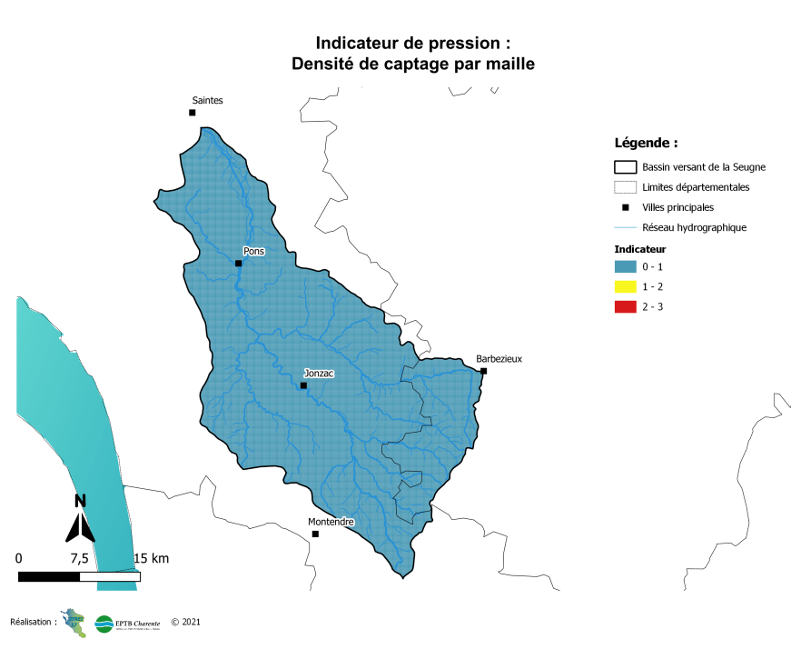

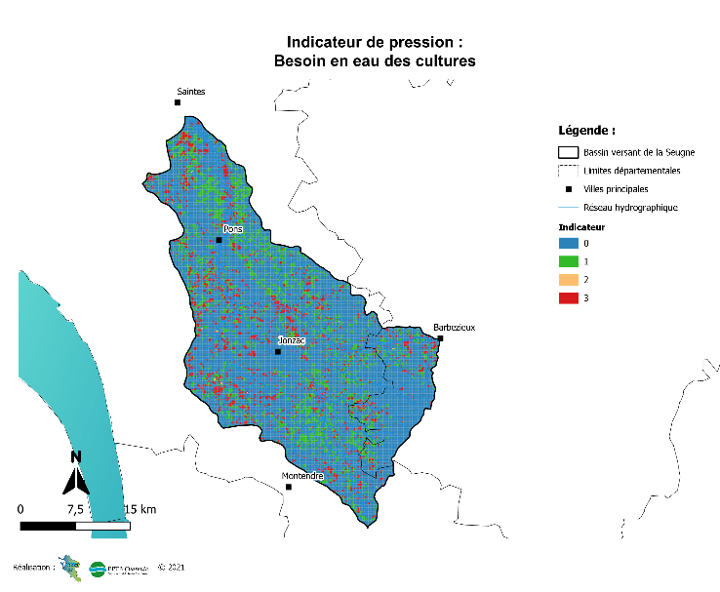

Carte 26 : Indicateurs détaillés de la pression annuelle
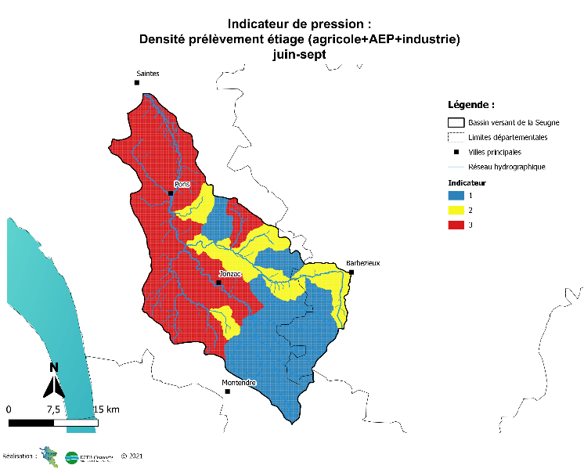
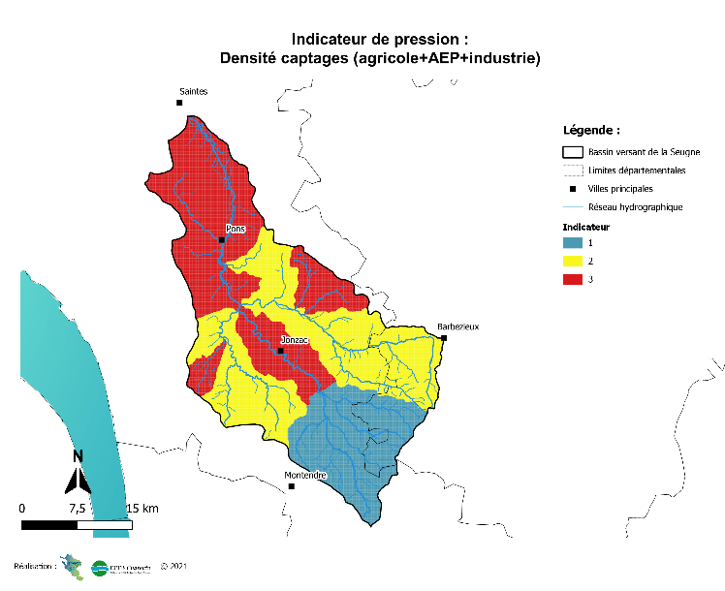

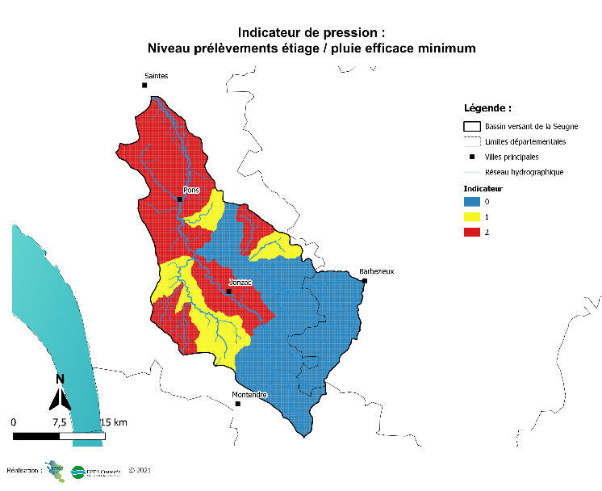
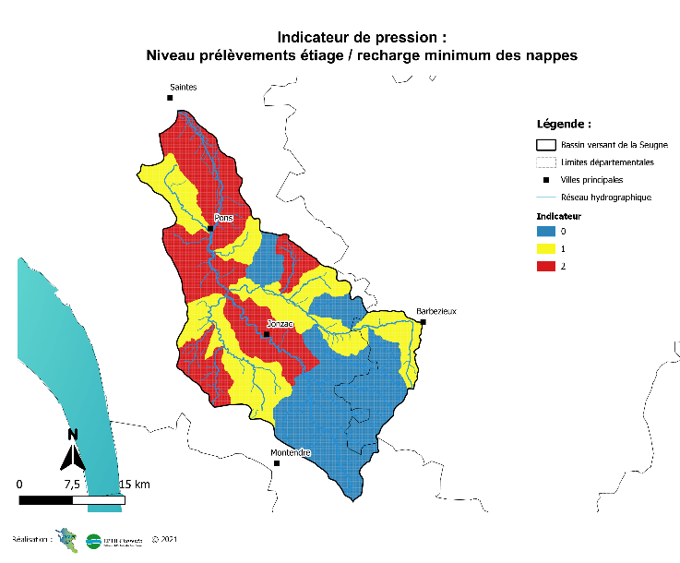

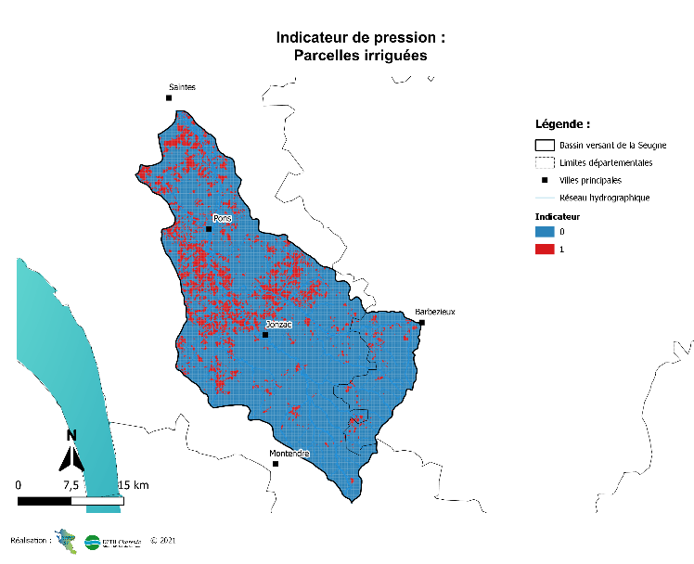
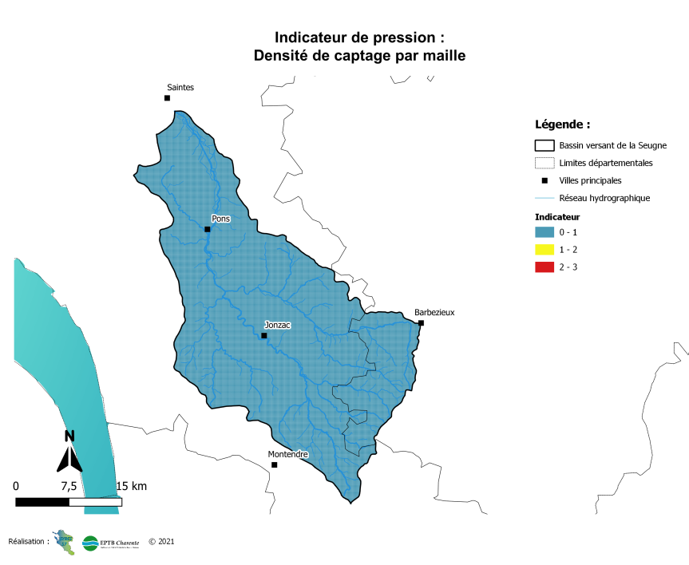
Carte 27 : Indicateurs détaillés de la pression étiage
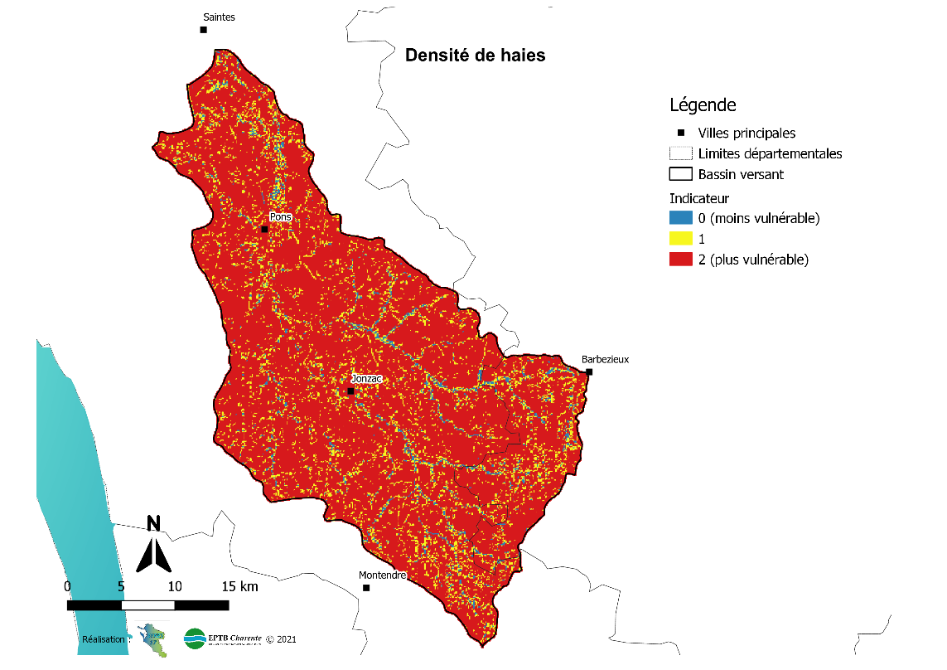
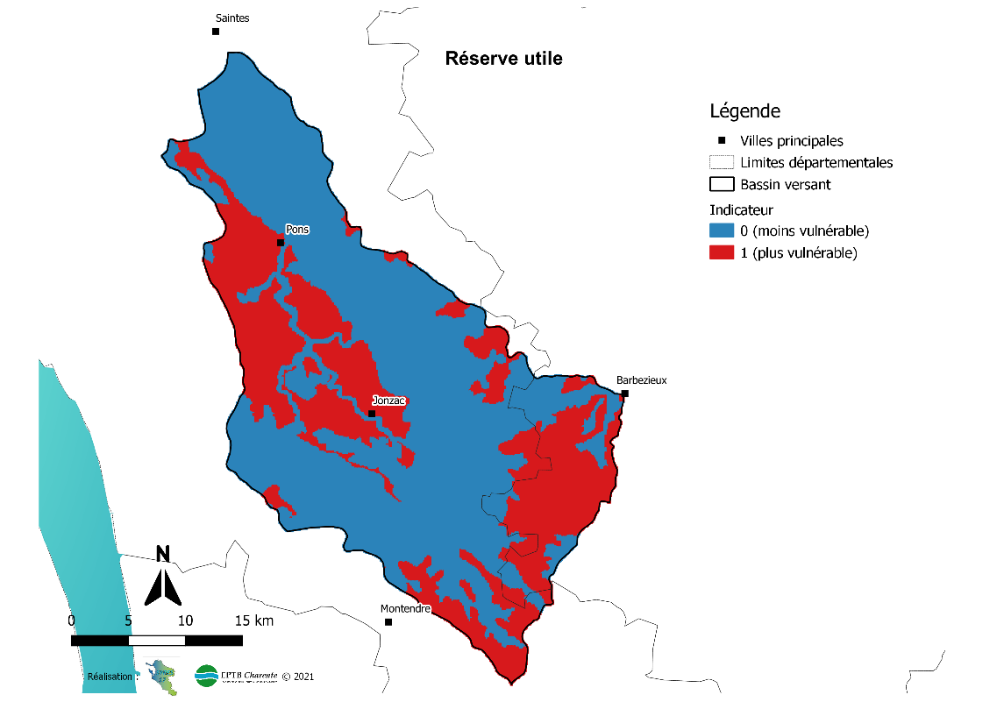
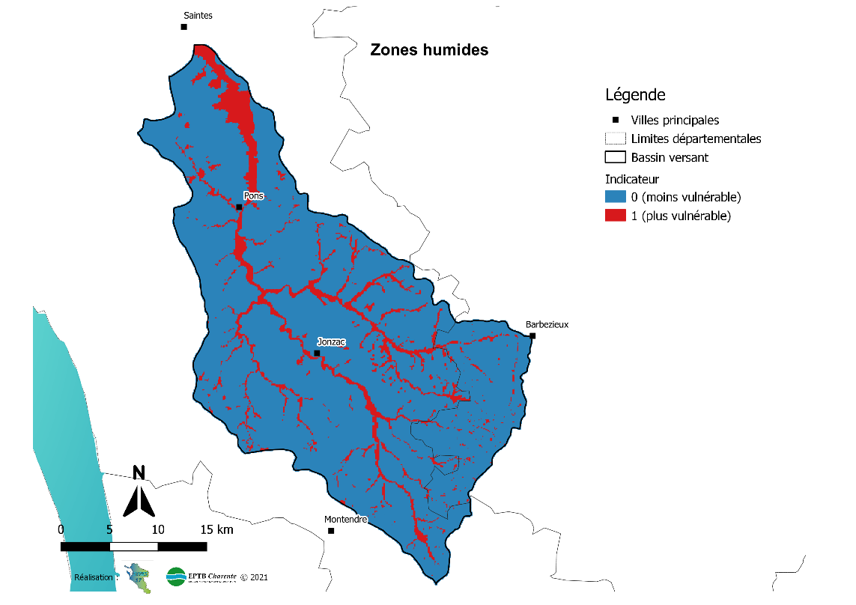
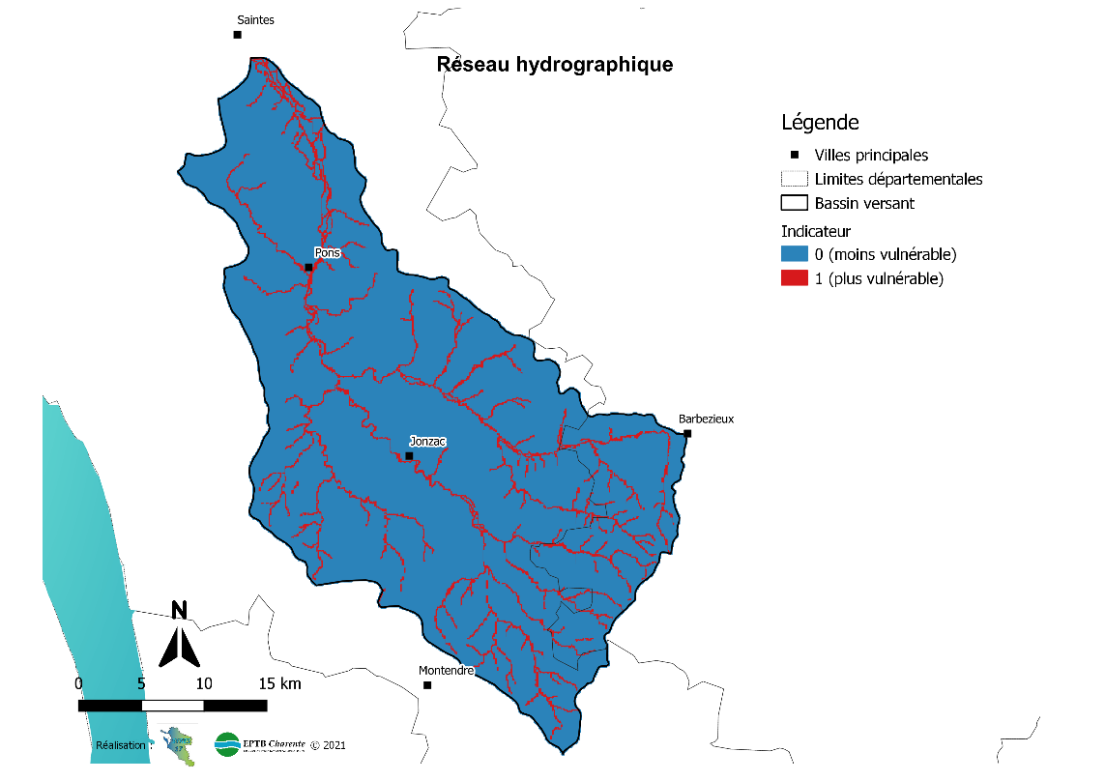
Carte 28 : Indicateurs détaillés de la vulnérabilité
Typologie des besoins en eau des cultures

Le tableau ci-dessous détaille la typologie des besoins en eau théoriques des cultures potentiellement irriguées. Cette typologie est utilisée dans l’analyse multicritères pour caractériser les pressions potentielles en fonction de la couverture culturale du territoire (selon RPG 2016). Cette typologie a été établie à partir d’un travail de la chambre d’agriculture de Charente-Maritime à partir de données expérimentales en Poitou-Charentes et de retours d’expérience sur le département.
Code RPG | Culture | Pression potentielle irrigation (mm/an) | Pression exprimée en base 100 | Pression irrigation
CZP | Colza de printemps | 600 | 20% | Faible
PHI | Pois d’hiver | 900 | 30% | Faible
PPR | Pois de printemps | 900 | 30% | Faible
BDH | Blé dur d’hiver | 900 | 30% | Faible
BDP | Blé dur de printemps | 900 | 30% | Faible
ORH | Orge d'hiver | 900 | 30% | Faible
ORP | Orge de printemps | 900 | 30% | Faible
TRN | Tournesol | 900 | 30% | Faible
SOG | Sorgho | 900 | 30% | Faible
MLO | Melon | 1200 | 40% | Moyenne
LBF | Laitue / Batavia / Feuille de chêne | 1300 | 43% | Moyenne
MAC | Mâche | 1300 | 43% | Moyenne
PTC | Pomme de terre de consommation | 2300 | 77% | Moyenne
SOJ | Soja | 2300 | 77% | Moyenne
CCT | Courgette / Citrouille | 2500 | 83% | Forte
CMB | Courge musquée / Butternut | 2500 | 83% | Forte
POT | Potiron / Potimarron | 2500 | 83% | Forte
POR | Poireau | 2500 | 83% | Forte
OIG | Oignon / Echalotte | 2500 | 83% | Forte
MID | Maïs doux | 2500 | 83% | Forte
MIE | Maïs ensilage | 2500 | 83% | Forte
MIS | Maïs | 2500 | 83% | Forte
TAB | Tabac | 2600 | 87% | Forte
VRG | Verger (fruits non transformés) | 2750 | 92% | Forte
TOM | Tomate | 3000 | 100% | Forte
Tableau 15 : Typologie des besoins en eau des cultures
Une comparaison a également été faite avec le travail d’évaluation des besoins des cultures réalisé par plusieurs partenaires (DRAAF, DREAL, DDT, AEAG, INRA) à l’échelle du bassin Adour-Garonne pour l’année 2016. Ce travail n’inclut pas l’ensemble des codes cultures recensés sur le bassin de la Seugne. Les valeurs renseignées ont cependant permis de confirmer la hiérarchisation « faible moyenne forte » proposée à partir des données fournies par la chambre d’agriculture de Charente-Maritime.


Septembre 2020
LE SUIVI DES ECOULEMENTS A PARTIR DES DISPOSITIFS ONDE ET DE SUIVI EN LINEAIRE A L’ECHELLE DU BASSIN DE LA SEUGNE
Le bassin versant de la Seugne couvre une superficie d’environ 982 km² et présente un réseau hydrographique relativement dense. Son cours d’eau principal la Seugne, est un des principaux affluents en rive gauche du fleuve Charente dans sa partie médiane. Elle prend sa source sur la commune de Montlieu-la-Garde, dans le département de Charente-Maritime, à une altitude de 92 m, et se jette dans la Charente au terme d’un parcours de 88 km. Le climat de cette partie du territoire est de type océanique tempéré. Sa topographie est caractérisée par des reliefs peu marqués et des altitudes relativement faibles, ne dépassant guère 120 m NGF dans les zones amont du bassin.
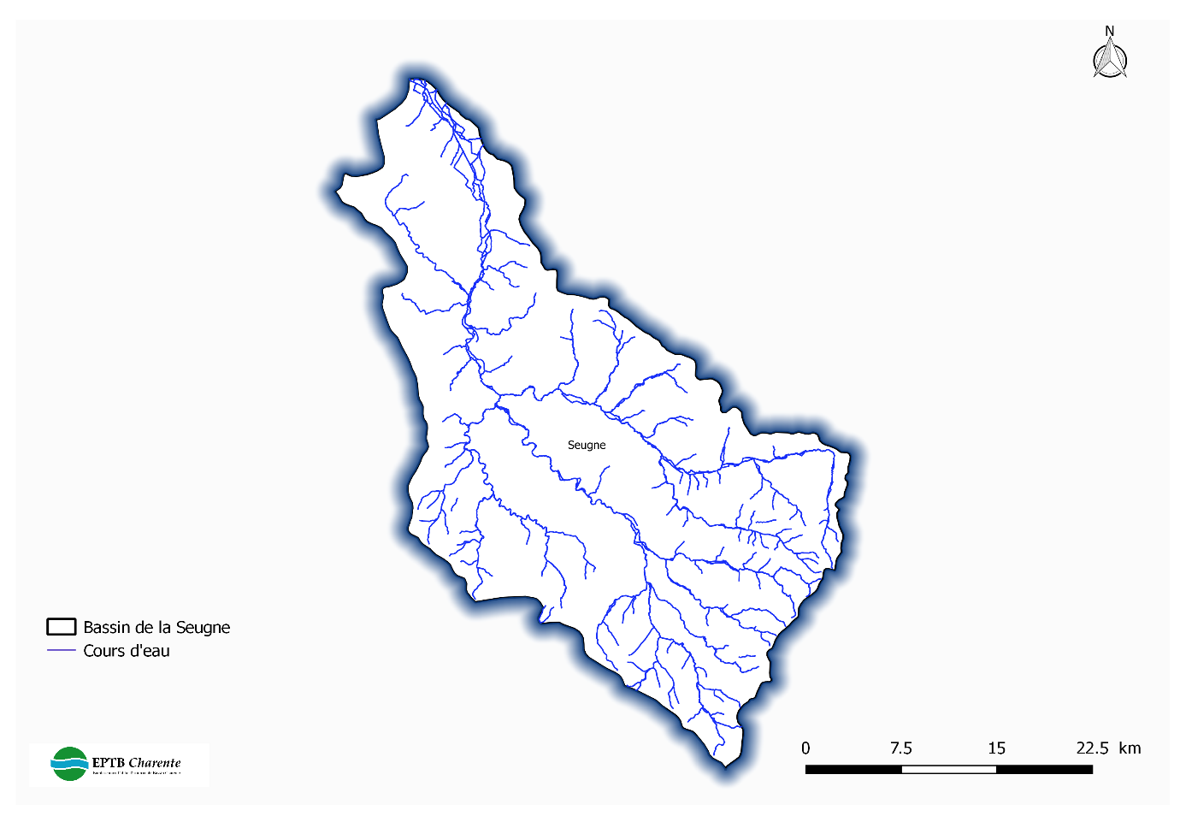
Figure 10 : Bassin versant de la Seugne
Le suivi des écoulements constitue un indicateur de l’état quantitatif de la ressource ainsi que de l’état des milieux aquatiques. Dans le cadre de la disposition E48 du SAGE Charente, ce document présente l’analyse de cohérence des dispositifs de suivi des écoulements à l’échelle du bassin de la Seugne. Ces dispositifs, mis en œuvre par l’OFB, les fédérations de pêche et de protection des milieux aquatiques et certains syndicats de rivières, permettent de caractériser les étiages estivaux par une observation visuelle de points ou en linéaire, du niveau d’écoulement des cours d’eau selon différentes modalités.

Réseau Onde
Le suivi usuel du réseau Onde correspond à des observations ponctuelles réalisées aux alentours du 25 (à +/- 2 jours) des mois de mai, juin, juillet, août et septembre. A l’échelle départementale, les modalités d’écoulements des cours d’eau du réseau Onde sont classées en 4 catégories : écoulement visible acceptable (1a), écoulement visible faible (1f), écoulement non visible (2) et assec (3). La distinction entre les classes 1a et 1f n’est parfois pas disponible, l’observation est alors classée comme un écoulement visible (1).
Sur le bassin de la Seugne, le réseau Onde est composé de 30 stations de suivi des écoulements soit 29% du réseau sur le périmètre SAGE Charente.
Le tableau 1 ci-dessous présente les résultats du suivi usuel des écoulements sur le bassin de la Seugne à partir du réseau Onde de 2012 à 2018.
Tableau 16 : Synthèse du suivi usuel des écoulements sur le bassin de la Seugne à partir du réseau Onde de 2012 à 2018
Campagnes usuelles |  | Ecoulement non visible (2) | Assec (3) | Ecoulement visible acceptable (1a) | Ecoulement visible faible (1f) | total | Indice ONDE
2012 | Mai |  |  | 30 |  | 30 | 10,0
2012 | Juin |  |  | 29 | 1 | 30 | 10,0
2012 | Juillet | 6 | 1 | 19 | 4 | 30 | 8,7
2012 | Août | 6 | 11 | 7 | 6 | 30 | 5,3
2012 | Septembre | 1 | 13 | 6 | 10 | 30 | 5,5
2013 | Mai |  |  | 30 |  | 30 | 10,0
2013 | Juin |  |  | 30 |  | 30 | 10,0
2013 | Juillet |  | 1 | 21 | 8 | 30 | 9,7
2013 | Août | 1 | 4 | 22 | 3 | 30 | 8,5
2013 | Septembre | 1 | 2 | 20 | 7 | 30 | 9,2
2014 | Mai |  |  | 28 | 2 | 30 | 10,0
2014 | Juin |  |  | 28 | 2 | 30 | 10,0
2014 | Juillet | 5 | 1 | 16 | 8 | 30 | 8,8
2014 | Août | 4 | 2 | 13 | 11 | 30 | 8,7
2014 | Septembre | 4 | 8 | 10 | 8 | 30 | 6,7
2015 | Mai |  |  | 30 |  | 30 | 10,0
2015 | Juin |  |  | 28 | 2 | 30 | 10,0
2015 | Juillet | 2 | 5 | 15 | 8 | 30 | 8,0
2015 | Août |  | 3 | 25 | 2 | 30 | 9,0
2015 | Septembre | 1 |  | 26 | 3 | 30 | 9,8
2016 | Mai |  |  | 30 |  | 30 | 10,0
2016 | Juin |  |  | 30 |  | 30 | 10,0
2016 | Juillet | 2 | 2 | 24 | 2 | 30 | 9,0
2016 | Août | 1 | 11 | 7 | 11 | 30 | 6,2
2016 | Septembre | 3 | 12 | 8 | 7 | 30 | 5,5
2017 | Mai | 1 | 1 | 25 | 3 | 30 | 9,5
2017 | Juin | 1 | 9 | 6 | 14 | 30 | 6,8
2017 | Juillet | 3 | 5 | 8 | 14 | 30 | 7,8
2017 | Août | 2 | 13 | 8 | 7 | 30 | 5,3
2017 | Septembre | 1 | 13 | 7 | 9 | 30 | 5,5
2018 | Mai |  |  | 28 | 2 | 30 | 10,0
2018 | Juin |  |  | 29 | 1 | 30 | 10,0
2018 | Juillet |  | 2 | 25 | 3 | 30 | 9,3
2018 | Août | 1 | 7 | 5 | 17 | 30 | 7,5
2018 | Septembre |  | 11 | 8 | 11 | 30 | 6,3

La figure 2 illustre le pourcentage des modalités d’écoulement et la courbe d’évolution de l’indice ONDE de 2012 à 2018.

Figure 11: Modalités d’écoulement en % et courbe d’évolution de l’indice Onde de 2012 à 2018
Le suivi usuel des écoulements réalisé à partir du réseau Onde de 2012 à 2018 montre une situation favorable lors des mois mai et juin avec un indice Onde proche ou égale à 10 et la quasi-totalité des stations présentant un écoulement visible faible ou acceptable. Toutefois, l’année 2017 constitue l’exception puisqu’en mai, une station est en assec puis en juin 9 stations sont classées assecs.
La situation se dégrade continuellement et progressivement à partir de juillet de manière différente selon les années. Il est systématiquement enregistré au moins 1 station en assec et au maximum 13 stations sont enregistrées respectivement en août 2012, septembre 2012 et 2017. L’indice le plus faible sur la chronique est de 5,3 (Août 2012 et 2017).

Le réseau de suivi en linéaire
A la différence du réseau Onde, le réseau de suivi en linéaire correspond à des observations visuelles en linéaire du réseau hydrographique. Il permet donc d’avoir une représentation plus détaillée de l’état des écoulements. Les observations sont menées deux fois par mois (au 1er et au 15) par les Fédérations de pêche 16 -17 et certains syndicats de rivières à l’exemple du Né et de l’Antenne.
Tout comme le réseau Onde à l’échelle départementale, les modalités d’écoulements du réseau de suivi en linéaire sont également classées en 4 catégories. Seule l’appellation des classes est différente : écoulement visible acceptable (e), écoulement visible faible (ef), écoulement non visible ou rupture (r) et assec (a).

Le suivi en linéaire sur le bassin de la Seugne
Le tableau 2 ci-dessous renseigne le résultat du suivi en linéaire des écoulements sur le bassin de la Seugne de 2012 à 2018.
Tableau 17: Synthèse du suivi en linéaire des écoulements sur le bassin de la Seugne de 2012 à 2018
Campagnes usuelles |  | Ecoulement visible (e) | Ecoulement visible faible (ef) | Ecoulement non visible (rupture r) | Assec (a) | total | Indice de suivi en linéaire
2012 | 15-juin | 215075 | 0 | 1399 | 2298 | 218772 | 9,9
2012 | 01-juil | 207548 | 1235 | 0 | 7209 | 215992 | 9,7
2012 | 15-juil | 189452 | 9847 | 1354 | 8498 | 209151 | 9,6
2012 | 01-août | 171580 | 15630 | 5219 | 23414 | 215843 | 8,8
2012 | 15-août | 92323 | 38372 | 13236 | 47428 | 191359 | 7,2
2012 | 01-sept | 80760 | 50957 | 16694 | 67790 | 216201 | 6,5
2012 | 15-sept | 74219 | 45346 | 13895 | 82452 | 215912 | 5,9
2012 | 01-oct | 107126 | 37397 | 8713 | 59806 | 213042 | 7,0
2013 | 15-juin | 200992 | 699 | 425 | 1798 | 203914 | 9,9
2013 | 01-juil | 212926 | 499 | 425 | 4401 | 218251 | 9,8
2013 | 15-juil | 207855 | 2046 | 0 | 9264 | 219165 | 9,6
2013 | 01-août | 209809 | 350 | 0 | 9272 | 219431 | 9,6
2013 | 15-août | 187475 | 11207 | 0 | 13703 | 212385 | 9,4
2013 | 01-sept | 187919 | 15398 | 2796 | 13186 | 219299 | 9,3
2013 | 15-sept | 164239 | 12753 | 3406 | 10563 | 190961 | 9,4
2013 | 01-oct | 205818 | 3630 | 400 | 10538 | 220386 | 9,5
2014 | 15-juin | 214534 | 799 | 0 | 4765 | 220098 | 9,8
2014 | 01-juil | 212518 | 2572 | 0 | 5564 | 220654 | 9,7
2014 | 15-juil | 196726 | 4440 | 2072 | 3269 | 206507 | 9,8
2014 | 01-août | 196279 | 8518 | 1792 | 12892 | 219481 | 9,4
2014 | 15-août | 203593 | 4026 | 742 | 13087 | 221448 | 9,4
2014 | 01-sept | 190239 | 9548 | 3521 | 16104 | 219412 | 9,2
2014 | 15-sept | 163277 | 28622 | 4912 | 23262 | 220073 | 8,8
2014 | 01-oct | 174867 | 14751 | 6214 | 23234 | 219066 | 8,8
2015 | 15-juin | 212467 | 1261 | 0 | 6667 | 220395 | 9,7
2015 | 01-juil | 208249 | 2556 | 344 | 8755 | 219904 | 9,6
2015 | 15-juil | 171458 | 16657 | 4617 | 16582 | 209314 | 9,1
2015 | 01-août | 150158 | 33453 | 11483 | 24900 | 219994 | 8,6
2015 | 15-août | 203593 | 4026 | 6233 | 18702 | 232554 | 9,1
2015 | 01-sept | 162740 | 21779 | 9055 | 24895 | 218469 | 8,7
2015 | 15-sept | 199875 | 7629 | 1062 | 11826 | 220392 | 9,4
2015 | 01-oct | 190323 | 21779 | 410 | 6810 | 219322 | 9,7
2016 | 15-juin | 212165 | 300 | 0 | 8358 | 220823 | 9,6
2016 | 01-juil | 196351 | 4362 | 0 | 7767 | 208480 | 9,6
2016 | 15-juil | 205526 | 5718 | 1265 | 8162 | 220671 | 9,6
2016 | 01-août | 176775 | 16915 | 2759 | 22014 | 218463 | 8,9
2016 | 15-août | 0 | 0 | 0 | 0 | 0 | 0,0
2016 | 01-sept | 130138 | 25896 | 6473 | 57060 | 219567 | 7,3
2016 | 15-sept | 141021 | 19415 | 3160 | 54479 | 218075 | 7,4
2016 | 01-oct | 127389 | 15068 | 5868 | 51376 | 199701 | 7,3
2017 | 15-juin | 158393 | 28810 | 7861 | 21666 | 216730 | 8,8
2017 | 01-juil | 192833 | 1200 | 350 | 11539 | 205922 | 9,4
2017 | 15-juil | 161438 | 32535 | 2268 | 21323 | 217564 | 9,0
2017 | 01-août | 126218 | 58090 | 4377 | 27974 | 216659 | 8,6
2017 | 15-août | 189775 | 13669 | 1172 | 13650 | 218266 | 9,3
2017 | 01-sept | 130138 | 94037 | 9814 | 67445 | 301434 | 7,6
2017 | 15-sept | 111480 | 43372 | 4901 | 55355 | 215108 | 7,3
2017 | 01-oct | 87879 | 71084 | 3094 | 46386 | 208443 | 7,7
2018 | 15-juin | 0 | 0 | 0 | 0 | 0 | 0,0
2018 | 01-juil | 211383 | 0 | 100 | 6404 | 217887 | 9,7
2018 | 15-juil | 210792 | 591 | 100 | 6404 | 217887 | 9,7
2018 | 01-août | 201079 | 6718 | 563 | 9906 | 218266 | 9,5
2018 | 15-août | 189775 | 13669 | 1172 | 13557 | 218173 | 9,4
2018 | 01-sept | 154776 | 21444 | 9140 | 32906 | 218266 | 8,3
2018 | 15-sept | 144267 | 29037 | 9322 | 36117 | 218743 | 8,1
2018 | 01-oct | 121678 | 42492 | 10601 | 43599 | 218370 | 7,8
La figure 3 illustre les modalités d’écoulement des cours d’eau en pourcentage (%) et la courbe d’évolution de l’indice de suivi en linéaire de 2012 à 2018.

Figure 12: Modalités d’écoulements du suivi en linéaire et évolution de l’indice de suivi en linéaire de 2012 à 2018
Le suivi en linéaire réalisé par la fédération de pêche 17 montre également une situation des cours d’eau assez favorable de mai à juillet avec un indice supérieur à 9, exceptée l’année 2017 où il est entre 7.3 et 7.4 dès le début de la période estivale avec 10 % des cours en assecs. Ensuite, sur toute la chronique, la situation se dégrade continuellement présentant une conjoncture défavorable d’août en octobre. La période estivale 2012 est la plus sévère sur toute la chronique. Mi-septembre 2012, environ 40 % des cours d’eau sont assecs et l’indice de suivi en linéaire est la plus faible sur toute la série (5,9).
Le tableau 3 renseigne le linéaire suivi à chaque campagne et leur pourcentage par rapport à la moyenne de 2012 à 2018.

Tableau 18 : Linéaire suivi à chaque campagne et leur % par rapport à la moyenne de 2012 à 2018
Campagnes usuelles |  | Linéaire suivi en (km) | Moyenne annuelle du linéaire suivi (km) | Pourcentage par rapport à la moyenne
2012 | 15-juin | 219 | 217 | 101
2012 | 01-juil | 216 |  | 100
2012 | 15-juil | 209 |  | 96
2012 | 01-août | 216 |  | 99
2012 | 15-août | 191 |  | 88
2012 | 01-sept | 216 |  | 100
2012 | 15-sept | 216 |  | 99
2012 | 01-oct | 213 |  | 98
2013 | 15-juin | 204 |  | 94
2013 | 01-juil | 218 |  | 101
2013 | 15-juil | 219 |  | 101
2013 | 01-août | 219 |  | 101
2013 | 15-août | 212 |  | 98
2013 | 01-sept | 219 |  | 101
2013 | 15-sept | 191 |  | 88
2013 | 01-oct | 220 |  | 102
2014 | 15-juin | 220 |  | 101
2014 | 01-juil | 221 |  | 102
2014 | 15-juil | 207 |  | 95
2014 | 01-août | 219 |  | 101
2014 | 15-août | 221 |  | 102
2014 | 01-sept | 219 |  | 101
2014 | 15-sept | 220 |  | 101
2014 | 01-oct | 219 |  | 101
2015 | 15-juin | 220 |  | 102
2015 | 01-juil | 220 |  | 101
2015 | 15-juil | 209 |  | 96
2015 | 01-août | 220 |  | 101
2015 | 15-août | 233 |  | 107
2015 | 01-sept | 218 |  | 101
2015 | 15-sept | 220 |  | 102
2015 | 01-oct | 219 |  | 101
2016 | 15-juin | 221 |  | 102
2016 | 01-juil | 208 |  | 96
2016 | 15-juil | 221 |  | 102
2016 | 01-août | 218 |  | 101
2016 | 15-août | 0 |  | 0
2016 | 01-sept | 220 |  | 101
2016 | 15-sept | 218 |  | 100
2016 | 01-oct | 200 |  | 92
2017 | 15-juin | 217 |  | 100
2017 | 01-juil | 206 |  | 95
2017 | 15-juil | 218 |  | 100
2017 | 01-août | 217 |  | 100
2017 | 15-août | 218 |  | 101
2017 | 01-sept | 301 |  | 139
2017 | 15-sept | 215 |  | 99
2017 | 01-oct | 208 |  | 96
2018 | 15-juin | 0 |  | 0
2018 | 01-juil | 218 |  | 100
2018 | 15-juil | 218 |  | 100
2018 | 01-août | 218 |  | 101
2018 | 15-août | 218 |  | 101
2018 | 01-sept | 218 |  | 101
2018 | 15-sept | 219 |  | 101
2018 | 01-oct | 218 |  | 101

Pas de campagne ou pourcentage du linéaire de suivi inférieur à 50% de la moyenne annuelle du linéaire suivi
Pourcentage du linéaire suivi [50 % - 85% [par rapport à la moyenne annuelle du linéaire suivi
Pourcentage du linéaire suivi [85 % - 115%] par rapport à la moyenne annuelle du linéaire suivi
Pourcentage du linéaire suivi de plus de 115% par rapport à la moyenne annuelle du linéaire suivi

La figure 4 illustre le linéaire suivi à chaque observation de 2012 à 2018.

Figure 13: Linéaire suivi à chaque observation et la moyenne annuelle de suivi de 2012 à 2018
En moyenne environ 220 km de linéaire est suivi à chaque campagne d’observation des écoulements. Il représente 12% du réseau de suivi en linéaire sur le périmètre SAGE Charente. Les prospections réalisées, présentent toutes un pourcentage de linéaire suivi proche de la moyenne de + ou – 15%, à l’exception de la campagne du 1er septembre 2017 qui enregistre 301 km de linéaire suivi soit 39 % de plus que la moyenne.

Bilan des campagnes de suivi en linéaire
Le tableau 4 donne une synthèse des campagnes de suivi en linéaire réalisées par la fédération de pêche de la Charente Maritime (17) sur le bassin de la Seugne de 2012 à 2018.
Tableau 4 : Bilan des campagnes de suivi en linéaire 2012 à 2018
RESEAU DE SUIVI EN LINEAIRE SUR LE BASSIN DE LA SEUGNE
Sous bassins | Campagnes de suivi des écoulements
Sous bassins | 2012 |  |  |  |  |  |  |  | 2013 |  |  |  |  |  |  |  |  | 2014
Sous bassins | 15-juin | 01-juil | 15-juil | 01-août | 15-août | 01-sept | 15-sept | 01-oct | 15-juin | 01-juil | 15-juil | 01-août | 15-août | 01-sept | 15-sept | 01-oct | 15-juin |  | 01-juil | 15-juil | 01-août | 15-août | 01-sept | 15-sept | 01-oct
Seugne
Seugne | 2015 |  |  |  |  |  |  |  | 2016 |  |  |  |  |  |  |  |  | 2017
Seugne | 15-juin | 01-juil | 15-juil | 01-août | 15-août | 01-sept | 15-sept | 01-oct | 15-juin | 01-juil | 15-juil | 01-août | 15-août | 01-sept | 15-sept | 01-oct | 15-juin |  | 01-juil | 15-juil | 01-août | 15-août | 01-sept | 15-sept | 01-oct
Seugne | 2018
Seugne | 15-juin | 01-juil | 15-juil | 01-août | 15-août | 01-sept | 15-sept | 01-oct

Campagnes au 15 du mois
Campagnes au 1er du mois
Pas de campagne ou pourcentage du linéaire de suivi inférieur à 50% de la moyenne annuelle du nombre de km suivi
Pourcentage du linéaire suivi [50 % - 85%] par rapport à la moyenne annuelle du linéaire suivi
Pourcentage du linéaire suivi [85 % - 115%] par rapport à la moyenne annuelle du linéaire suivi
Pourcentage du linéaire suivi de 115% et plus par rapport à la moyenne annuelle du linéaire suivi

Le suivi en linéaire sur le bassin de la Seugne de 2012 à 2018 renseigne 56 prospections qui ont été réalisées, 2 ne présentent pas de données respectivement le 15 août 2016 et le 15 juin 2018 et une campagne a un pourcentage de suivi supérieur de 15% par rapport à la moyenne (1er septembre 2017).

Analyse de cohérence des observations Onde et de suivi en linéaire
L’analyse de cohérence des observations Onde et de suivi en linéaire permet de déterminer l’existence d’une corrélation entre les deux réseaux. Le réseau Onde enregistre 30 stations et celui du suivi en linéaire présente environ 220 km de linéaire observé à chaque campagne. Les données des observations du réseau Onde de 2012 à 2018 réalisées aux alentours du 25 (à +/- 2 jours), sont mises en corrélation avec celles du suivi en linéaire des campagnes d’observation au 1er du mois qui sont plus représentatives suivant un écart de 5 à 7 jours comparées à celles au 15 du mois qui présentent un écart de 10 jours.
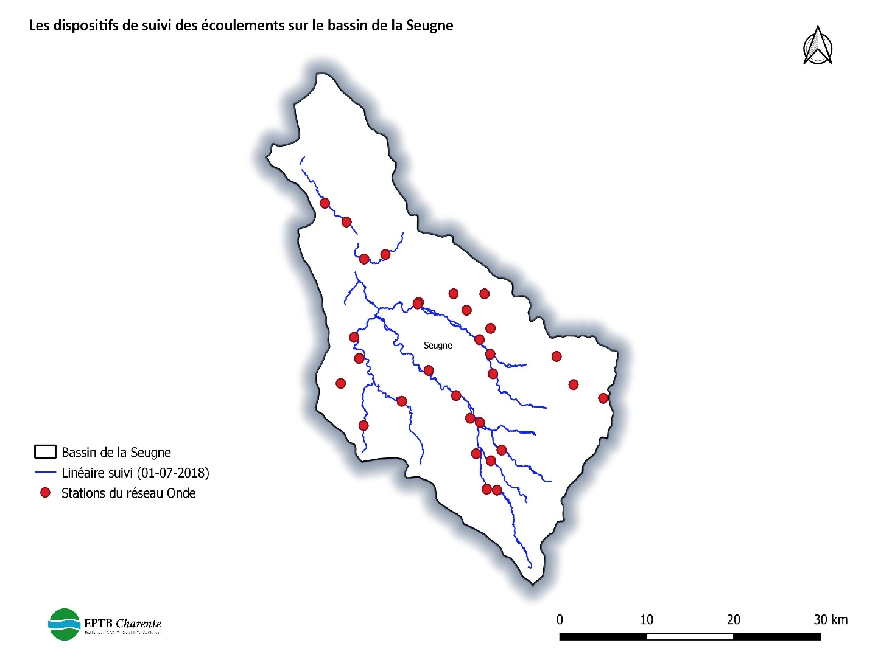
Figure 5 : Représentation des dispositifs Onde et de suivi en linéaire sur le bassin de la Seugne
Le calcul d’un « indice départemental d’écoulement » appelé indice Onde permet de déterminer l’évolution de la sécheresse estivale pour un département donné, par une observation (ponctuelle) du nombre de stations où la présence d’eau a été observée par rapport au nombre total de stations du département. Sa valeur tourne a priori entre 10 (si l’écoulement continu est observé à 100 %) et 1 (si l’écoulement interrompu est à 100%). Il est calculé selon la formule suivante :
Indice Onde = (5 x N2 + 10 x N1) / N
N : nombre total de stations
N1 : écoulement continu (« écoulement visible acceptable + écoulement visible faible »)
N2 : écoulement interrompu (« écoulement non visible »)
Dans une même approche un indice de suivi en linéaire est calculé sur une base identique à celui du réseau Onde. Les modalités d’écoulement des deux réseaux présentent le même nombre de classe (4 classes), seule la notation et l’appellation diffèrent. En outre, l’autre différence en est que les observations sont réalisées sur des linéaires d’écoulement et non sur des stations. Cet indice permet de déterminer le nombre de linéaire (en km) où la présence d’eau a été observée par rapport au nombre total de linéaire suivi (en km). Il est calculé selon la formule suivante :
Indice de suivi en linéaire = (5 x N2 + 10 x N1) / N
N : nombre total de linéaire suivi
N1 : écoulement continu Avec N1= écoulement visible (e) + écoulement visible faible (ef)
N2 : rupture d’écoulement
Le tableau 7 donne le résultat des indices Onde et de suivi en linéaire des campagnes d’observation et leur évolution.
Tableau 5 : Synthèse des indices Onde et de suivi en linéaire
Années | Mois | Indice Onde | Mois | Indice  de suivi en linéaire |  | Evolution Onde -> linéaire | Différence  Linéaire -Onde
2012 | Fin juin | 10,0 | 01-juil | 9,7 |  | - | -0,33
2012 | Fin juillet | 8,7 | 01-août | 8,8 |  | + | 0,13
2012 | Fin Août | 5,3 | 01-sept | 6,5 |  | + | 1,15
2012 | Fin Septembre | 5,5 | 01-oct | 7,0 |  | + | 1,49
2013 | Fin juin | 10,0 | 01-juil | 9,8 |  | - | -0,21
2013 | Fin juillet | 9,7 | 01-août | 9,6 |  | - | -0,09
2013 | Fin Août | 8,5 | 01-sept | 9,3 |  | + | 0,83
2013 | Fin Septembre | 9,2 | 01-oct | 9,5 |  | + | 0,35
2014 | Fin juin | 10,0 | 01-juil | 9,7 |  | - | -0,25
2014 | Fin juillet | 8,8 | 01-août | 9,4 |  | + | 0,54
2014 | Fin Août | 8,7 | 01-sept | 9,2 |  | + | 0,52
2014 | Fin Septembre | 6,7 | 01-oct | 8,8 |  | + | 2,13
2015 | Fin juin | 10,0 | 01-juil | 9,6 |  | - | -0,41
2015 | Fin juillet | 8,0 | 01-août | 8,6 |  | + | 0,61
2015 | Fin Août | 9,0 | 01-sept | 8,7 |  | - | -0,35
2015 | Fin Septembre | 9,8 | 01-oct | 9,7 |  | - | -0,15
2016 | Fin juin | 10,0 | 01-juil | 9,6 |  | - | -0,37
2016 | Fin juillet | 9,0 | 01-août | 8,9 |  | - | -0,07
2016 | Fin Août | 6,2 | 01-sept | 7,3 |  | + | 1,09
2016 | Fin Septembre | 5,5 | 01-oct | 7,3 |  | + | 1,78
2017 | Fin juin | 6,8 | 01-juil | 9,4 |  | + | 2,60
2017 | Fin juillet | 7,8 | 01-août | 8,6 |  | + | 0,77
2017 | Fin Août | 5,3 | 01-sept | 7,6 |  | + | 2,27
2017 | Fin Septembre | 5,5 | 01-oct | 7,7 |  | + | 2,20
2018 | Fin juin | 10,0 | 01-juil | 9,7 |  | - | -0,30
2018 | Fin juillet | 9,3 | 01-août | 9,5 |  | + | 0,20
2018 | Fin Août | 7,5 | 01-sept | 8,3 |  | + | 0,78
2018 | Fin Septembre | 6,3 | 01-oct | 7,8 |  | + | 1,43

Le suivi en linéaire donne une représentation de l’état des cours d’eau majoritairement moins sévère comparée aux observations ponctuelles à partir du réseau Onde. Sur toute la chronique, 65 % des indices de suivi en linéaire sont supérieurs à ceux du réseau Onde. De légers écarts entre les indices sont constatés au debut de la période estivale, en revanche sur les deux dernières observations, l’écart entre les indices est assez élevé. Cela laisse supposer que plus le débit est faible, la cohérence entre les deux réseaux diminue.
La figure 6 illustre la corrélation entre les indices Onde et de suivi en linéaire.

Figure 6 : Droite de corrélation entre les indices Onde et de suivi en linéaire
Les dispositifs de suivi des écoulements décrivent une représentation de densité moyenne à l’échelle du bassin de la Seugne. Le réseau Onde compte 3,1 stations / 100 km² et celui de suivi en linéaire enregistre une densité de 22 km/100 km². La droite de corrélation des indices entre les observations des deux réseaux, met en évidence l’existence d’une bonne relation linéaire positive. Cette relation qui les unit décrit une cohérence de 90,8 %.

Précipitation efficace : toute l’eau qui n’est pas transpirée par les plantes, évaporée ou stockée dans le sol. C’est l’eau qui va ruisseler et s’infiltrer vers les nappes souterraines et permettre leur recharge. Il n’y a pas de précipitation efficace en été, tout est transpiré par les plantes ou stocké dans le sol. La recharge a donc lieu fin d’automne / hiver.
Toute l’eau transpirée par le couvert végétal et évaporée des sols. Dépend de la température et impacte la végétation, les transferts d’eau vers les rivières et les nappes.
Dans Explore70 les débits ne sont pas renaturalisés, il s’agit des débits observables (sous influence anthropique), avec des projections établies à partir de simulations de débits sur la période 1969-1991.
Jenks : algorithme qui vise à définir des classes homogènes en minimisant la variance intra-classe et en maximisant la variance inter-classe.

